PENERAPAN KNOWLEDGE CREATION
DI KOMUNITAS “AKADEMI MENULIS JEPARA”

SKRIPSI
Diajukan untuk Melengkapi
Persyaratan Mencapai Gelar Sarjana Humaniora

Oleh:
Nurul Wakhidah
NIM 13040112140183

PROGRAM STUDI S-1 ILMU PERPUSTAKAAN
FAKULTAS ILMU BUDAYA
UNIVERSITAS DIPONEGORO
SEMARANG
2016

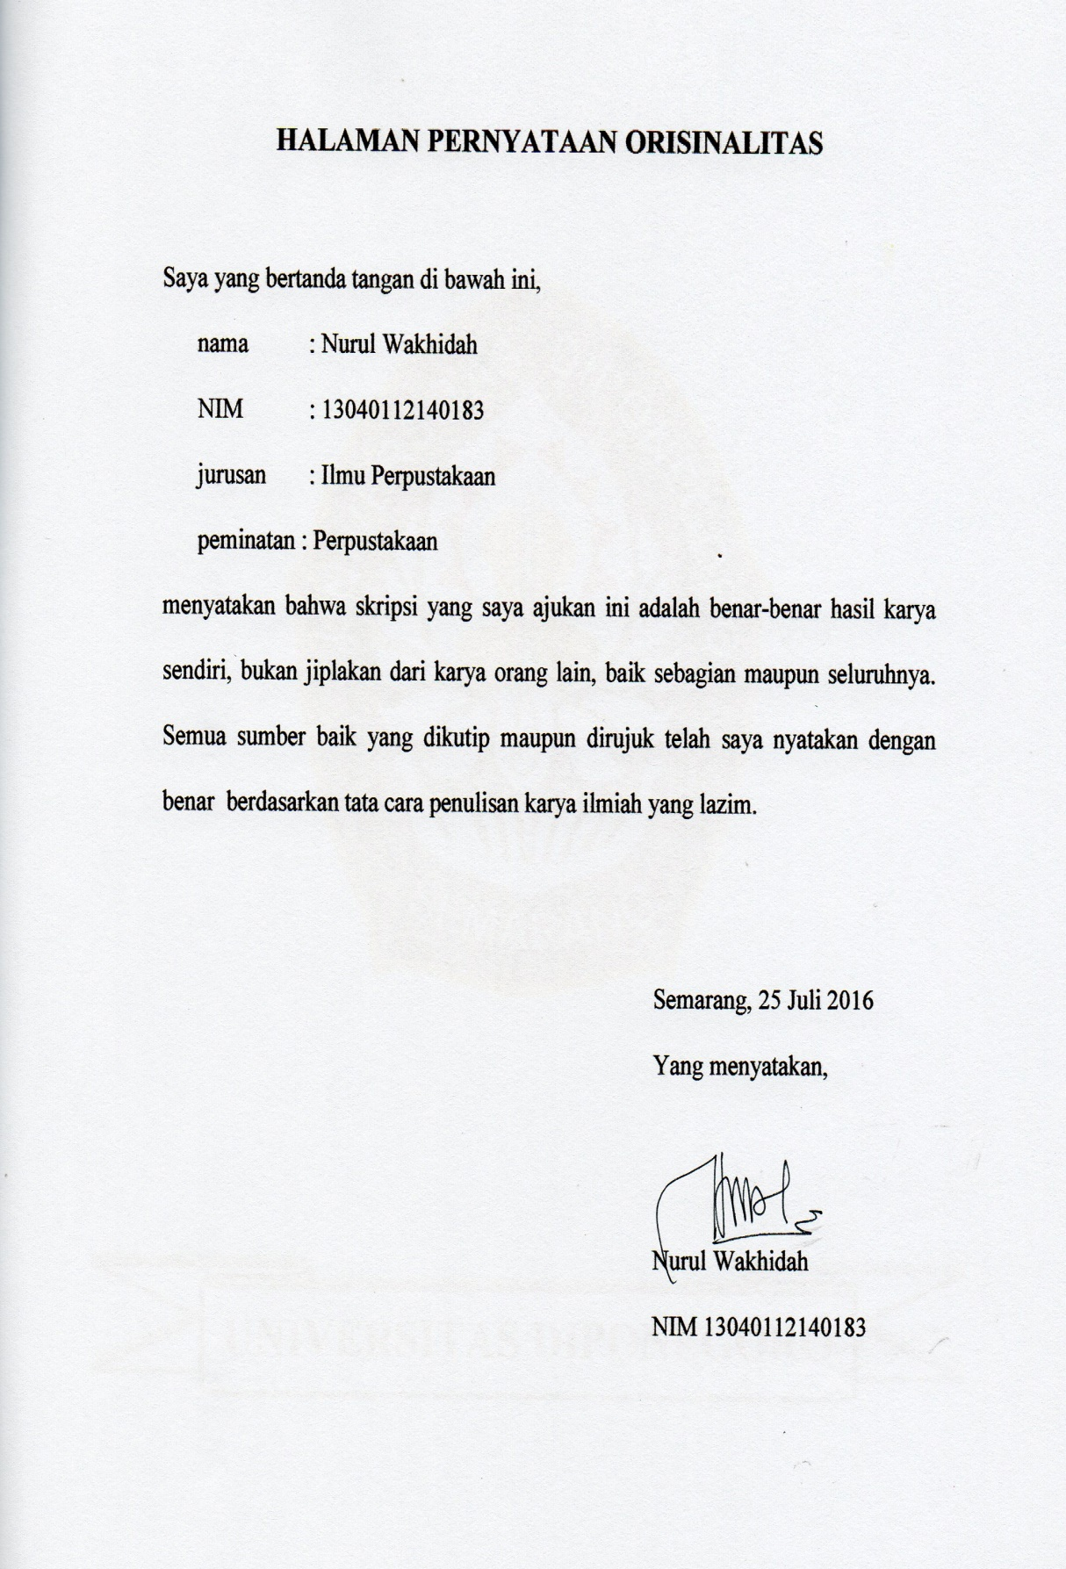

MOTTO DAN PERSEMBAHAN

“Ikatlah ilmu dengan menulis”
(Ali bin Abi Thalib)

“Menulis adalah suatu cara untuk bicara, suatu cara untuk berkata, suatu cara untuk menyapa – suatu cara untuk menyentuh seseorang yang lain entah di mana. Cara itulah yang bermacam-macam dan di sanalah harga kreativitas ditimbang – timbang”
(Seno Gumira Ajidarma)

Persembahan
Dengan ridho Allah swt, saya persembahkan
karya ini untuk
- Kedua orang tuaku tercinta,
- Sahabat dan teman-teman se-Almamater,

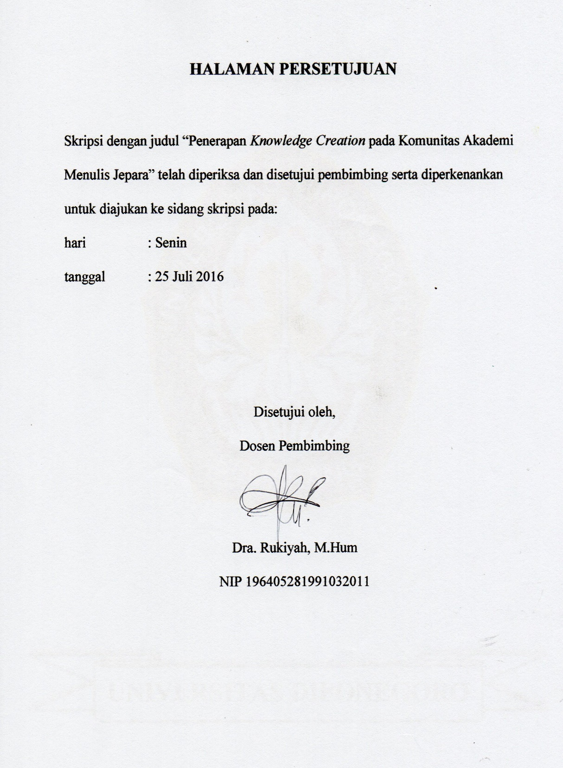

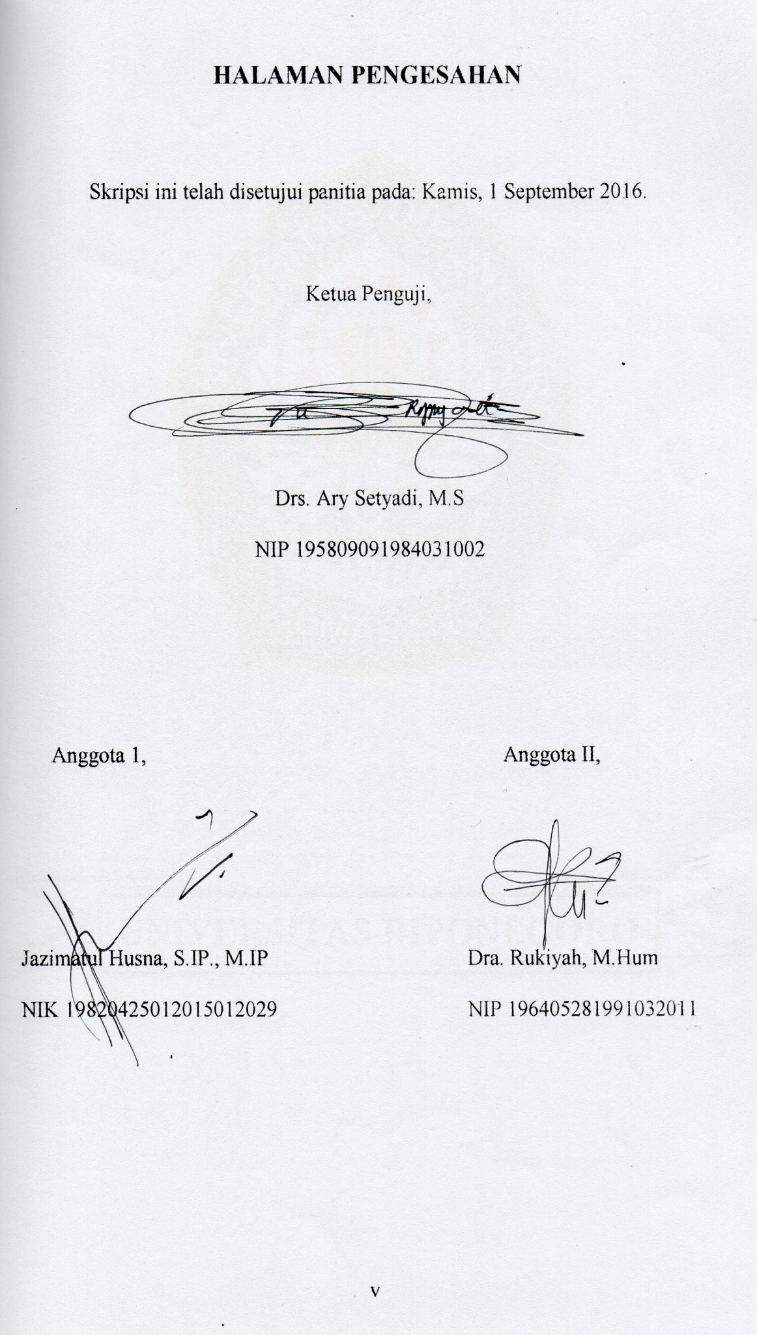

PRAKATA

Alhamdulillah, puji syukur penulis panjatkan kehadirat Allah swt atas segala rahmat dan hidayah-Nya, sehingga penulis dapat menyelesaikan skripsi dengan judul “Penerapan Knowledge Creation pada Komunitas Akademi Menulis Jepara”. Dalam penulisan skripsi ini, penulis banyak menerima bantuan dari berbagai pihak. Oleh karena itu dalam kesempatan ini penulis ingin mengucapkan terima kasih kepada:
- Dr. Redyanto Noor, M.Hum, selaku Dekan Fakultas Ilmu Budaya Universitas Diponegoro;
- Dra. Rukiyah, M.Hum, selaku Dosen pembimbing yang telah banyak meluangkan waktu dan membimbing penyusunan skripsi hingga selesai, serta selaku Ketua Program Studi S1 Ilmu Perpustakaan Fakultas Ilmu Budaya Universitas Diponegoro;
- Lydia Christiani, S.Hum., M.Hum, salah satu dosen yang mau memberikan waktu dan banyak memberikan masukan terhadap skripsi ini;
- Yanuar Yoga P., S.Hum., M.Hum, selaku dosen wali yang telah memberikan bimbingan dan bantuan selama perkuliahan;
- Seluruh Dosen Program Studi S1 Ilmu Perpustakaan Fakultas Ilmu Budaya Universitas Diponegoro yang telah memberi bekal ilmunya kepada penulis selama perkuliahan;
- Bapak Kartika Catur Pelita, selaku ketua Komunitas AMJ yang telah memberikan izin tempat penelitian dan membantu penulis selama penelitian.
- Drs. H. Muhammad Zen, M.M, yang telah meluangkan waktu dan memberikan motivasi dalam mengerjakan sekripsi dan dalam menghadapi sidang skripsi;
- Mbak Ella Sofa, Mas Adi Zamzam, Sinna Saidah Azzahra, dan Titin Amelia, selaku anggota Komunitas Akademi Menulis Jepara yang telah membantu dalam memperoleh data dan bersedia menjadi informan dalam penelitian ini;
- Kedua orang tua saya, Bapak Subkhan dan Ibu Muammaroh yang senantiasa memberikan doa, dukungan, dan semangat dari awal perkuliahan hingga pengerjaan skripsi;
- Sahabat-sahabatku Tia, Via, Alfiana, Iid, Linda, Rina, Rahma, Mbak Titis, yang selalu membantu dan memberikan doa;
- Teman-teman kos Wisma Bahari yang selalu perhatian dan memberikan dukungan serta mendoakan penulis;
- Semua pihak yang tidak dapat penulis sebutkan namanya satu per satu, terimakasih untuk semua bantuannya.
Penulis menyadari bahwa skripsi ini jauh dari sempurna. Penulis mengharapkan kritik dan saran yng membantu untuk menyempurnakan skripsi ini. Semoga skripsi ini dapat bermanfaat bagi siapa saja yang membacanya.

Semarang, 25 Juli 2016
Penulis

Nurul Wakhidah

DAFTAR ISI

HALAMAN JUDUL i
HALAMAN PERNYATAAN ii
MOTTO DAN PERSEMBAHAN iii
HALAMAN PERSETUJUAN iv
HALAMAN PENGESAHAN v
PRAKATA vi
DAFTAR ISI viii
DAFTAR BAGAN xi
DAFTAR TABEL xii
DAFTAR GAMBAR xiii
DAFTAR LAMPIRAN xiv
ABSTRAK xv
ABSTRACT xvi
BAB I PENDAHULUAN
  - Latar Belakang 1
  - Perumusan dan Pembatasan Masalah 3
  - Tujuan Penelitian 4
  - Manfaat Penelitian 4
  - Tempat dan Waktu Penelitian 5
  - Kerangka Pikir 5
  - Batasan Istilah
1.8 Sistematika Penulisan 7
BAB II TINJAUAN PUSTAKA
2.1 Landasan Teori 10
2.1.1 Knowledge Management dalam Komunitas 10
2.1.2 Pengetahuan dalam Proses Knowledge Creation 17
2.2 Penelitian Sebelumnya 26
BAB III METODE PENELITIAN
3.1 Desain dan Jenis Penelitian 30
3.2 Subjek dan Objek Penelitian 31
3.3 Pemilihan Informan 32
3.4 Jenis dan Sumber Data 33
3.5 Metode Pengumpulan Data 34
3.6 Metode Analisis Data 37
3.7 Uji Keabsahan Data 40
BAB IV GAMBARAN UMUM KOMUNITAS “AKADEMI MENULIS JEPARA”
4.1 Sejarah Singkat 42
4.2 Visi dan Misi 43
4.3 Struktur Organisasi 44
4.4 Daftar Anggota 44
4.5 Kegiatan Komunitas “AMJ” 45

BAB V ANALISIS PENERAPAN KNOWLEDGE CREATION DI KOMUNITAS “AKADEMI MENULIS JEPARA”
5.1 Identitas Informan 48
5.2 Penerapan Knowledge Creation di Komunitas “AMJ” 49
5.2.1 Aspek Internalisasi 49
5.2.2 Aspek Sosialisasi 64
5.2.3 Aspek Eksternalisasi 65
5.2.4 Aspek Kombinasi 70
5.3 Metode Penciptaan Pengetahuan 75
5.3.1 Acquisition 75
5.3.2 Dedicated Resources 76
5.3.3 Fusion 78
5.3.4 Adaptation 80
5.3.5 Networks 81
BAB VI PENUTUP
6.1 Simpulan 84
6.2 Saran 87
DAFTAR PUSTAKA 88
LAMPIRAN 1

DAFTAR BAGAN

Bagan 1.1 Kerangka pikir penelitian 5
Bagan 2.1 diagram hirarki DIKW 11
Bagan 2.2 Dua dimensi knowledge creation 18
Bagan 2.3 Empat model konversi pengetahuan 21
Bagan 2.4 Teori spiral of knowledge creation 22
Bagan 2.5 Teori spiral of knowledge creation melalui empat model konversi pengetahuan 23
Bagan 3.1 Model interaksi Milles dan Huberman 38
Bagan 3.2 Triangulasi teknik 41
Bagan 4.1 Struktur organisasi Komunitas “AMJ” 4
DAFTAR TABEL

Tabel 2.1 Perbedaan tacit knowledge dan explicit knowledge 19
Tabel 5.1 Tabel informan tutor 49
Tabel 5.2 Tabel informan peserta didik 49

DAFTAR GAMBAR

Gambar 5.1 Pelatihan menulis dengan Drs. H. Muhammad Zen, M.M 50
Gambar 5.2 Tutor memberikan pelatihan menulis 53
Gambar 5.3 Penggunaan sumber informasi media cetak pada pelatihan menulis 54
Gambar 5.4 Pembacaan puisi dalam kegiatan bedah karya 70
Gambar 5.5 Koordinator sie humas menyampaikan informasi di facebook 78
Gambar 5.6 Foto bersama setelah kegiatan sharing dan pelatihan menulis dengan Drs. H. Muhammad Zen, M.M 80
Gambar 5.7 Anggota Komunitas “AMJ” membentuk network di facebook 82

DAFTAR LAMPIRAN

Lampiran 1 Daftar Anggota Komunitas “AMJ” 1
Lampiran 2 Surat Izin Penelitian 8
Lampiran 3 Pedoman Wawancara 9
Lampiran 4 Profil Informan Penelitian 14
Lampiran 5 Reduksi Data Hasil Penelitian 15
Lampiran 6 Biodata Penulis 39
Lampiran 7 Jurnal Pembimbingan Skripsi 40

ABSTRAK

Komunitas “AMJ” yang baru berdiri satu tahun sudah mempunyai peserta didik yang karyanya telah dimuat di media cetak, karya yang dihasilkan anggota komunitas “AMJ” juga semakin meningkat. Hal tersebut menunjukkan sistem penciptaan pengetahuan di Komunitas “AMJ” cenderung aktif. Inilah yang melatarbelakangi peneliti untuk mengkaji bagaimana penerapan knowledge creation dan metode penciptaan pengetahuan di Komunitas “AMJ”. Tujuan penelitian ini adalah untuk mengetahui penerapan knowledge creation berdasarkan aspek sosialisasi, eksternalisasi, kombinasi, dan internalisasi, serta untuk mengetahui metode penciptaan pengetahuan berdasarkan five mode of knowledge generation di Komunitas “AMJ”.
Dalam penelitian ini, peneliti menggunakan metode penelitian deskriptif kualitatif dengan pendekatan studi kasus. Informan dipilih berdasarkan kriteria yang telah peneliti tentukan sebelumnya sejumlah 4 orang yang terdiri dari 2 orang tutor dan 2 orang peserta didik. Kriteria informan untuk tutor adalah mereka yang mempunyai frekuensi yang terbanyak dalam memberikan materi kepada peserta didik, sedangkan kriteria informan untuk peserta didik adalah mereka yang sering mengikuti kegiatan Komunitas “AMJ” selama peneliti melakukan penelitian.
Analisis data yang diperoleh selama penelitian menunjukkan bahwa penerapan knowledge creation pada Komunitas “AMJ” dimulai dari aspek internalisasi, eksternalisasi, sosialisasi, dan kombinasi. Keempat aspek tersebut sudah diterapkan di Komunitas “AMJ” kecuali faktor kedua pada aspek kombinasi, yaitu transfer dan penyebaran pengetahuan eksplisit. Adapun five modes of knowledge generation sudah diterapakan Komunitas “AMJ” sesuai kebutuhan komunitas.

Kata Kunci: Manajemen Pengetahuan, Penciptaan Pengetahuan, Komunitas “Akademi Menulis Jepara”

ABSTRACT

“AMJ” Community newly established one year have had students whose work has appeared at the publisher, the resulting work “AMJ” community members have also increased. It shows the system of knowledge creation in the “AMJ” Community tend to be active. This is the researches reason to examine how the application of knowledge creation and knowledge creation method in the “AMJ” Community. The purpose of this study was to investigate the application of knowledge creation based on aspects of socialization, externalization, combination, and internalization, and to investigate methods of knowledge creation based on five modes of knowledge generation in the “AMJ” Community.
In this study, researchers used a descriptive qualitative research method case study approach. Informants selected based on criteria that researchers had previously specified number of 4 people consisting of 2 tutors and 2 learners. Criteria informant for the tutors are those that have the highest frequency in providing the materials to learners, while the criterion informant for learners are those that often follow “AMJ” Community activities for researchers conducted the study.
Analysis of the data obtained during the study showed that the application of knowledge creation in the “AMJ” Community starting from the aspect of internalization, externalization, socialization, and combinations. The fourth aspect is already applied in Community AMJ except the second factor in the combination aspects. It is the transfer and dissemination of explicit knowledge. The five modes of knowledge generation has been applicable by “AMJ” Community according to the needs of the community.

Key Word: Knowlegde Management, Knowledge Creation, “Akademi Menulis Jepara” Community

BAB 1
PENDAHULUAN
  - Latar Belakang
Pengetahuan merupakan salah satu aset berharga dalam kehidupan sosial modern. Pengetahuan juga merupakan sumber daya terpenting dalam kehidupan manusia, baik secara individu maupun kelompok atau dalam suatu organisasi. Bahkan pengetahuan dapat memberikan nilai yang lebih besar dibandingkan aset yang terwujud dalam mengembangkan organisasi. Pentingnya suatu pengetahuan membuat cara perolehan dan pemanfaatannya perlu dikelola dengan baik. Dalam menjaga eksistensi organisasi, dibutuhkan knowledge management dalam mengembangkan organisasi. Knowledge management diartikan sebagai suatu disiplin ilmu yang membahas tentang pengelolaan pengetahuan yang disertai dengan proses transfer informasi atau sharing pengetahuan dan sebagai bentuk pendukung penciptaan pengetahuan baru.
Melalui knowledge management akan teridentifikasi pengetahuan-pengetahuan yang dimiliki oleh organisasi untuk meningkatkan kinerja anggota dan menghasilkan inovasi serta pengetahuan baru. Untuk menciptakan inovasi dan pengetahuan baru dalam organisasi dibutuhkan sistem knowledge creation yang merupakan salah satu dimensi dari proses knowledge management. Knowledge Creation adalah suatu proses dalam menciptakan suatu pengetahuan melalui siklus tertentu disertai dengan media dan adanya transfer pengetahuan kepada orang lain. Dengan menerapkan sistem knowledge creation dalam organisasi dengan baik, organisasi akan terus memperbaiki diri dan menghasilkan karya yang kreatif dan inovatif secara berkelanjutan dalam menghadapi lingkungan yang selalu berubah.
Komunitas “AMJ” (Akademi Menulis Jepara) adalah grup menulis Jepara, yang menjadi wadah bagi penulis Jepara dengan segala macam bentuk tulisan, fiksi maupun nonfiksi. Anggota Komunitas “AMJ” terdiri dari tutor dan peserta didik. Tutor di Komunitas “AMJ” terdiri dari para novelis dan penulis Jepara yang sudah menghasilkan banyak karya, seperti Kartika Catur Pelita, Adi Zam-zam, Ella Sofa, dan Syaiful Mustaqim. Sedangkan peserta didiknya mempunyai latar belakang yang variatif karena komunitas ini terbuka untuk umum. Dalam kegiatannya, tutor di Komunitas “AMJ” memberikan pelatihan menulis kepada peserta didik, kemudian disertai dengan praktik membuat karya dari peserta didik yang selanjutnya dilakukan bedah karya untuk mengoreksi dan mengevaluasi karya anggota agar karya tersebut menjadi naskah yang lebih bagus. Karya anggota dapat dikirim ke media atau penerbit apabila karya tersebut sudah layak untuk dikirim.
Kegiatan di Komunitas “AMJ” memberikan output kepada anggotanya dengan menghasilkan suatu karya dalam bentuk tulisan. Maka konsep knowledge creation penting untuk diterapkan di Komunitas “AMJ” agar dapat mengembangkan dan meningkatkan eksistensi komunitas. Penerapan knowledge creation dalam komunitas ini akan memberi manfaat bagi anggota komunitas antara lain, kepada tutor sebagai bahan pertimbangan dalam mengembangkan knowledge creation di Komunitas “AMJ”. Sedangkan manfaat untuk peserta didik adalah untuk menambah pengetahuan tentang knowledge creation agar lebih kreatif dan inovatif dalam membuat karya dan menciptakan pengetahuan baru.
Komunitas “AMJ” yang baru berdiri satu tahun telah mempunyai prestasi. Prestasi yang telah dihasilkan di Komunitas “AMJ” adalah ada tulisan dari anggota Komunitas “AMJ”, Sinna Saidah Az-Zahra yang berjudul “Cempaka Putih Tak Terganti” dimuat di Tabloid Nova, edisi 7-13 September 2015. Komunitas “AMJ” membantu peserta didik dari yang belum mempunyai karya hingga membuat karya dengan cara berproses dan mengikuti kegiatan Komunitas “AMJ”. Untuk mahir menulis tidak bisa secara instan, karena menulis dengan baik membutuhkan proses baik dalam memperluas pengetahuan maupun dalam mengungkapkan gagasan dengan bentuk tulisan. Sejauh ini karya anggota Komunitas “AMJ” semakin meningkat. Saat pertama berdirinya komunitas ini, karya anggota Komunitas “AMJ” belum ada yang masuk media. Selain itu, anggota Komunitas “AMJ” juga berharap segera dapat mewujudkan pembuatan antologi yang memuat tulisan-tulisan peserta Komunitas “AMJ”. Sistem knowledge creation yang cenderung aktif di Komunitas “AMJ” ini, membuat penulis tertarik untuk melakukan penelitian tentang bagaimana penerapan knowledge creation di Komunitas “Akademi Menulis Jepara”.

  - Rumusan dan Pembatasan Masalah
Rumusan dan pembatasan masalah pada penelitian ini adalah:
    - Bagaimana penerapan knowledge creation di Komunitas “Akademi Menulis Jepara”?
    - Bagaimana metode penciptaan pengetahuan di Komunitas “Akademi Menulis Jepara”?
  - Tujuan Penelitian
Tujuan pada penelitian ini adalah:
    - Mengetahui penerapan knowledge creation di Komunitas “Akademi Menulis Jepara”.
    - Mengetahui metode penciptaan pengetahuan di Komunitas “Akademi Menulis jepara”.
  - Manfaat Penelitian
Hasil penelitian ini diharapkan dapat memberikan manfaat terutama:
- Manfaat Teoritis
Hasil penelitian ini diharapkan dapat memperkaya khasanah penelitian dalam bidang ilmu perpustakaan dan informasi terutama tentang penerapan knowledge creation dalam organisasi/ komunitas melalui teori yang dikemukakan oleh Nanoka dan Takeuchi dalam empat konversi pengetahuan yaitu, Socialization, Externalization, Combination, Internalization, dan lima metode penciptaan pengetahuan menurut Davenport, yaitu Acquisition, Dedicated Resources, Fusion, Adaptation, Network.
- Manfaat Praktis
Hasil penelitian ini memiliki manfaat praktis bagi Komunitas “Akademi Menulis Jepara”, yaitu kepada:
      - Tutor: sebagai bahan pertimbangan dalam mengembangkan knowledge creation di Komunitas “Akademi Menulis Jepara”.
      - Peserta: untuk memberikan pemahaman tentang knowledge creation agar lebih kreatif dan inovatif dalam membuat karya.
      - Masyarakat umum: mendapat informasi, pesan, atau hikmah yang disampaikan anggota Komunitas “AMJ” melalui karya.
  - Tempat dan Waktu Penelitian
Tempat peneltian dilaksanakan di Perpustakaan Daerah Kabupaten Jepara yang terletak di Jalan HOS. Cokroaminoto, No. 10, Jepara. Sedangkan waktu yang diperlukan dalam penelitian ini adalah 4 bulan terhitung dari bulan Maret – Juni 2016.
  - Kerangka Pikir
Dalam penelitian ini akan dikaji tentang penerapan knowledge creation di Komunitas “AMJ”. Dalam kegiatannya pengetahuan baru merupakan faktor penting yang akan dikaji dalam penelitian ini. Seperti yang akan diuraikan pada bagan berikut.

Komunitas
“AMJ”

Pelatihan Menulis

Teori Spiral of Knowledge:
(Nonaka & Takeuchi, 1995: 73)

Combination
Internalisation
Externalisation
Socialisation

Metode Penciptaan Pengetahuan:
Davenport (dalam Harianto, 2009: 8)

Network
Adaptation
Fusion
Dedicated Resources
Acquisition

Knowledge Creation di Komunitas “AMJ”

Bagan 1.1 Kerangka pikir penelitian

Dalam Komunitas “Akademi Menulis Jepara” terdapat tutor yang memberikan kegiatan pelatihan menulis kepada peserta didik. Kegiatan pelatihan menulis itu berupa pemberian materi tentang menulis dan pembimbingan menulis suatu karya seperti cerpen, puisi, dan sebagainya. Kegiatan pelatihan menulis adalah sebagai input analilysis yang akan memicu adanya penciptaan pengetahuan pada anggota atau yang biasa disebut dengan knowledge creation. Kegiatan tersebut selanjutnya dianalisis dengan teori spiral of knowledge dari Nonaka dan Takeuchi yang terdiri dari SECI (Socialisation, Externalisation, Combination, Internalisastion) dan metode penciptaan pengetauan dari Davenport yang terdiri dari Acquisition, Dedicated Resources, Fusion, Adaptation, Network. Adapun analisis keluaran (output analysis) dalam penelitian ini adalah knowledge creation di Komunitas “Akademi Menulis Jepara”.
  - Batasan Istilah
Batasan istilah pada penelitian ini adalah sebagai berikut:
    - Knowledge Creation adalah suatu proses dalam menciptakan suatu pengetahuan melalui siklus tertentu disertai dengan media dan adanya transfer pengetahuan kepada orang lain.
    - Komunitas “Akademi Menulis Jepara” adalah suatu komunitas yang bergerak dalam bidang tulis-menulis yang anggotanya terdiri dari tutor dan peserta didik. Tutor bertugas memberikan pelatihan menulis kepada peserta didik sebagai upaya untuk transfer pengetahuan.
  - Sistematika Penulisan
Untuk memberikan gambaran materi secara garis besar dalam penelitian ini, disusunlah sistematika penulisan sebagai berikut:

Bab 1 Pendahuluan
Bab ini berisi paparan yang mengantarkan pada pokok bahasan skripsi. Bab ini terdiri dari beberapa subbab, yaitu latar belakang, perumusan dan pembatasan masalah, tujuan penelitian, manfaat penelitian, tempat dan waktu penelitian, kerangka pikir, batasan istilah, dan sistematika penulisan.
Bab 2 Tinjauan Pustaka
Bab ini berisi landasan teori yang digunakan untuk memahami dan menganalisis permasalahan yang ada dalam penelitian ini. Pada bab ini juga akan disajikan hasil penelitian sebelumnya.
Bab 3 Metode Penelitian
Bab ini memaparkan tentang metode penelitian yang digunakan dalam desain dan jenis penelitian, subjek dan objek penelitian, pemilihan informan, jenis dan sumber data, metode pengumpulan data, metode analisis data, dan uji keabsahan data.
Bab 4 Gambaran Umum Objek Penelitian
Bab ini berisi tentang gambaran umum megenai objek penelitian untuk memberikan gambaran secara objektif situasi dan kondisi objek penelitian.
Bab 5 Analisis Hasil Penelitian
Bab ini berisi mengenai paparan yang diproleh dari penelitian. Data-data yang diperoleh dari penelitian akan diolah untuk nantinya dapat dirumuskan kesimpulan.
Bab 6 Penutup
Bab ini berisi kesimpulan dari data yang telah diolah pada bab sebelumnya. Pada bab ini juga disajikan saran atau rekomendasi dari hasil yang ada kepada pihak-pihak terkait.

BAB 2
TINJAUAN PUSTAKA

2.1 Landasan Teori
2.1.1 Knowledge Management dalam Komunitas
Dalam membahas pengetahuan tidak lepas dari data dan informasi. Data dan informasi merupakan simbol atau makna sebelum menjadi suatu pengetahuan. Dalam manajemen pengetahuan ada pembedaan antara data, informasi, pengetahuan, dan wisdom. Kategori-kategori tersebut sangat penting untuk dipahami dalam penerapan manajemen pengetahuan. Menurut Russell Ackoff (dalam Bellinger, 2004), isi dari intelektualitas dan mentalitas manusia dapat diklasifikasikan dalam lima kategori yang disebut dengan hirarki DIKW (Data, Informasi, Knowledge, Wisdom), yaitu:
- Data: berupa simbol-simbol yang diterima seseorang;
- Informasi: merupakan simbol atau data yang mempunyai makna agar dapat dimanfaatkan; informasi menjawab pertanyaan tentang “who”, “what”, “where”, dan “when”;
- Knowledge: merupakan aplikasi dari data dan informasi; knowledge menjawab pertanyaan “how”;
- Understanding: mengapresiasi pertanyaan “why”;
- Wisdom: merupakan kategori tertinggi setelah seseorang mendapatkan data, informasi, dan knowledge. Pada kategori wisdom terdapat evaluasi dari understanding yang berhubungan dengan moral dan etika.
Berikut adalah diagram hirarki DIKW: dari data ke wisdom (Bellinger, et al, 2004).
Bagan 2.1 Diagram Hirarki Data, Informasi, Knowledge dan Wisdom
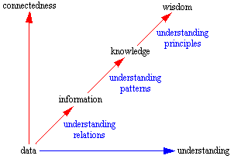
(Sumber: Bellinger, et al, 2004)
Berdasarkan hirarki di atas, data merupakan simbol-simbol dan informasi merupakan kumpulan dari data yang dimaknai dengan pesan. Sedangkan pengetahuan dapat dikatakan sebagai informasi yang dapat ditindaklanjuti atau informasi yang dapat digunakan sebagai dasar pengambilan keputusan. Wisdom merupakan pemanfaatan dari knowledge yang telah diakumulasikan dalam jangka waktu tertentu. Untuk mencapai ke tingat wisdom, dibutuhkan adanya understanding atau pemahaman dalam melakukan suatu tindakan. Understanding hanya mendukung transisi tersebut namun tidak merupakan level tersendiri dalam hirarki DIKW.
Davenport dan Prusak (dalam Nawawi, 2012: 21) mengemukakan, “pengetahuan bukanlah data, bukan pula informasi, namun sulit sekali dipisahkan keduanya.” Konsep lain dikemukakan oleh Von Krough, Icchiyo Nonaka, dan Chu Wei Choo (dalam Nawawi, 2012: 21). Ketiga ahli tersebut menyampaikan suatu ringkasan gagasan yang mendasari pengertian pengetahuan (knowledge) sebagai berikut.
- Pengetahuan (knowledge) merupakan kepercayaan yang dapat dipertanggungjawabkan (justified tru belive);
- Pengetahuan (knowledge) merupakan sesuatu yang eksplisit sekaligus terpikirkan (tacit);
- Penciptaan inovasi secara efektif bergantung pada konteks yang memungkinkan terjadinya penciptaan tersebut;
- Penciptaan inovasi yang melibatkan lima langkah utama, yaitu:
- Berbagi knowledge;
- Menciptakan konsep;
- Membenarkan prototype;
- Melakukan penyebaran knowledge tersebut.
Proses transformasi informasi menjadi knowledge menurut Davenport dan Prusak (dalam Tobing, 2007: 18) mempunyai empat tahapan yang dimulai dengan huruf C, yaitu:
- Comparison: membandingkan situasi pada situasi tertentu dengan situasi-situasi yang lain yang telah diketahui;
- Consequences: menemukan implikasi-implikasi dari informasi yang bermanfaat untuk pengambilan keputusan dan tindakan;
- Connections: menemukan hubungan-hubungan bagian-bagian kecil dari informasi dengan hal-hal lainnya;
- Conversation: membicarakan pandangan, pendapat serta tindakan orang lain terkait informasi tersebut.
Riset Delphi Group (dalam Setiarso, 2009: 8) menunjukkan bahwa knowledge dalam organisasi tersimpan dalam struktur berikut.
- 42% dipikiran (otak) manusia;
- 26% dokumen kertas;
- 20% dokumen elektronik;
- 12% knowledge base elektronik.
Dari data yang telah dipaparkan di atas diketahui bahwa porsi knowledge yang paling besar (42%) tersimpan dalam pikiran manusia. Pengetahuan ini disebut tacit knowledge, yaitu pengetahuan yang tersembunyi. Adapun pengetahuan dalam bentuk dokumen kertas (26%), dokumen elektronik (20%), dan benda elektronik berbasis pengetahuan (12%). Potensi tacit knowledge tersebut sebaiknya harus terus digali dan diolah agar dapat diorganisir bersama komponen pengetahuan lain. Sehingga dibutuhkan adanya sistem knowledge management agar pengetahuan dapat dimanfaatkan dan ditransfer kepada orang lain.

Definisi Knowledge Management menurut American Productivity and Quality Center (APQC) adalah pendekatan-pendekatan sistematik yang membantu muncul dan mengalirnya informasi dan knowledge kepada orang yang tepat pada saat yang tepat untuk menciptakan nilai. Tannebaum (dalam Nawawi, 2012: 2) juga memberikan definisi tentang knowledge management, bahwa “knowledge management mencakup pengumpulan, penyusunan, penyimpanan, dan pengaksesan informasi untuk membangun pengetahuan, pemanfaatan dengan tepat teknologi informasi, seperti komputer yang dapat mendukukng manajemen pengetahuan.” Dari kedua pendapat yang sudah dipaparkan, dapat disimpulkan bahwa knowledge management adalah suatu disiplin ilmu yang membahas tentang pengelolaan pengetahuan disertai dengan proses transfer informasi atau sharing pengetahuan untuk meningkatkan pengetahuan individu atau suatu organisasi.
Keberhasilan penerapan knowledge management suatu organisasi menurut Setiarso (2012: 40-41) diperlukan empat komponen, yaitu:
- Manusia, dipekerjakan untuk bertanggungjawab dan mengelola sistem knowledge management dengan mendorong anggota untuk berpartisipasi aktif dan berbagi pengetahuan pada organisasi.
- Proses, telah dirancang serangkaian proses yang mengaplikasikan konsep model SECI dalam pelaksanaannya.
- Teknologi, telah dibuat usulan penambahan infrastruktur yang diperlukan untuk menunjang berjalannya sistem knowledge management yang efektif.
- Content (isi), telah dirancang dari sistem knowledge management yaitu berupa database knowledge dan dokumen yang dibutuhkan anggota untuk melaksanakan tugas dan kewajibannya.

Dalam knowledge management, terdapat terminologi proses yang bervariasi, sebagaimana yang telah diungkapkan oleh Tiwana (dalam Nawawi, 2012: 61) yang membagikan knowledge management dalam tiga proses utama, yaitu acuisisi, sharing, dan utilitas pengetahuan. Adapun De Janet (dalam Nawawi, 2012: 61) menyebutkan peristilahan knowledge creation, knowledge interpration, knowledge dissemination and use, serta knowledge retention refinemen sebagai proses utama dalam knowledge management. Peristilahan tersebut dapat dikonsepsikan sebagai berikut.
- Knowledge ackuisisi, adalah penambahan pengetahuan dalam perspektif knowledge management yang berorientasi pada pengetahuan yang dibutuhkan organisasi;
- Knowledge sharing, adalah tahapan desiminasi dan penyediaan pengetahuan pada saat yang tepat untuk karyawan yang membutuhkan;
- Knowledge utilitation, adalah penggunaan pengetahuan untuk menangani berbagai masalah dalam berbagai situasi;
- Knowledge creation, adalah proses pengembangan dan penciptaan skill, understanding, dan relationship;
- Knowledge interpration, adalah perusahan yang menjalankan bisnisnya dan meningkatkan daya saing berdasarkan pengetahuan;
- Knowledge dissemination and use, adalah pengetahuan yang telah dirancang bangun dan dapat digunakan;
- Knowledge retention refinemen, adalah proses penyimpanan dan updating pengetahuan dalam sistem, sehingga siap didistribusikan atau diakses pengguna.
Ketujuh peristilahan tersebut dalam proses knowledge management dapat diterapkan dalam organisasi maupun komunitas. Komunitas merupakan kumpulan orang yang memiliki kesamaan minat, kepentingan dan tujuan, yang berinteraksi, berkomunikasi dan berkolaborasi secara intensif (Lumbantobing, 2011: 55). Beberapa jenis komunitas menurut Lumbantobing (2011: 60) adalah sebagai berikut.
- Chatting, merupakan media yang sangat popular di internet sebagai tempat para anggota komunitas dapat melakukan percakapan ringan, konten pembicaraan biasanya tidak terlalu fokus pada masalah tertentu. Sehingga lebih cenderung membangun hubungan antarpersonal.
- Community of Interest, merupakan komunitas yang membahas pembicaraan yang lebih mendalam daripada chatting, dan sudah membicarakan topik-topik tertentu tetapi masih dalam domain yang sama.
- Community of Practice (CoP), merupakan komunitas yang anggotanya sudah melakukan pertukaran pengetahuan dan penerapannya. Misalnya bagaimana mengoperasikan aplikasi tertentu atau bagaimana menjual suatu produk kepada klien yang spesifik.
- Community of Purpose, komunitas yang sudah ditetapkan oleh organisasi yang menaunginya untuk mencapai target tertentu.
2.1.2 Pengetahuan dalam Proses Knowledge Creation
Knowledge creation (penciptaan pengetahuan) adalah salah satu dimensi dari knowledge management yang mengarah pada proses pengembangan dan penciptaan pengetahuan. Beberapa pernyataan tentang knowledge creation di antaranya, “pengetahuan itu tidak tercipta dengan sendirinya, tapi harus dilakukan rancang bangun pengetahuan yang diawali dari data, informasi, pengetahuan, dan wisdom” (Nawawi, 2012: 61). Dalam lingkup organisasi, pengetahuan sebenarnya diciptakan oleh individu-individu yang ada dalam organisasi, karena pada dasarnya organisasi tidak dapat menciptakan pengetahuan tanpa adanya individu yang bersangkutan dalam mengembangkan dan mengolah pengetahuan yang ada di organisasi tersebut (Nawawi, 2012: 61).
Knowledge creation merupakan struktur konseptual pengetahuan tentang suatu penciptaan pengetahuan. Menurut Nawawi (2012: 85) knowledge creation adalah pengetahuan yang diciptakan begitu manusia menentukan cara baru untuk melakukan sesuatu atau menciptakan know-how. Adapun menurut Muttaqien (t.t: 13), knowledge creation adalah bagaimana pengetahuan itu diciptakan, jadi pengetahuan akan mengalami perkembangan secara terus-menerus. Pengetahuan ini makin berkembang dengan adanya transfer dan analisis dari berbagai pihak. Sedangkan menurut Lumbantobing (2011: 18), knowledge creation adalah penciptaan dan penangkapan pengetahuan melalui proses operasional. Explicit knowledge di-capture dalam bentuk dokumen yang dihasilkan oleh siklus operasional, serta dari dokumen eksternal, publikasi, situs web, dan seminar. Berdasarkan ketiga pengertian di atas, dapat disimpulkan bahwa knowledge creation adalah suatu proses dalam menciptakan suatu pengetahuan melalui siklus tertentu disertai dengan media dan adanya transfer pengetahuan kepada orang lain.
Pada penerapan knowledge creation, yang penting diperhatikan adalah bagaimana proses pengetahuan diciptakan dan dikelola. Menurut Nonaka dan Hirotaka Takeuchi (1995: 59) pada bagian ini dikembangkan suatu kerangka dasar pengetahuan yang diintegrasikan ke dalam teori knowledge creation dalam organisasi. Kerangka dasar tersebut terdiri dari dua dimensi, yaitu epistimologi dan ontologi (Nonaka dan Hirotaka Takeuchi, 1995: 57) seperti pada gambar berikut.
Bagan 2.2 Dua Dimensi Knowledge Creation
Epistimological
dimention
Explicit
knowledge

Tacit
knowledge
Ontological
dimention
Inter-organization
Organization
Group
Individual
Knowledge level

(Sumber: Nonaka dan Hirotaka Takeuchi, 1995: 57)
Pengetahuan diciptakan melalui interaksi antara dimensi epistimologi dan dimensi ontologi. Dimensi epistimologi terdiri dari interaksi antara tacit knowledge dan explicit knowledge. Sedangkan dimensi ontologi menunjukkan tingkatan pengetahuan dari yang paling rendah ke tingkatan yang lebih tinggi (individu, kelompok, organisasi, interorganisasi). Polanyi seorang ahli kimia merupakan orang pertama yang memperkenalkan bahwa pengetahuan terdiri dari dua jenis, yaitu pengetahuan tacit dan pengetahuan eksplisit. Pengetahuan tacit merupakan pengetahuan yang diam di dalam benak manusia dalam bentuk intuisi, judgement, skill, value, dan belief yang sangat sulit diformalisasikan dan di-share kepada orang lain. Sedangkan pengetahuan eksplisit adalah pengetahuan yang dapat atau sudah terkodifikasi dalam bentuk dokumen atau bentuk berwujud lainnya sehingga dapat dengan mudah ditransfer dan didistribusikan dengan menggunakan berbagai media. Pengetahuan eksplisit dapat berupa formula, kaset/ CD, video dan audio, spesifikasi produk atau manual (Tobing, 2007: 21). Beberapa perbedaan antara tacit knowledge dan explicit knowledge dikemukakan oleh Nonaka dan Hirotaka Takeuchi (1995: 61) seperti pada tabel di bawah ini.
Tabel 2.1 Perbedaan Tacit Knowledge dan Explicit Knowledge
Tacit Knowledge | Explicit knowledge
Knowledge of experience (body)  Simulaneuous knowledge (here and now)  Analog knowledge (practice) | Knowledge of rationality (mind)  Sequential knowledge (there and then)  Digital knowledge (theory)
(Sumber: Nonaka dan Hirotaka Takeuchi, 1995: 61)

Pengetahuan diciptakan dan disebarluaskan melalui interaksi sosial antara tacit knowledge dan explicit knowledge. Menurut Nonaka dan Hirotaka Takeuchi (1995: 61), interaksi tersebut dinamakan sebagai “knowledge conversion” atau konversi pengetahuan. Arti kata konversi berdasarkan Kamus Besar Bahasa Indonesia (KBBI) Online adalah perubahan dari satu sistem pengetahuan ke sistem yang lain; perubahan pemilikan atas suatu benda, tanah, dan sebagainya; perubahan dari satu bentuk (rupa, dan sebagainya) ke bentuk (rupa, dan sebagainya) yang lain. Adapun Konversi yang dimaksud dalam hal ini adalah sebuah proses “sosial” antara individu dengan sesama individu atau di luar individu (bukan orang, namun seperti sebuah benda yang memungkinkan adanya interaksi dengan manusia, misalnya buku) yang membuat manusia menerima sesuatu (pengetahuan) (Nonaka dan Hirotaka Takeuchi, 1995: 61). Pengetahuan yang diterima oleh manusia ditentukan oleh kualitas dan kuantitas suatu pengetahuan. Hal tersebut juga disampaikan Nonaka dan Hirotaka Takeuchi sebagai berikut.
“According to the rationalist view, human cognition is a deductive process of individuals, but an individual is never isolated from social interaction when he or she perceives things. Thus, though this "social conversion" proess, tacit and explicit knowledge expand in terms of both quality and quantit” (Nonaka dalam Nonaka dan Takeuchi, 1995: 61).

Adanya pendapat mengenai pengetahuan diciptakan melalui interaksi sosial yang melibatkan tacit dan explicit knowledge, maka Nonaka dan Hirotaka Takeuchi (1995: 62) merumuskan empat model konversi pengetahuan, yaitu Socialization, Externalization, Combination, dan Internalization. Keempat model tersebut digambarkan seperti bagan berikut.
Bagan 2.3 Empat Model Konversi Pengetahuan
Tacit knowledge
Eksplicit knowledge
to
Socialization  from  Tacit  knowledge | Externalization
Internalization  Explicit  knowledge | Combination

(Sumber: Nonaka dan Hirotaka Takeuchi, 1995: 62)
Seperti penjelasan sebelumnya, dalam lingkup organisasi pengetahuan sebenarnya diciptakan oleh individu-individu yang ada dalam organisasi, karena pada dasarnya organisasi tidak dapat menciptakan pengetahuan tanpa adanya individu yang bersangkutan. Dalam suatu organisasi, organisasi harus melakukan perputaran tacit knowledge yang telah diciptakan dan melakukan transfer knowledge pada tingkat individu. Perputaran dan transfer pengetahuan kepada individu kemudian dirumuskan melalui empat model konversi pengetahuan dan selanjutnya diproses pada tingkat ontologi yang lebih tinggi. Proses tersebut dinamakan “Spiral of Knowledge”, yaitu interaksi antara tacit knowledge dan explicit knowledge yang terjadi pada tingkat ontologi dari yang paling rendah (individu) ke tingkat yang lebih tinggi (Nonaka dan Hirotaka Takeuchi, 1995: 72). Lebih lanjut, Nonaka dan Hirotaka Takeuchi (1995: 73) menggambarkan proses spiral pada knowledge creation seperti pada gambar berikut.
Bagan 2.4 Teori Spriral of Knowledge Creation
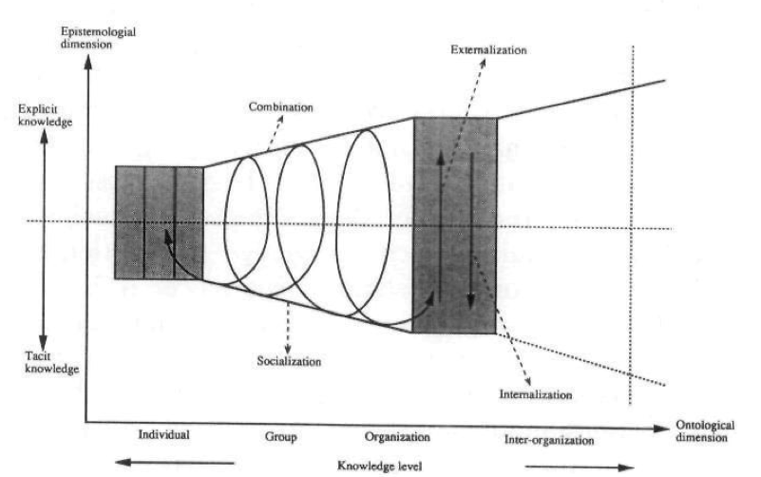
(Sumber: Nonaka dan Hirotaka Takeuchi, 1995: 73)
Proses spiral of knowledge pada gambar di atas menunjukkan adanya interaksi antara tacit knowledge dan explicit knowledge. Interaksi tersebut dikonsepkan oleh Nonaka dan Noboru Konno (1998: 43) melalui empat model konversi pengetahuan sebagai berikut.

Bagan 2.5 Teori Spiral of Knowledge creation melalui Empat Model Konversi Pengetahuan
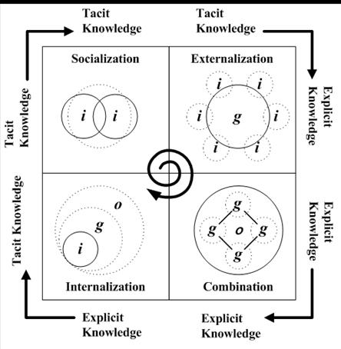
Keterangan gambar:
i: individual
g: group
o: organization
(Sumber: Nonaka dan Noboru Konno, 1998: 43)
Empat model konversi pengetahuan dijelaskan Nonaka dan Noboru Konno (1998: 42-45) sebagai berikut.
- Socialization (From Tacit to Tacit)
Sosialisasi merupakan proses berbagi pengetahuan atau pengalaman secara langsung. Proses sosialisasi dapat dilakukan dengan mengadakan pertemuan tatap muka seperti pertemuan rutin maupun hanya berkumpul dengan individu lain. Aspek sosialisasi menunjukkan interaksi tacit knowledge antarindividu dalam organisasi maupun di luar organisasi. Interaksi ini tidak melalui interaksi tertulis atau lisan, artinya interaksi ini berupa pengamatan dan praktik. Pada aspek ini juga diketahui munculnya ide pada individu. Faktor pada aspek sosialisasi, yaitu meneliti fakta dan memahami lingkungan, serta berbagi dan transfer pengetahuan tacit.
- Externalization (From Tacit to Explicit)
Eksternalisasi merupakan proses memaknai tacit knowledge menjadi explicit knowledge. Pada aspek ini lebih ditekankan pada mengartikan suatu ide menjadi sebuah konsep atau bentuk seperti narasi atau visual untuk kemudian di-share kepada setiap individu dalam organisasi. Interaksi tacit knowledge dan explicit knowledge pada aspek ini akan memunculkan pengetahuan dan pemahaman baru kepada individu dalam organisasi. Pada aspek ini terdapat dua faktor utama yaitu, pertama mengartikan tacit knowledge dengan menggunakan bahasa atau simbol. Kedua, menerjemahkan tacit knowledge.
- Combination (From Explicit to Explicit)
Kombinasi merupakan proses menerapkan berbagai explicit knowledge untuk disusun dan diproses ke dalam sistem pengetahuan tertentu. Pengetahuan yang diperoleh dari tahap eksternalisasi kemudian diolah dengan kelompok tertentu dalam organisasi. Pada aspek ini terdapat tiga faktor. Pertama, mengumpulkan dan mengintegrasikan eksplicit knowledge, kedua transfer dan menyebarkan explicit knowledge secara langsung melalui presentasi atau diskusi, dan ketiga mengedit explicit knowledge.
- Internalization (from Explicit to Tacit)
Internalisasi merupakan proses penciptaan pengetahuan dari explicit knowledge menjadi tacit knowledge. Internalisasi juga merupakan proses penciptaan dalam mempelajari dan mengumpulkan pengetahuan baru. Aspek ini erat kaitannya dengan learning by doing, training and exercise. Internalisasi terdapat dua faktor utama, pertama mempresentasikan explicit knowledge melalui tindakan dan praktik. Kedua mewujudkan explicit knowledge melalui simulasi dan eksperimen.
Menurut Davenport (dalam Harianto, 2009: 8) terdapat lima metode bagaimana menciptakan pengetahuan (five modes of knowledge generation) sebagai berikut.
- Acquisition, yaitu merekrut individu yang telah memiliki intangible assets sesuai dengan kebutuhan organisasi. Intangible assets tersebut diharapkan dapat memberikan skill dan pengalaman anggota untuk dikembangkan dalam perusahaan.
- Dedicated Resources, yaitu menciptakan suatu unit kerja tertentu yang bertanggung jawab terhadap pengembangan pemikiran/ ide-ide baru. Pembentukan atau pemgembangan divisi dalam organisasi adalah salah satu contoh.
- Fusion, yaitu membangun kerja sama tim (teamwork) yang terdiri dari berbagai orang dari latar belakang/ perspektif keahlian yang berbeda-beda untuk menciptakan sinergi.
- Adaptation, yaitu melakukan penyesuaian terhadap perkembangan pasar. Hal ini terutama sangat dibutuhkan SDM yang mampu menyerap dan memanfaatkan new knowledge dan skill secara cepat.
- Networks, yaitu knowledge yang dihasilkan dari pembentukan tim nonstruktural dan tim informal yang dibentuk sendiri oleh pegawai berdasarkan minat tertentu. Jika tim-tim ini semakin meluas dalam organisasi maka network akan terbentuk. Networks dapat pula dibentuk melalui pembicaraan langsung, lewat telepon, lewat e-mail, dan groupware untuk saling share expertise dan solve problem bersama-sama.
2.2 Penelitian Sebelumnya
Penelitian-penelitiann sebelumnya yang terkait dengan knowledge creation telah ditelusuri peneliti melalui internet adalah sebagai berikut.
- Penelitian yang dilakukan oleh David Anindita Pranantia dan Tarsisius Tariman Sipayung dengan judul “Analisis Pengaruh Implementasi Knowledge Creation dan Intellectual Capital terhadap Employee Performance (Studi Kasus pada PT Prudental Life Assurance Bandung)”. Penelitian ini diambil dari jurnal E-proceeding of Management Vol. 2, No. 1, bulan April 2015.
Penelitian ini dilakukan untuk mengetahui pengaruh knowledge creation dan intellectual capital terhadap employee performance atau kinerja karyawan di PT Prudential Life Assurance Bandung. Hasil penelitian ini menunjukkan bahwa knowledge creation lebih berpengaruh terhadap employee performance dibandingkan dengan intellectual capital. Fokus kajian pada penelitian ini berfokus pada dua kajian yaitu kajian tentang knowledge creation dan intellectual capital di suatu perusahaan. Acuan analisis atau teori yang digunakan dalam penelitian ini menggunakan teori dari Nonaka dan Takeuchi, yaitu dengan konsep penelitian SECI (Socialisation, Externalisation, Combination, Internalisation). Kemudian metode penelitian yang digunakan adalah desain penelitian kuantitatif dengan pendekatan studi kasus dan dengan menggunakan teknik penarikan sampel convenience (teknik sampel dengan mendapatkan orang atau unit yang nyaman dan tersedia).
- Penelitian kedua dari jurnal internasional dengan judul “Knowledge Creation and Flexibility of Distribution of Information.” Penelitian ini dilakukan oleh Antonio Mihi Ramizer, Victor Jesus Garcia Morales, dan Daniel Arias Aranda. Penelitian ini terdapat dalam jurnal Industrial Management & Data System, Vol. 2 Edisi 2, tahun 2012.
Tujuan dari penelitian ini adalah meningkatkan pengetahuan dengan menggunakan model konversi pengetahuan SECI dan mengetahui dampak fleksibilitas penyebaran informasi dan kinerja perusahaan. Fokus kajian pada penelitian ini adalah knowledge creation dan distribusi informasi. Hasil penelitian menunjukkan bahwa empat model konversi pengetahuan memiliki pengaruh langsung dan tidak langsung terhadap fleksibilitas penyebaran informasi dan meningkatkan kinerja perusahaan. Acuan analisis menggunakan empat model konversi pengetahuan SECI (Socialization, Eksternalization, Combination, Internalization). Kemudian penelitian ini menggunakan metode survai dari 284 perusahaan-perusahaan Spanyol kemudian dianalisis dengan analisis empiris menggunakan model persamaan struktural.
- Penelitian ketiga disusun oleh Chung-An Chen dengan judul “Linking the Knowledge Creation Process to Organizational Theories: A macro View of Organization-Environment Change.” Penelitian ini terdapat dalam Journal of Organizational Change Management, Vol. 21, No. 3, tahun 2008.
Penelitian ini mempunyai tujuan untuk membantu menyediakan pandangan secara makro (organisasi-lingkungan) tentang Knowledge Creation, sebuah studi tradisional menjadi isu manajemen mikro (individu-organisasi). Hasil penelitian ini menunjukkan bahwa organisasi membutuhkan fungsi dan tiga momentum yang berbeda, yaitu imitasi, rasionalitas, dan kelambanan. Kemudian diproses dengan sistem knowledge creation ketika dihadapkan dengan tekanan dari lingkungan luar. Feedback pengetahuan diminta untuk menggiatkan momentum tersebut. Bagaimanapun feedback pengetahuan lebih sedikit jika organisasi gagal memproses informasi yang tidak sesuai dengan lingkungan. Fokus kajian dalam penelitian ini tentang knowledge creation dan teori organisasi. Adapun acuan teori menggunakan spiral of knowledge conversion dari Nonaka dan Takeuchi. Metode penelitian yang digunakan adalah studi literature dan penulis memberikan ulasan tentang proses knowledge creation baru-baru ini. Kemudian penulis mendiskusikan bagaimana interaksi knowledge creation mengubah sebuah lingkungan dalam organisasi.
Persamaan dari penelitian sebelumnya dengan penelitian ini adalah sama-sama membahas tentang knowledge creation, dan menggunakan acuan teori yang sama yaitu analisis empat model konversi pengetahuan SECI (Sosialisasi, Eksternalisasi, Kombinasi, dan Internalisasi). Adapun perbedaan penelitian sebelumnya dengan penelitian ini terletak pada metode penelitian. Metode penelitian ini menggunakan desain dan jenis penelitian kualitatif deskriptif dengan pendekatan studi kasus dan pengambilan sampel purposive sampling (teknik pengambilan sampel yang disesuaikan dengan kriteria dan tujuan penelitian. Sedangkan pada penelitian sebelumnya, penelitian pertama menggunakan desain penelitian kuantitatif dengan pendekatan studi kasus dan dengan menggunakan teknik penarikan sampel convenience (teknik sampel dengan mendapatkan orang atau unit yang nyaman dan tersedia). Penelitian sebelumnya yang kedua menggunakan metode survai dengan analisis empiris menggunakan model persamaan struktural. Kemudian penelitian sebelumnya yang ketiga menggunakan metode studi literature dan literature integration (memadukan teori dan menganalisisnya).

BAB 3
METODE PENELITIAN

- Desain dan Jenis Penelitian
Penelitian ini mengkaji tentang knowedge creation di Komunitas “Akademi Menulis Jepara” dengan tujuan untuk mengetahui bagaimana knowledge creation yang diterapkan di Komunitas “Akademi Menulis Jepara” dan bagaimana metode penciptaan pengetahuandi Komunitas “Akademi menulis Jepara”. Untuk memperoleh gambaran yang lengkap mengenai topik penelitian tersebut, peneliti menggunakan desain penelitian kualitatif dan jenis penelitian deskriptif serta pendekatan studi kasus. Desain penelitian kualitatif menurut Moleong (dalam Prastowo, 2011: 23) adalah penelitian yang bermaksud untuk memahami fenomena tentang apa yang dialami oleh subjek penelitian (contohnya: perilaku, persepsi, tindakan, dan lain-lain) secara holistik dan dengan cara deskripsi dalam bentuk kata-kata dan bahasa, pada suatu konteks khusus yang alamiah dan dengan memanfaatkan berbagai metode alamiah.
Adapun jenis penelitian deskriptif menurut Kountur, (2007: 108) adalah “Jenis penelitian yang memberikan gambaran atau uraian atas suatu keadaan sejelas mungkin tanpa ada perlakuan terhadap objek yang diteliti.” Lebih lanjut, Kountur (2007: 108-109) menjelaskan ciri-ciri penelitian deskriptif sebagai berikut: 1) Berhubungan dengan keadaan yang terjadi saat itu. 2) Menguraikan satu variabel saja. Jika ada beberapa variabel yang diuraikan, dilakukan satu per satu. 3) Variabel yang diteliti tidak dimanipulasi atau ada perlakuan (treatment) terhadap variabel penelitian. Sedangkan pendekatan studi kasus menurut Ary (dalam Idrus, 2009: 57) adalah “suatu penyelidikan intensif tentang sesorang individu, namun studi kasus terkadang dapat juga dipergunakan untuk menyelidiki unit sosial yang kecil seperti keluarga, sekolah, kelompok-kelompok tertentu.”
Penelitian ini menggunakan desain penelitian kualitatif karena penelitian ini bermaksud untuk menggali secara mendalam dan memahami situasi mengenai knowledge creation yang terjadi di Komunitas “Akademi Menulis Jepara”. Sedangkan penelitian ini menggunakan jenis penelitian deskriptif karena peneliti ingin menggambarkan bagaimana penerapan knowledge creation dan metode penciptaan pengetahuan di Komunitas “Akademi Menulis Jepara”. Untuk pendekatan dalam penelitian ini menggunakan pendekatan studi kasus karena penelitian ini mengkaji suatu komunitas yaitu Komunitas “Akademi Menulis Jepara” yang merupakan unit sosial dan suatu kelompok.
- Subjek dan Objek Penelitian
Dalam sebuah penelitian, terdapat subjek dan objek penelitian. “Subjek penelitian merupakan sesuatu yang kedudukannya sangat sentral karena pada subjek penelitian itulah data tentang variabel yang diteliti berada dan diamati oleh peneliti” (Arikunto, 2007: 90). Subjek dalam penelitian ini adalah anggota Komunitas “Akademi Menulis Jepara” yang terdiri dari tutor dan peserta didik. Kemudian pengertian objek menurut Prastowo (2011: 199), adalah “apa yang diselidiki dalam kegiatan penelitian”. Pendapat lain dijelaskan oleh Bungin (2009: 76) bahwa objek penelitian adalah apa yang menjadi fokus dan lokus penelitian yaitu apa yang menjadi sasaran dalam penelitian. Maka objek dalam penelitian ini adalah penerapan knowledge creation.
- Pemilihan Informan
Pemilihan informan dalam penelitian ini menggunakan teknik purposive sampling. “Purposive sampling disebut juga dengan judgement sampling, yaitu suatu teknik penerapan sampling dengan cara memilih informan dengan yang dikehendaki peneliti berdasarkan kriteria yang ditentukan” (Sulistyo-Basuki, 2006: 202). Pada penelitian ini terdapat dua jenis informan yang dipilih, yaitu tutor dan peserta didik. Kriteria-kriteria untuk menetukan informan adalah sebagai berikut.
- Informan merupakan anggota Komunitas “Akademi Menulis Jepara” yang terdiri dari tutor dan peserta didik;
- Aktif dalam kegiatan yang dilakukan; kriteria untuk tutor adalah tutor yang mempunyai frekuensi paling banyak dalam memberikan materi kepada peserta didik, dan kriteria peserta didik adalah peserta didik yang sering mengikuti kegiatan Komunitas “AMJ” selama penelitian ini berlangsung.
Kriteria yang dipaparkan di atas merupakan syarat pemilihan informan, mengingat informan sangat penting kedudukannya dalam penelitian ini. Sehingga kriteria tersebut dapat digunakan penulis sebagai bahan pertimbangan pemilihan informan yang dianggap layak untuk dijadikan sebagai informan penelitian ini agar dapat sesuai dengan pencapaian penelitian yang diinginkan. Berdasarkan pendapat yang dikemukakan oleh Sukandarrumidi (2006: 65) bahwa pedoman yang perlu dipertimbangkan dalam menggunakan teknik purposive sampling adalah:
- Pengambilan sampel disesuaikan dengan tujuan penelitian;
- Jumlah atau ukuran sampel tidak dipersoalkan;
- Unit sampel yang dihubungi disesuaikan dengan kriteria-kriteria tertentu yang ditetapkan berdasarkan tujuan penelitian.
Berdasarkan pedoman di atas, maka peneliti akan mengambil sampel sebanyak 4 informan yang terdiri dari 2 tutor dan 2 peserta didik untuk mengetahui penerapan knowledge creation di Komunitas “Akademi Menulis Jepara”.
- Jenis dan Sumber Data
Jenis data yang digunakan dalam penelitian ini yaitu jenis data kualitatif, karena jenis data yang digunakan dalam penelitian ini berupa kata-kata atau narasi yang diolah dari hasil wawancara. Data dari suatu penelitian diperoleh dari bermacam-macam sumber, namun dapat dikelompokkan ke dalam dua sumber utama, yaitu sumber sekunder dan sumber primer. Sumber data tersebut dijelaskan oleh Kountur (2007: 178-182) sebagai berikut.
- Sumber Primer
Sumber primer adalah data yang dikumpulkan peneliti langsung dari sumber utamanya. Adapun data primer dalam penelitian ini diperoleh melalui wawancara yang dilakukan kepada informan yang terkait dengan kegiatan Komunitas “AMJ” dan bahasan penelitian. Data primer dalam penelitian ini adalah hasil wawancara yang dilakukan oleh peneliti kepada informan untuk mendapatkan data tentang penerapan knowledge creation di Komunitas “Akademi Menulis Jepara”.
- Sumber Sekunder
Sumber sekunder merupakan data yang diperoleh secara tidak langsung oleh objek yang diteliti didapat dari data-data yang mampu menunjang data primer. “Data sekunder juga merupakan data yang telah diolah lebih lanjut dan disajikan oleh pihak pengumpul data primer atau oleh pihak lain” (Umar, 2013: 42). Data sekunder dalam penelitian ini berupa hasil observasi dan presensi kehadiran peserta didik untuk mengetahui jumlah anggota guna menentukan anggota komunitas yang aktif mengikuti kegiatan Komunitas “AMJ” untuk dijadikan sebagai pertimbangan dalam pemilihan informan.
- Metode Pengumpulan Data
Metode pengumpulan data merupakan sebuah cara yang penulis gunakan untuk mendapatkan data. Jenis teknik pengumpulan data menurut Umar (2013: 49-52) terbagi menjadi empat, yaitu:
- Angket (kuesioner)
Teknik angket (kuesioner) merupakan suatu pengumpulan data dengan memberikan atau menyebarkan daftar pertanyaan/ pernyataan kepada responden dengan harapan responden memberikan respon atas daftar pertanyaan tersebut. Daftar pertanyaan/ pernyataan dapat bersifat terbuka jika jawaban tidak ditentukan sebelumnya, dapat juga bersifat tertutup jika alternatif-alternatif jawaban telah disediakan.
- Wawancara
Wawancara merupakan teknik pengumpulan data yang dilakukan secara langsung berhadapan dengan yang diwawancarai, tetapi dapat juga secara tidak langsung seperti memberikan daftar pertanyaan untuk dijawab pada lain kesempatan. Adapun macam-macam wawancara menurut Esterberg (dalam Kaelan, 2012: 116-119) terbagi menjadi tiga yaitu:
- Wawancara takterstruktur
Pada wawancara ini, peneliti belum mengetahui secara pasti tentang data apa yang akan diperoleh, sehingga peneliti lebih bersifat mendengarkan apa yang akan diceritakan oleh informan. Selain itu, wawancara tipe ini bersifat bebas, maksudnya peneliti tidak menggunakan pedoman wawancara secara sistematis dan lengkap untuk pengumpulan data. Panduan serta pedoman wawancara hanya bersifat garis besar permasalahan yang akan ditanyakan dalam wawancara.
- Wawancara terstruktur
Dalam wawancara terstruktur, peneliti dalam mengumpulkan data telah mengetahui informasi yang diperoleh dari informan. Wawancara terstruktur membutuhkan instrument penelitian berupa pertanyaan-pertanyaan secara sistematis dan telah diarahkan pada tujuan penelitian.

- Wawancara semistruktur
Tipe wawancara ini dipilih dan digunakan peneliti dengan tujuan agar peneliti dapat menggali permasalahan dan informasi secara terbuka. Jenis wawancara ini termasuk dalam kategori in-dept interview. Yaitu wawancara yang dalam pelaksanaanya lebih bebas bila dibandingkan dengan wawancara terstruktur. Pada wawancara ini juga akan didapat informasi yang sesuai dengan tujuan penelitian dan perspektif informasi yang lebih luas.
- Observasi
Teknik ini menuntut adanya pengamatan dari si peneliti. Observasi juga merupakan aktivitas pencatatan fenomena yang dilakukan secara sistematis. Pengamatan dapat dilakukan secara terlibat (partisipatif) atau nonpartisipatif (Idrus, 2009: 101). Pengamatan yang dilakukan secara terlibat artinya melakukan pengamatan dengan melibatkan peneliti dalam kegiatan objek penelitian, sedangkan pengamatan nonpartisipatif merupakan pengamatan yang tidak melibatkan peneliti dalam kegiatan objek penlitian.
- Tes
Teknik pengumpulan data yang digunakan untuk mengevaluasi hasil suatu proses, atau untuk mendapatkan kondisi awal sebelum dan sesudah proses (pre-test dan post-test) dengan memberikan soal-soal ujian.

Untuk menjawab problematika penelitian dalam mencapai tujuan penelitian, maka peneliti melakukan pengumpulan data dengan teknik berikut.
- Observasi
Dalam penelitian ini, penulis melakukan observasi nonpartisipatif. Artinya penulis hanya sebagai peneliti yang mengamati jalannya kegiatan di Komunitas “Akademi Menulis Jepara”. Adapun tujuan observasi yang dilakukan adalah untuk melihat kondisi jalannya kegiatan Komunitas “AMJ” agar dapat membuat daftar pertanyaan wawancara dan menyusun desain penelitian dengan tepat, serta digunakan sebagai uji keabsahan data pada penelitian yang menggunakan triangulasi teknik.
- Wawancara
Berdasarkan pada pemilihan informan dalam penelitian ini, maka metode wawancara yang dilakukan peneliti adalah metode wawancara semistruktur, karena dalam penelitian semistruktur akan digali permasalahan secara mendalam dan lebih terbuka agar mendapatkan informasi yang sesuai dengan tujuan penelitian. Adapun tujuan wawancara dalam penelitian ini adalah untuk memperoleh data-data dan informasi tentang penerapan knowledge creation di Komunitas “Akademi Menulis Jepara”.
- Metode Analisis Data
Metode analisis data yang penulis gunakan dalam penelitian ini adalah model analisis interaktif Milles dan Huberman (dalam Idrus, 2009: 148). Model interaktif ini terdiri dari tiga hal utama yang terdiri dari reduksi data, penyajian data, dan penarikan kesimpulan (Verifikasi). Ketiga kegiatan tersebut merupakan kegiatan yang saling berkaitan pada saat sebelum, selama, dan sesudah pengumpulan data dalam bentuk yang sejajar untuk membangun wawasan umum yang disebut analisis. Gambaran model interaktif sebagai berikut.
Bagan 3.1 Model Interaktif Milles dan Huberman
Pengumpulan Data

Penyajian Data
Reduksi Data
Penarikan Kesimpulan (Verifikasi)

(Sumber: Milles dan Huberman dalam Idrus, 2009: 148)
- Tahap reduksi data
Reduksi data dapat diartikan sebagai proses pemilihan, pemusatan perhatian pada penyederhanaan, pengabstrakan data mentah yang muncul dari catatan-catatan tertulis dari lapangan. Proses reduksi data akan terus berlangsung hingga laporan akhir penelitin lengkap dapat tersusun.
Langkah pertama yang dilakukan dalam penelitian ini adalah mengumpulkan data yang ada saat penelitian mengenai penerapan knowledge creation pada Komunitas “Akademi Menulis Jepara” dengan observasi dan wawancara. Selanjutnya peneliti mengelompokkan dan menganalisis jawaban informan berdasarkan jawaban yang sama dengan mengambil dan mencatat setiap informasi yang sesuai dengan konteks penelitian.
- Penyajian Data
Penyajian data atau data display merupakan langkah berikutnya setelah reduksi data. Menurut Milles dan Huberman (dalam Idrus, 2009: 151) sebagai sekumpulan informasi yang tersusun yang memberi kemungkinan adanya penarikan kesimpulan dan pengambilan tindakan. Dengan mencermati penyajian data ini, peneliti akan lebih mudah memahami apa yang sedang terjadi dan apa yang harus dilakukan. Artinya apakah peneliti meneruskan analisisnya atau mencoba untuk mengambil sebuah tindakan dalam memperdalam temuan tersebut. Pada tahap penyajian data, peneliti akan menyajikan data-data hasil reduksi data yang dapat menjawab permasalahan penelitian. Yaitu tentang knowledge creation yang terjadi di Komunitas “Akademi Menulis Jepara”.
- Penarikan Kesimpulan (Verifikasi)
Penarikan Kesimpulan/ verifikasi ini dimaknai sebagai penarikan arti data yang telah ditampilkan. Dalam penelitian kualitatif ini, penarikan kesimpulan dapat saja berlangsung saat proses pengumpulan data berlangsung, baru kemudian dilakukan reduksi dan penyajian data. Hanya saja ini perlu disadari bahwa kesimpulan yang dimuat itu bukan sebagai kesimpulan final. Hal ini karena setelah proses penyimpulan tersebut, peneliti dapat saja melakukan verifikasi hasil temuan ini kembali di lapangan. Dengan begitu, kesimpulan yang diambil dapat sebagai pemicu peneliti untuk lebih memperdalam lagi proses observasi dan wawancaranya.
Proses verifikasi dapat berlangsung singkat dan dilakukan oleh peneliti sendiri, yaitu dilakukan secara selintas dengan mengingat hasil-hasil temuan terdahulu dan melakukan cross chek dengan temuan lainnya. Proses verifikasi juga dapat berlangsung lebih lama jika peneliti melakukannya dengan anggota peneliti lain atau dengan koleganya, proses ini dapat menghasilkan model “kesepakatan intersubjektif”, dan ini dapat dianggap bahwa data tersebut bernilai valid dan reliabel. Pada penelitian ini, peneliti melakukan proses verifikasi secara selintas dengan mengingat hasil-hasil temuan terdahulu dan melakukan cross chek dengan temuan lainnya, karena pada penelitian ini peneliti melakukan penelitian sendiri tanpa ada anggota lain atau kolega.
- Uji Keabsahan Data
Uji keabsahan data yang digunakan dalam penelitian ini adalah dengan menggunakan triangulasi, yaitu pengecekan data dari berbagai sumber dengan berbagai cara dan waktu. Sehingga pada uji keabsahan data terdapat triangulasi sumber/ informan, triangulasi teknik, dan triangulasi waktu (Satori dan Aan Komariyah, 2012: 170). Pada penelitian ini, peneliti menggunakan triangulasi teknik yang diilustrasikan dalam bagan berikut.

Bagan 3.2 Triangulasi Teknik

Dokumen
Informan
Teknik
Wawancara
Observasi

(Sumber: Satori dan Aan Komariyah, 2012: 170)
Triangulasi teknik adalah penggunaan beragam teknik pengungkapan data yang dilakukan kepada sumber data. Pengujian kredibilitas data dengan triangulasi teknik yaitu cara mengecek mengecek data kepada sumber yang sama dengan teknik yang berbeda. Dalam hal ini, untuk mengetahui keabsahan data pada penerapan knowledge creation di Komunitas “Akademi Menulis Jepara”, peneliti mengeceknya dari hasil wawancara, observasi dan dokumen yang memuat teori knowledge creation. Peneliti menganalisis dan mengecek antara hasil pengambilan data melalui teknik wawancara dan observasi dengan teori yang ada pada dokumen.

BAB 4
GAMBARAN UMUM
KOMUNITAS “AKADEMI MENULIS JEPARA”
  - Sejarah Singkat
Komunitas “Akademi Menulis Jepara”, berdiri pada tanggal 10 Januari 2015. Hal yang melatarbelakangi dibentuknya komunitas yang bergerak pada pendidikan, pelatihan menulis fiksi dan nonfiksi adalah kepedulian para penulis Jepara pada generasi muda di Jepara yang minat baca dan tulisnya relatif masih rendah. Berdirinya Komunitas “Akademi Menulis Jepara” diharapkan dapat menjadi wadah bagi para generasi muda yang mempunyai kemampuan menulis maupun yang tertarik untuk menulis.
Akhir September 2014, seorang blogger asal Jepara bernama Rosalina Susanti, menulis di dinding facebook tentang keinginan agar di Jepara diadakan pelatihan menulis yang berkelanjutan. Terpicu status tersebut, Kartika Catur Pelita salah satu cerpenis Jepara mengajak teman-teman penulis asal Jepara, yang sudah berkiprah di tingkat nasional dan berdomisili di Jepara, di antaranya Syaiful Mustaqim, Adi Zamzam, dan Ella Sofa membentuk komunitas literasi yang bisa berkegiatan berkelanjutan. Beberapa kali mereka juga mengadakan rapat di rumah Ella Sofa untuk mengadakan pelatihan menulis yang berkelanjutan. Setelah menggodok ide dan pemikiran, pada November 2014 mereka memutuskan membentuk komunitas baca tulis yang bisa mewadahi anak muda Jepara yang berminat di bidang literasi. Mereka juga menentukan nama komunitas, pengurus, agenda yang hendak dilakukan serta visi dan misi komunitas.
Semula para penulis dan cerpenis berencana mengadakan kegiatan pelatihan menulis ini di pendopo kecamatan atau area publik lainnya. Namun, pada saat pembentukan komunitas, Perpustakaan Daerah Kabupaten Jepara menawarkan tempat dan fasilitas berkegiatan. Selain itu peserta juga dapat langsung memanfaatkan koleksi perpustakaan apabila membutuhkan buku. Dengan adanya tawaran tersebut, tanpa pikir panjang, Kartika Catur Pelita, Adi Zamzam, Ella Sofa, dan Syaiful Mustaqim, sebagai tim yang membentuk komunitas “AMJ” menyetujuinya, maka pada 10 Januari 2015, Komunitas “Akademi Menulis Jepara” resmi berdiri. Peresmian Komunitas “Akademi Menulis Jepara” bertempat di Perpustakaan Daerah Kabupaten Jepara yang terletak di Jalan HOS Cokroaminoto No. 10 Jepara. Acara tersebut dihadiri oleh penggiat literasi, perwakilan dari perpustakaan, pelajar, mahasiswa, dan masyarakat umum. Pada hari itu juga Komunitas “AMJ” juga melaksanakan kegiatan pertamanya yaitu pelatihan menulis yang dihadiri puluhan peserta, terdiri dari siswa SD, SMP, SMTA, hingga mahasiswa. Peresmian Komunitas “Akademi Menulis Jepara” juga dimuat di media lokal, Suara Merdeka.
  - Visi dan Misi
Visi Komunitas “Akademi Menulis Jepara” yaitu pada masa mendatang ingin melahirkan penulis-penulis yang potensial, cerdas, tangguh, di skala nasioanal, bahkan internasional. Hal tersebut diikuti dengan misi komunitas yaitu mencerdaskan SDM Jepara yang berbekal kemampuan menulis, dengan memberdayakan mereka untuk suka membaca.
  - Struktur Organisasi
Struktur organisasi di Komunitas “Akademi Menulis Jepara” terdiri dari Ketua, Wakil ketua, Sekretaris, Bendahara, Sie Kegiatan, Sie Sosial, Sie Humas dan Sie Dokumentasi. Berikut adalah struktur organisasi Komunitas “Akademi Menulis Jepara”.
Ketua:
Kartika Catur Pelita

Wakil Ketua:
Adi Zamzam

Bendahara:
Susi Ernawati
Sekretaris:
Alfiaturrohmah

Sie Dokumentasi:
Sinna Saidah Azzahra
Sie Humas:
Ella Sofa
Sie Sosial:
Rita Setyaningsih
Sie Kegiatan:
Titin Amelia

Bagan 4.1 Struktur organisasi Komunitas “Akademi Menulis Jepara”
  - Daftar Anggota
Komunitas “Akademi Menulis Jepara” mempunyai anggota yang tergabung dalam grup facebook sebanyak ± 200 orang. Di grup facebook siapa saja boleh ikut bergabung menjadi anggota. Namun, daftar nama anggota Komunitas “Akademi Menulis Jepara” yang pernah mengikuti kegiatan Komunitas “AMJ” ± 140 orang. Adapun daftar anggota yang telah mengikuti kegiatan Komunitas “AMJ” telah terlampir.
  - Kegiatan Komunitas “Akademi Menulis Jepara”
Komunitas “AMJ” adalah komunitas nonprofit, artinya komunitas yang bergerak dibidang jasa dan tidak untuk mencari keuntungan. Pada setiap pelatihan, peserta tidak dipungut biaya sepeser pun. Komunitas “AMJ” mendapat bantuan dari Perpustakaan Daerah Kabupaten Jepara sebesar Rp 1.000.000,00 per bulan untuk transport pemateri. Pertemuan anggota Komunitas “AMJ” diadakan setiap seminggu sekali. Pada hari Sabtu, pukul 14.00-16.00 WIB, bertempat di Perpustakaan Daerah Kabupaten Jepara. Berikut adalah kegiatan-kegiatan Komunitas “Akademi Menulis Jepara”.
- Pelatihan menulis
Pada kegiatan pelatihan menulis, Komunitas “AMJ” membuka kelas fiksi dan nonfiksi. seperti penulisan cerpen, puisi, novel, berita, resensi, opini, artikel, pengalaman, motivasi dan beragam teori kepenulisan.
- Bedah karya
Bedah karya dalam Komunitas “Akademi Menulis Jepara” Kegiatan bedah karya berupa diskusi untuk menilai karya peserta. Forum diskusi ini tidak hanya forum tatap muka, namun juga dapat dilaksanakan di grup facebook Komunitas “Akademi Menulis Jepara”. Pada forum diskusi, para peserta memberi masukan dan pendapat terhadap karya peserta lain.
- Membaca bersama
Di Komunitas “AMJ” selain kegiatan menulis juga ada kegiatan membaca karya. karya yang dibaca contohnya puisi maupun naskah drama. Pada kegiatan ini, peserta berlatih membaca sesuai dengan intonasi dan berekspresi dengan tepat sesuai dengan naskah.
- Mengundang pengajar tamu
Untuk memperluas ilmu pengetahuan, Komunitas “AMJ” juga mengundang tutor/ pengajar tamu untuk berbagi pengetahuan. Sampai saat ini Komunitas “AMJ” sudah mengundang dua pengajar tamu yaitu sastrawan senior jepara, Bapak Sunardi KS, dan jurnalis MNC Group Kota Malang, Drs. H. Muhammad Zen, M.M.
- Kegiatan sosial
Kegiatan sosial yang pernah diikuti adalah bergabung menjadi relawan Gerakan Pemungut Sampah (GPS). Kegiatan ini dilaksanakan setiap hari Minggu pada saat car free day di alun-alun kota Jepara dan tempat umum seperti di pantai.
- Bedah buku
Kegiatan bedah buku diadakan pada tanggal 25 Juni 2016 di Gramedia Pandanaran, Semarang. Dalam buku ini, buku yang dibedah adalah berjudul “Balada Orang-Orang Tercinta” karya ketua Komunitas “AMJ”, Kartika Catur Pelita. Pembedah buku adalah Widyanuari Eko Putra dan Adi Zamzam, dengan moderator Sunardi KS.
Adapun kegiatan-kegiatan Komunitas “AMJ” yang sudah diagendakan adalah sebagai berikut.
- Anjangsana ke tokoh literasi
Anjangsana ke tokoh literasi sudah diagendakan pengurus komunitas, namun belum dilaksanakan. Rencana akan berkunjung ke tempat penulis Jepara terlebih dahulu.
- Pembuatan antologi
Komunitas “AMJ” akan membuat antologi cerpen dan puisi. Karya-karya yang masuk dalam antologi adalah beberapa karya tutor dan karya-karya peserta yang sudah layak untuk diterbitkan di media, antologi akan di kirim ke media untuk diterbitkan. Selain itu antologi juga akan dijadikan sebagai bahan untuk memperkenalkan Komunitas “AMJ” dengan cara mengunjungi sekolah-sekolah yang ada di Jepara.

BAB 5
ANALISIS PENERAPAN KNOWLEDGE CREATION
DI KOMUNITAS “AKADEMI MENULIS JEPARA”

Bab ini peneliti sajikan hasil analisis data yang diperoleh selama penelitian berkaitan dengan penerapan knowledge creation di Komunitas “Akademi Menulis Jepara” berdasarkan teori spiral of knowledge oleh Nonaka dan Hirotaka Takeuchi dan metode penciptaan pengetahuan menurut Davenport. Tujuan dari penelitian ini adalah untuk mengetahui penerapan knowledge creation pada Komunitas “Akademi Menulis Jepara” dan untuk mengetahui metode penciptaan pengetahuan di Komunitas “Akademi Menulis Jepara”. Penulis menggunakan metode penelitian kualitatif dengan pengumpulan data melalui observasi dan wawancara dengan mereka yang bersedia menjadi informan dan telah memenuhi kriteria yang ditentukan sebelumnya.
  - Identitas Informan
Peneliti melakukan observasi untuk menentukan informan. Dari hasil observasi tersebut penulis memperoleh empat orang informan yang sesuai dengan kriteria yang telah ditentukan. Empat informan tersebut terdiri dari dua orang tutor dan dua orang peserta didik. Keempat informan tersebut adalah sebagai berikut.

No. | Nama | Jabatan
1 | Kartika Catur Pelita | Ketua
2 | Adi Zamzam | Wakil Ketua
Tabel 5.1 Tabel Informan Tutor
No | Nama | Pekerjaan
1 | Sinna Sa’idah Azzahra | Mahasiswa
2 | Titin Amelia | Pelajar-SMA
Tabel 5.2 Tabel Informan Peserta Didik
  - Penerapan Knowledge Creation di Komunitas “AMJ”
Dalam Komunitas “Akademi Menulis Jepara”, pengetahuan diciptakan oleh anggota-anggota yang ada di dalam komunitas. Komunitas melakukan perputaran tacit knowledge dan explicit knowledge yang telah diciptakan dan melakukan transfer pengetahuan pada tingkat individu. Perputaran pengetahuan tersebut dapat dijelaskan melalui empat aspek berikut.
    - Aspek Internalisasi
Internalisasi merupakan proses penciptaan pengetahuan dari explicit knowledge menjadi tacit knowledge. Internalisasi juga merupakan proses penciptaan dalam mempelajari dan mengumpulkan pengetahuan baru. Aspek ini erat kaitannya dengan learning by doing, training and exercise. Internalisasi terdapat dua faktor utama, pertama mempresentasikan explicit knowledge melalui tindakan dan praktik. Kedua mewujudkan explicit knowledge melalui simulasi dan eksperimen. Berdasarkan pengertian internalisasi tersebut, penerapan internalisasi pada Komunitas “AMJ” berkaitan dengan kegiatan pelatihan menulis dan pemberian tugas menulis kepada peserta didik.
Faktor yang pertama, yaitu mempresentasikan explicit knowledge melalui tindakan dan praktik. Tindakan dan praktik yang dimaksud adalah adanya kegiatan pelatihan menulis di komunitas. Ada beberapa tutor dalam kegiatan pelatihan menulis, yaitu Kartika Catur Pelita, Adi Zamzam, dan Ella Sofa sebagai pemateri penulisan fiksi, dan Syaiful Mustaqim sebagai pemateri penulisan nonfiksi. Selain pelatihan menulis yang bersifat internal, Komunitas “AMJ” juga pernah mengadakan pelatihan menulis dengan pemateri dari luar, yaitu sasatrawan senior Jepara Bapak Sunardi KS dan jurnalis MNC Group Kota Malang, Drs. H. Muhammad Zen, M.M seperti gambar berikut.
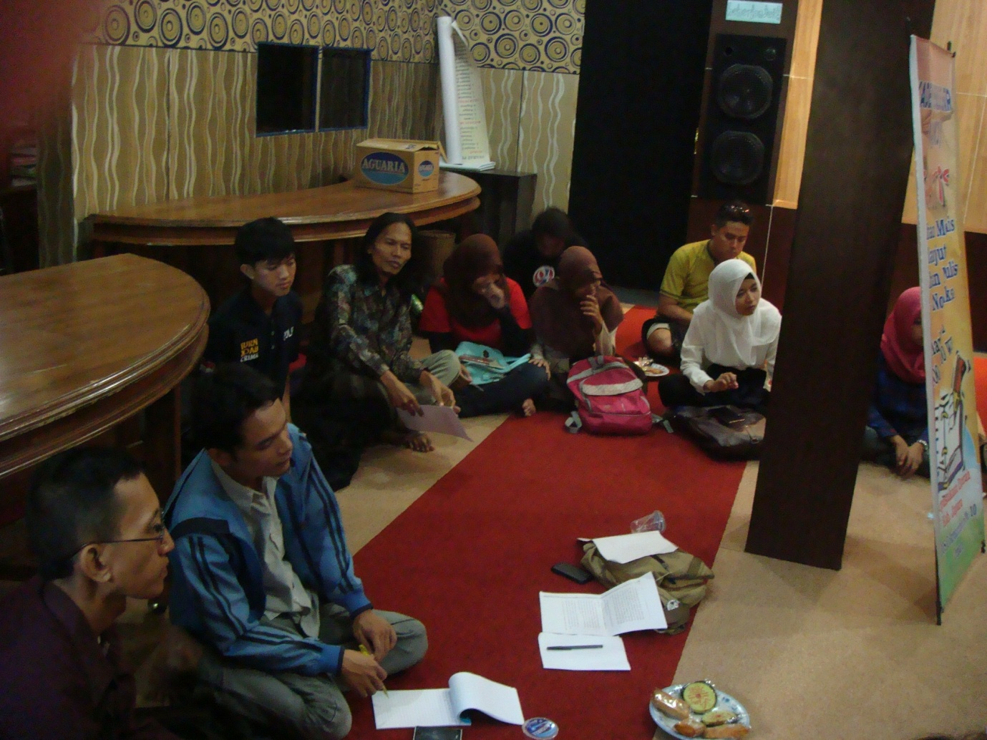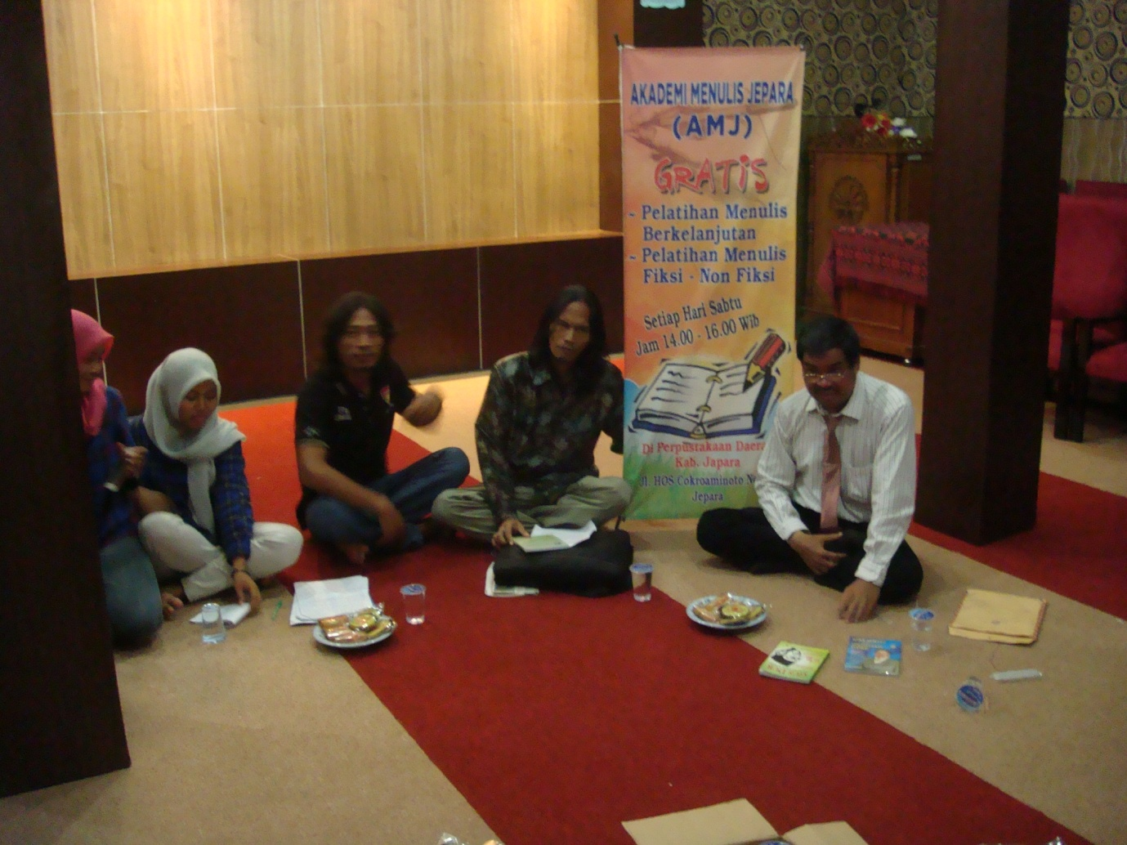
Gambar 5.1 Pelatihan menulis dengan Drs. H. Muhammad Zen, M.M
Gambar 5.1 adalah kegiatan pelatihan menulis Komunitas “AMJ” dengan Drs. H. Muhammad Zen, M.M, kegiatan tersebut diadakan pada tanggal 26 Maret 2016. Pada kegiatan tersebut, selain ada pelatihan menulis, juga ada kegiatan sharing pengalaman dan pemberian motivasi oleh Drs. H. Muhammad Zen, M.M.
Kegiatan pelatihan menulis baik dalam lingkup internal atau dengan pemateri dari luar merupakan salah satu proses pengumpulan pengetahuan di Komunitas “AMJ”. Untuk mulai menciptakan pengetahuan, Komunitas “AMJ” membutuhkan anggota-anggota yang dapat mengidentifikasi pengetahuan yang relevan yang ada dalam komunitas. Pengetahuan yang relevan diperoleh anggota Komunitas “AMJ” melalui pertemuan rutin berupa materi-materi yang dibahas selama pelatihan menulis. Materi yang sering dibahas dalam pelatihan diungkapkan oleh ketua Komunitas “AMJ”, yaitu Pak Catur yang telah diwawancarai pada tanggal 7 Mei 2016 sebagai berikut.
“Materi yang diajarkan banyak ya, materi tentang menulis yang baik dan benar. Kita ada pelatihan fiksi dan nonfiksi. Dua-duanya sudah pernah diajarkan. Kalau nonfiksi kita pernah latihan menulis resensi dan esai. Tapi dalam waktu ini pelatihannya lebih banyak mengikuti peserta, karena peserta kebanyakan lebih suka menulis fiksi, jadi materi yang diajarkan juga tentang penulisan fiksi seperti penulisan cerpen, puisi, dan format penulisannya terutama”.

Informan pertama memberikan pendapatnya, bahwa materi yang diajarkan adalah materi tentang menulis yang baik dan benar, resensi, esai, cerpen, puisi, dan format penulisan. Hal senada diungkapkan oleh salah satu peserta didik yang rajin mengikuti pelatihan, yaitu Sinna yang diwawancarai pada tanggal 17 Mei 2016 sebagai berikut.
“Sebenarnya waktu di awal itu pertamanya gini, minggu ini nonfiksi, minggu depan materi fiksi. Tapi sejauh ini itu yang berjalan materi tentang tulisan fiksi, karena rata-rata peserta yang datang itu mereka lebih suka menulis fiksi daripada nonfiksi. Seperti itu, jadi ngikuti pesertanya”.

Informan kedua, menyatakan bahwa materi yang dibahas adalah materi tentang penulisan fiksi, karena kebanyakan peserta lebih suka menulis fiksi. Informan ketiga adalah tutor yang juga menjabat sebagai wakil ketua komunitas, yakni Mas Adi mengungkapkan pendapatnya mengenai materi yang dibahas dalam pelatihan sebagai berikut.
“Untuk materi biasanya ya tentang teknik-teknik menulis cerpen, esai, dan resensi. Kalau untuk puisi saya tidak pernah mengisi materi tentang itu, soalnya saya kurang menguasai tentang puisi gitu. Biasanya yang memberikan materi tentang puisi itu Mas Catur”.

Berdasarkan pendapat Mas Adi dapat diketahui bahwa materi yang dibahas adalah materi tentang teknik-teknik menulis cerpen, esai, resensi, dan puisi. Kemudian pernyataan tersebut didukung oleh Titin sebagai peserta yang mengungkapkan pendapatnya, “Materi yang dibahas itu biasanya materi tentang cerpen, puisi, resensi, dan esai”. Berdasarakan pernyataan yang diungkapkan oleh Titin, dapat diketahui bahwa materi yang dibahas dalam pelatihan menulis adalah materi tentang cerpen, puisi, resensi, dan esai.
Berdasarkan pernyataan dari keempat informan, dapat diketahui bahwa materi yang dibahas dalam pelatihan Komunitas “AMJ” adalah materi tentang teknik menulis yang baik dan benar, materi tentang cerpen, puisi, esai, dan resensi. Namun, akhir-akhir ini materi yang sering dibahas adalah materi penulisan fiksi, seperti cerpen dan puisi, karena pelatihan yang diadakan mengikuti minat peserta yang lebih suka menulis fiksi daripada nonfiksi. Berikut dokumentasi kegiatan pelatihan menulis di Komunitas “Akademi Menulis Jepara”.
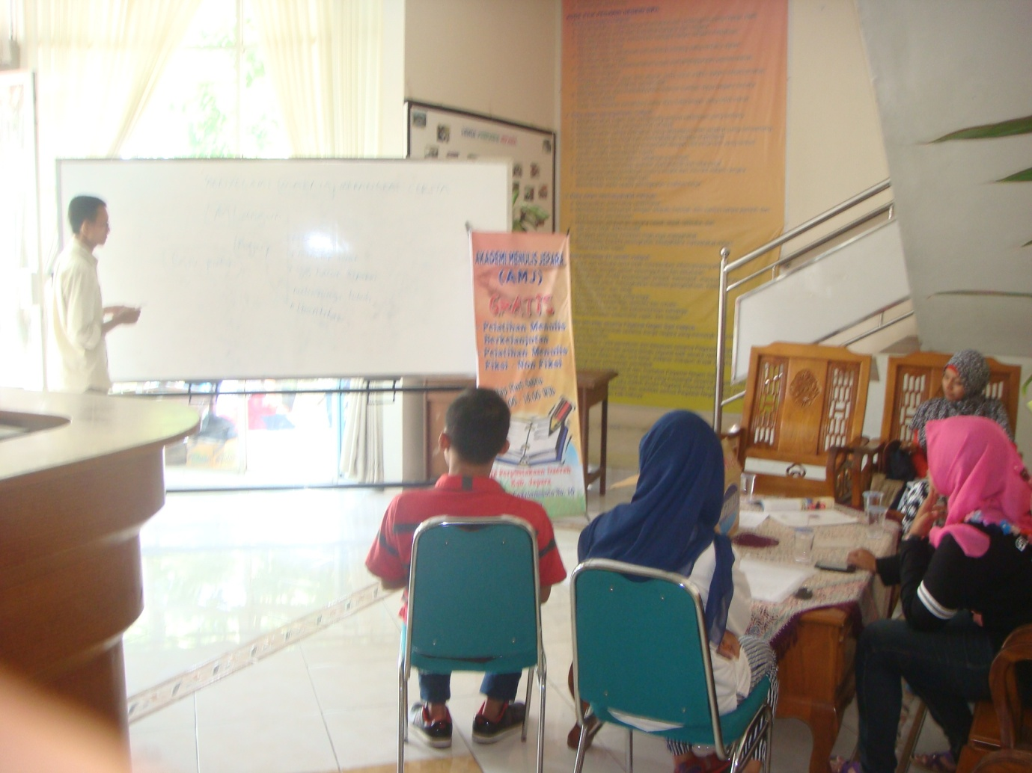
Gambar 5.2 Tutor memberikan pelatihan menulis
Gambar 5.2 adalah dokumentasi ketika tutor memberikan pelatihan menulis kepada peserta didik. Materi yang disampaikan pada saat kegiatan tersebut sedang membahas unsur intrinsik dan ekstrinsik cerpen.
Perolehan pengetahuan yang relevan selain ditinjau dari materi-materi yang dibahas dalam pelatihan, penggunaan sumber informasi (explicit knowledge) untuk belajar menulis juga merupakan cara memperoleh pengetahuan yang relevan. Sumber informasi yang digunakan oleh anggota Komunitas “AMJ” menurut Pak Catur adalah sebagai berikut.
“Tentu saja iya, saya sering membawakan contoh cerpen-cerpen yang pernah dimuat di media, atau buku-buku yang berhubungan dengan tema pelatihan menulis saat itu, buku kumpulan puisi juga pernah saya bawakan. Ya tujuannya untuk bahan belajar mereka, agar mereka mendapat ilmu baru tentang cerpen atau karya lainnya”.

Sumber informasi yang digunakan Pak Catur dalam memberikan pelatihan menulis adalah cerpen yang pernah dimuat di media, kumpulan puisi, dan buku-buku yang ada kaitannya dengan materi yang diajarkan. Penggunaan sumber informasi tersebut dengan tujuan untuk menambah wawasan anggota komunitas. Sedangkan Mas Adi memberikan pendapatnya tentang sumber informasi yang digunakan, “Kadangkala iya. Sumber informasi itu dari mana saja, seringnya dari majalah An Nida, kliping-kliping, koran koleksi saya dan lain sebagainya. Itu semua tentu saja sebagai pelengkap dalam memberikan materi”. Sumber informasi yang digunakan Mas Adi dalam memberikan pelatihan menulis kebanyakan dari media cetak seperti majalah dan Koran. Alasannya penggunaan sumber informasi tersebut sebagai pelengkap terhadap materi yang diberikan. Berikut adalah dokumentasi penggunaan sumber informasi yang digunakan tutor pelatihan menulis.

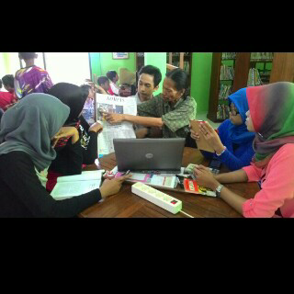
Gambar 5.3 Penggunaan sumber informasi media cetak pada pelatihan menulis
Gambar 5.3 adalah ketika Pak Catur menggunakan sumber informasi media cetak (koran) dalam memberikan pelatihan menulis di Perpustakaan Daerah Kabupaten Jepara.
Berhubungan dengan sumber informasi yang digunakan, Sinna juga memberikan pendapatnya sebagai berikut.
“Kalau kita biasanya belajarnya dari karya langsung sih, seperti dari cerpen tutor kita, atau penulis-penulis lain yang karyanya sudah dimuat di media. Jadi kita belajar dari karya mereka, kita amati, kita tiru polanya kemudian kita kemas dengan cara yang berbeda. Seperti itu”.

Sumber informasi yang digunakan Sinna untuk belajar menulis berupa karya-karya tutor dan penulis lain yang sudah diterbitkan di media. Berbeda dengan informan lain, Titin seorang peserta didik memberikan pernyataan sebagai berikut.
“Kalau untuk sumber informasi saya sering membaca apa saja mbak, dari buku dan blog-blog di internet. Selain itu yang selalu saya pelajari itu KBBI (Kamus Besar Bahasa Indonesia) dan EYD (Ejaan Yang Disempurnakan), karena kedua buku tersebut itu sangat penting buat saya ketika saya menulis, biar tulisan saya tidak salah-salah terus”.

Sumber informasi yang digunakan Titin untuk belajar menulis adalah dari buku dan blog-blog di internet serta KBBI dan EYD sebagai pendukung dalam belajar belajar menulis. Keempat informan memberikan pernyataan bahwa sumber informasi yang digunakan adalah karya-karya yang telah dimuat di media, seperti dari buku maupun media cetak. Namun ada satu informan yang menyatakan sumber informasi yang sering digunakan untuk belajar menulis juga dari blog, KBBI dan EYD. Perbedaan penggunaan sumber informasi tersebut terjadi karena satu informan yang bernama Titin merupakan anggota junior merasa masih memerlukan KBBI dan EYD dalam belajar menulis.
Pengumpulan pengetahuan yang relevan selain ditinjau dari materi yang dibahas dalam pelatihan dan penggunaan sumber informasi yang digunakan anggota, sumber informasi yang disarankan oleh tutor juga merupakan cara pengumpulan pengetahuan yang relevan. Berikut adalah pernyataan Pak Catur mengenai sumber informasi yang disarankan untuk peserta didik.
“Kalau saya menyarankan untuk baca apa aja ya, soalnya kembali ke personal juga. Ada yang berprinsip cuma ingin baca buku yang bagus-bagus aja, nggak mau yang jelek-jelek. Biasanya kalau orang yang seperti itu dia berprinsip kalau yang dia baca jelek, bisa berpengaruh terhadap tulisannya yang ikut-ikutan jelek. Walaupun menurutku jika kita membaca tulisan yang jelek kita pun nggak tahu yang bagus yang seperti apa. Jadi kembali ke personal.”

Berdasarkan pernyataan yang diungkapkan oleh Pak Catur, dapat diketahui bahwa sumber informasi yang disarankan untuk belajar menulis oleh Pak Catur kepada peserta didik tidak terpaku pada sumber informasi tertentu, sumber informasi apa saja boleh digunakan guna menambah wawasan peserta didik dalam belajar menulis. Sedangkan pernyataan Mas Adi mengenai sumber informasi yang disarankan adalah sebagai berikut.
“Iya. Cari di blog atau grup-grup lain yang lebih mudah diakses dan lebih up todate. Hal tersebut untuk menambah wawasan, karena menambah wawasan itu tanggungjawab tiap individu. Pemateri hanya membimbing dan memberi saran”.

Berdasarkan pernyataan dari Mas Adi, dapat diketahui bahwa sumber informasi yang disarankan untuk digunakan dalam belajar menulis adalah sumber informasi dari internet yang lebih mudah diakses dan up todate. Senada dengan pernyataan Mas Adi, Titin mengungkapkan pernyataannya, “Saran biasanya disuruh mencari referensi di internet, di Koran, ya mencari referensi yang sesuai dengan tema yang ingin kita tulis”. Dari pernyataan Titin dapat diketahui bahwa sumber informasi yang sarankan tutor untuk belajar menulis berasal dari internet dan media cetak. Selanjutnya Sinna menyatakan, “Pernah sih beberapa kali tutor menyarankan untuk baca novelnya siapa, cerpennya siapa, gitu. Pernah juga kita diminta untuk melihat blognya mas Adi Zamzam. Seperti itu”. Berdasarkan pernyataan Sinna, dapat diketahui bahwa sumber informasi yang disarankan oleh tutor berasal dari novel, cerpen, dan blog.
Berdasarkan pernyataan keempat informan, saran penggunaan sumber informasi untuk digunakan dalam belajar menulis berasal dari internet, media cetak, dan karya seperti novel dan cerpen yang telah diterbitkan. Berdasarkan pernyataan-pernyataan tentang sumber informasi yang digunakan anggota Komunitas “AMJ” dan saran penggunaan sumber informasi yang digunakan untuk belajar menulis, anggota kebanyakan mengungkapkan sumber informasi yang digunakan dan yang disarankan berupa karya yang telah diterbitkan baik dari buku, media cetak, maupun blog. Sehingga dapat dikatakan bahwa orientasi dalam belajar menulis di Komunitas “AMJ” langsung kepada praktik dan belajar secara kasuistik.
Dalam melaksanakan kegiatan pelatihan menulis ada beberapa hambatan yang dialami para anggota Komunitas “AMJ”. Hambatan tersebut diungkapkan oleh Pak Catur dalam memberikan materi kepada peserta didik sebagai berikut.
“Kalau hambatan sebenarnya relatif ya, mungkin karena aku suka menulis dan ini adalah passion-ku, jadi merasa enjoy aja. Namun tidak dipungkiri hambatan itu pasti ada, karena menulis itu kembali ke personal ya, kalau kita memberi materi kemudian si anak bisa menangkap ya kita senang. Tapi kalau mungkin ada beberapa anak yang kita kasih materi tapi dia belum mudeng gitu ya kita sering mengulang-ulang materi”.

Berdasarkan pernyataan Pak Catur, dapat diketahui bahwa hambatan yang dialami dalam memberikan materi adalah ketika ada beberapa anak yang belum bisa memahami materi yang disampaikan, sehingga perlu menyampaikan materi berulang-ulang. Sedangkan pendapat Mas Adi tentang hambatan dalam menyampaikan materi adalah sebagai berikut.
“Untuk hambatan yang saya alami lebih kepada penyesuaian waktu dengan kondisi pribadi. Terkadang untuk menyempatkan datang ke AMJ juga susah, karena saya kerja juga. Hambatan lain kadang juga saya merasa kurang luas dalam memberi masukan. Sebab pengetahuan saya juga masih dalam proses berkembang. Ini ditambah dari kendala peserta yang malas nggak ngerjain tugas, nggak terlihat serius mengembangkan kemampuan atau mungkin sekedar coba gabung AMJ”.

Berdasarkan pernyataan yang diungkapkan oleh Mas Adi, bahwa hambatan yang dialami dalam menyampaikan materi pelatihan menulis adalah berkaitan penyesuaian waktu dengan kondisi pribadi, merasa kurang luas dalam memberikan masukan sebab pengetahuan yang dimiliki masih dalam proses berkembang, adanya peserta yang malas mengerjakan tugas dan tidak serius dalam mengembangkan kemampuan. Adapun hambatan yang dialami peserta didik dalam menerima materi pelatihan menulis menurut Sinna sebagai berikut.
“Hambatannya gini ya, biasanya dari peserta sih, karena kan peserta tidak dibatasi usia, ada peserta yang baru mengenal dunia menulis, ada yang sudah mahir. Jadi mau nggak mau ya kita harus menyesuaikan, karena kan kemampuannya tidak sama rata, ada yang sudah di atas, ada yang masih di bawah. Selain itu AMJ ini kan komunitas ya, jadi terkesan kurang rame gitu, tapi ada orangnya. Orangnya sering ganti-ganti, karena untuk menulis itu bukan suatu kebutuhan tapi hobi. Jadi untuk mencari orang-orang yang hobi menulis untuk dikumpulkan jadi satu masih kekurangan. Beda sama kursus Bahasa Inggris itu karena orangnya butuh”.

Berdasarkan pernyataan yang diungkapkan oleh Sinna, dapat diketahui bahwa hambatan yang dialami Sinna dalam menerima materi terletak pada penyampaian materi yang kadangkala diulang-ulang karena ada beberapa anggota yang ganti-gantian mengikuti kegiatan komunitas. Adapun hambatan yang dialami Titin dalam menerima materi pelatihan menulis diungkapkan, “Hambatannya apa ya, namanya orang belajar menulis terkadang itu merasa bosan aja gitu. Jadi kalau misalnya bosan gitu berusaha untuk memotivasi diri sendiri aja”. Berdasarkan pernyataan Titin, dapat diketahui bahwa hambatan yang dialami dalam menerima materi ketika pelatihan menulis terletak pada dirinya sendiri yang terkadang merasa bosan.
Berdasarkan pernyataan yang telah diungkapkan keempat informan, dapat diketahui bahwa hambatan yang dialami tutor dalam memberikan materi pelatihan menulis kepada peserta didik adalah ada beberapa peserta yang belum bisa memahami materi yang disampaikan, ketidaksesuaian waktu dengan kondisi pribadi, dan adanya peserta yang tidak serius dalam mengikuti kegiatan Komunitas “AMJ”. Adapun hambatan yang dialami oleh peserta didik ketika menerima materi adalah adanya penyampaian materi yang berulang-ulang dan peserta yang terkadang merasa bosan. Dari hambatan yang dialami tutor dan peserta didik yang telah diuraikan, dapat disimpulkan bahwa ada beberapa anggota komunitas yang kurang konsisten dalam mengikuti pelatihan, sehingga menghambat jalannya penyampaian materi baru dan mengulang materi yang pernah diajarkan. Hal tersebut menyebabkan anggota yang konsisten mengikuti pelatihan merasa bosan.
Faktor kedua dalam aspek internalisasi adalah mewujudkan explicit knowledge melalui simulasi dan eksperimen. Untuk menerapkan pengetahuan yang didapat dalam pelatihan menulis, peserta didik harus membuat karya. Salah satu cara agar peserta didik membuat karya yaitu dengan cara tutor memberikan tugas kepada peserta didiknya, meski pun ada beberapa peserta didik yang mempunyai kesadaran untuk membuat karya sendiri tanpa harus diberi tugas atau perintah. Hal tersebut diungkapkan Pak Catur sebagai tutor Komunitas “AMJ” sebagai berikut.

“Sebenarnya di AMJ itu lebih dibanyakin praktiknya ya, jadi peserta lebih banyak praktik langsung menulis, salah satunya ya dengan tugas. Yang diharapkan dari pemberian tugas adalah peserta dapat terus belajar. Karena menulis itu proses ya, semakin banyak jam terbang dia menulis, tulisan tersebut akan semakin mengikuti akan menjadi lebih baik”.

Pak Catur berpendapat bahwa pemberian tugas kepada peserta didik adalah sebagai proses peserta dalam belajar menulis. Semakin banyak menulis, kualitas tulisan akan menjadi lebih baik. Sedangkan Mas Adi mengungkapkan pernyataannya sebagai berikut.
“Pemberian tugas menurut saya harus, lantaran sebagai tolok ukur sejauh mana materi yang dipahami mereka, juga untuk mengetahui kesulitan-kesulitan mereka dalam belajar menulis. Dari sinilah justru pelajaran makin berkembang. Kalau tidak ada tugas atau tidak ada yang bertanya materi justru mandeg. Soalnya kadangkala saya memberi tambahan materi berdasarkan kasuistik”.

Mas Adi berpendapat bahwa tugas harus diberikan kepada peserta, karena tugas dapat menjadi tolok ukur peserta dalam memahami materi dan dapat mengetahui kesulitan-kesulitan peserta dalam belajar menulis. Sedangkan menurut peserta didik manfaat dari pemberian tugas menurut Sinna adalah sebagai berikut.
“Manfaatnya saya dapat ilmu baru yang belum saya pahami di dunia tulis-menulis, misalkan disuruh membuat cerpen yang di dalamnya ada materi kontradiksi, kemudian saya mengerjakan dan menerapkan kontradiksi tersebut dalam karya saya. Jadi saya dapat belajar praktik tentang kontradiksi dan itu dapat memperluas wawasan saya dalam pembuatan cerpen selanjutnya, serta jadi koreksi untuk saya sendiri agar terus memperbaiki kualitas cerpen”.

Sinna berpendapat bahwa manfaat pemberian tugas adalah mendapatkan ilmu dan dapat perbaikan tulisan untuk pembuatan cerpen selanjutnya. Sedangkan pendapat Titin mengenai manfaat pemberian tugas dari tutor adalah sebagai berikut. “Mendapat pengetahuan baru. Karena saat kita mendapat tugas dari tutor, mau tidak mau kita harus mencari referensi agar tidak terjebak dalam cerita yang salah”. Berdasarkan pernyataan yang diungkapkan oleh Titin, dapat diketahui bahwa adanya tugas membuat ia mendapat pengetahuan baru, karena ketika mendapatkan tugas ia mencari referensi-referensi yang berkaitan dengan tugas.
Dari pernyataan keempat informan, dapat diketahui bahwa tujuan pemberian tugas oleh tutor sesuai dengan manfaat yang didapat oleh peserta didik. Bahwa tujuan tutor memberikan tugas adalah dijadikan sebagai bagian dari proses belajar menulis dan dijadikan sebagai tolok ukur peserta didik dalam memahami materi. Selanjutnya manfaat yang didapat oleh peserta didik ketika mendapatkan tugas adalah mendapat pengetahuan baru dan dapat memperbaiki tulisan. Mendapat pengetahuan baru merupakan bagian dari proses belajar menulis, serta dapat memperbaiki tulisan menjadikan peserta mengetahui kemampuan sendiri dalam belajar menulis. Sehingga tujuan pemberian tugas oleh tutor sesuai dengan manfaat yang didapat oleh peserta didik.
Berkaitan dengan pemberian tugas dari tutor kepada peserta didik, berikut adalah pernyataan Pak Catur tentang tugas yang diberikan kepada peserta didik.
“Tugas yang yang kita berikan sebetulnya bervariasi. Untuk tugas menulis biasanya saya memberikan tugas berupa membuat cerpen dengan tema-tema tertentu. Selain itu, ketika pelatihan kita juga pernah memancing ide seperti memberikan suatu kata untuk dilanjutkan atau dibuat menjadi sebuah kalimat atau puisi”.

Berdasarkan pernyataan yang diungkapkan oleh Pak Catur, dapat diketahui bahwa tugas yang diberikan Pak Catur berupa tugas membuat cerpen dengan tema-tema tertentu. Sedangkan Mas Adi mengungkapkan pernyataannya sebagai berikut.
“Saya biasanya memberikan tugas sesuai dengan apa yang saya ajarkan ketika pelatihan. Misalnya hari ini ada materi tentang majas, maka nantinya saya akan memberikan tugas menulis tentang majas untuk dimasukkan dalam cerita / karya. Selain itu, ketika pelatihan saya menyuruh peserta didik untuk memberikan contoh kalimat yang berkaitan dengan materi”.

Berdasarkan pernyataan yang diungkapkan oleh Mas Adi, dapat diketahui bahwa tugas yang diberikan adalah membuat cerpen yang memuat materi yang telah diajarkan. Pemberian tugas seperti ini dapat dijadikan sebagai tolok ukur tingkat pemahaman peserta didik. Adapun Sinna juga mengungkapkan pernyataannya sebagai berikut. “Biasanya tugas yang diberikan berhubungan dengan materi yang telah diajarkan sebelumnya, untuk saat ini tugas berupa menulis cerpen, puisi, esai, resensi”. Berdasarkan pernyataan yang diungkapkan oleh Sinna, dapat diketahui bahwa tugas yang diberikan oleh tutor berupa tugas menulis cerpen, puisi, esai, dan resensi. Sehingga dari ketiga pernyataan informan dapat disimpulkan bahwa tugas yang diberikan tutor kepada peserta didik berupa tugas menulis cerpen, puisi, esai, dan resensi yang memuat materi-materi yang telah diajarkan oleh tutor kepada peserta didik.
Untuk melatih peserta didik dalam belajar menulis, tutor memang mempunyai wewenang dalam memberikan tugas, namun para tutor Komunitas AMJ tidak menggunakan panduan khusus dalam memberikan pelatihan menulis, sehingga tidak diberlakukan sanksi kepada peserta didik yang tidak mengerjakan tugas. Berikut adalah alasan yang diungkapkan Pak Catur mengenai tidak adanya sanksi bagi peserta didik yang tidak mengerjakan tugas dari tutor.
“Untuk sanksi tidak ada ya, karena itu tadi, sebenarnya untuk bisa menulis itu kan kembali ke personal dan setiap anggota mempunyai kesibukan yang berbeda. Ya tergantung prioritas personal masing-masing sih dalam menulis tanpa harus ada sanksi”.

Berdasarkan pernyataan yang telah diungkapkan Pak Catur, dapat diketahui bahwa tidak diberlakukan sanksi kepada peserta didik yang tidak mengerjakan tugas karena menulis itu menjadi tugas yang dikerjakan sebagai prioritas individu. Adapun Mas Adi juga mengungkapkan pernyataannya sebagai berikut.
“Tidak ada sanksi. Dulu sewaktu awal mula berdirinya AMJ pernah hampir dibikin denda bagi yang tidak masuk kelas atau yang nggak mengerjakan tugas. Tapi tidak jadi setelah melihat yang ikut ternyata dari kalangan siswa. Apalagi kalau pihak perpustakaan kasih pertanda sebaiknya nonprofit saja”.

Berdasarkan pernyataan yang diungkapkan oleh Mas Adi, dapat diketahui bahwa tidak diberlakukan sanksi kepada peserta didik yang tidak mengerjakan tugas karena anggota Komunitas “AMJ” didominasi oleh pelajar dan Komunitas “AMJ” merupakan komunitas nonprofit. Berdasarkan pernyataan dari kedua informan dapat diketahui bahwa tidak diberlakukan sanksi kepada peserta didik yang tidak mengerjakan tugas, karena anggota yang bergabung mayoritas pelajar dan menulis merupakan prioritas masing-masing anggota.

    - Aspek Sosialisasi
Sosialisasi merupakan proses berbagi pengetahuan atau pengalaman secara langsung. Proses sosialisasi dapat dilakukan dengan mengadakan pertemuan tatap muka seperti pertemuan rutin maupun hanya berkumpul dengan individu lain. Aspek sosialisasi menunjukkan interaksi tacit knowledge antarindividu dalam organisasi maupun di luar organisasi. Interaksi ini tidak melalui interaksi tertulis atau lisan, artinya interaksi ini berupa pengamatan dan praktik. Pada aspek ini juga diketahui munculnya ide pada individu. Faktor pada aspek sosialisasi, yaitu meneliti fakta dan memahami lingkungan, serta berbagi dan transfer pengetahuan tacit.
Penerapan aspek sosialisasi pada Komunitas “Akademi menulis Jepara” berkaitan dengan proses mendapatkan ide seseorang untuk selanjutnya dijadikan sebuah karya. Sebagaimana dikatakan Pak Catur, “Saya mendapat ide dari mana saja, bisa dari pengalaman, mendengar lagu, curhatan teman, mimpi juga bisa. Ya dari melihat lingkungan sekitar lah”. Berdasarkan pernyataan Pak Catur, dapat diketahui bahwa ide yang didapat berasal dari mana saja, bisa dari mendengarkan musik, mimpi, curhatan teman, dan lingkungan sekitar. Hal tersebut juga diungkapkan oleh Mas Adi sebagai berikut, “Ide biasanya dari ‘membaca’ (buku, televisi, media sosial lukisan), maupun mendengar cerita orang lain atau dari pengalaman pribadi”. Sejalan dengan Mas Adi, Sinna menyatakan, “Kebanyakan dari membaca, pengalaman, sama cerita orang aja sih”.
Berdasarkan pernyataan Mas Adi dan Sinna, dapat diketahui bahwa ide yang didapat bersal dari membaca, mendengar cerita orang lain, dan pengalaman pribadi. Informan lain menyatakan (Titin), “Kalau ide itu tidak bisa dipenjarakan ya mbak, hehehe. Dari baca novel, jalan kaki juga sering dapet, pengalaman pribadi, cerita dari orang lain, lingkungan sekitar, sama merenung”. Berdasarkan pernyataaan yang diungkapkan oleh Titin, dapat diketahhui bahwa, ide yang ia dapat berasal dari membaca, pengalaman, memperhatikan lingkungan, cerita orang lain, dan merenung.
Berdasarkan pernyataan yang diungkapkan oleh keempat informan, dalam mencari ide untuk dijadikan karya didapat dari lingkungan sekitar, cerita orang lain, membaca, dan pengalaman pribadi, jalan kaki, dan merenung. Keempat informan tersebut juga mengungkapkan adanya interaksi antara tacit – tacit dalam mendapatkan ide, yaitu dengan memperhatikan lingkungan sekitar, baik memperhatikan orang-orang yang ada disekitar, alam, dan lain sebagainya yang dapat memicu munculnya ide. Adanya interaksi tacit tacit yang dapat memunculkan ide tersebut merupakan faktor kedua dalam aspek sosialisasi, yaitu berbagi dan transfer pengetahuan tacit.
    - Aspek Eksternalisasi
Eksternalisasi merupakan proses memaknai tacit knowledge menjadi explicit knowledge. Pada aspek ini lebih ditekankan pada mengartikan suatu ide menjadi sebuah konsep atau bentuk seperti narasi atau visual untuk kemudian di-share kepada setiap individu dalam organisasi. Interaksi tacit knowledge dan explicit knowledge pada aspek ini akan memunculkan pengetahuan dan pemahaman baru kepada individu dalam organisasi. Pada aspek ini terdapat dua faktor utama yaitu, pertama mengartikan tacit knowledge dengan menggunakan bahasa atau simbol. Kedua, menerjemahkan tacit knowledge.
Faktor pertama yaitu mengartikan tacit knowledge dengan menggunakan Bahasa atau simbol. Faktor pertama pada tahap eksternalisasi jika diterapkan dalam Komunitas “Akademi Menulis Jepara” erat kaitannya dengan cara merekam ide. Ada beberapa cara yang digunakan anggota Komunitas “Akademi Menulis Jepara” untuk merekam atau mengingat ide yang didapat, seperti yang diungkapkan Pak Catur sebagai berikut.
”Kalau saya berhubungan dengan waktu ya, terkadang ide juga datang beruntun. Jadi saya biasanya saat itu juga langsung menulis dalam bentuk ringkasan saja, disitu saya tulis dalam bentuk tulisan-tulisan tangan di buku tulis. Nah ketika saya pindah ke laptop baru saya bermain imajinasi disitu dan kalau memungkinkan saya langsung eksekusi untuk menjadi cerpen. Namun terkadang untuk dieksekusi menjadi cerpen ada beberapa ringkasan yang menunggu gilirannya, bisa beberapa minggu, bulan, bahkan tahun”.

Pak Catur mengungkapkan bahwa hal yang dilakukan ketika mendapat ide adalah menulisnya di buku tulis. Kemudian setelah ada waktu baru ide tersebut dituliskan ke laptop atau komputer untuk dibuat cerita/ karya. Berbeda dengan Pak Catur, Mas Adi memberikan tanggapannya mengenai cara merekam ide yang didapat, “Biasanya saya mencatat dalam notes di handphone, buku notes kecil, kadangkala juga memuat corat-coret di koran yang memantik ide tersebut”. Hal yang dilakukan oleh Mas Adi ketika mendapat ide adalah mencatat dalam notes di handphone, buku notes kecil, dan corat-coret di Koran yang memantik ide tersebut. Selanjutnya pendapat dari peserta didik, Sinna tentang cara merekam ide, ”Ide seringnya saya tulis di handphone, setelah ada waktu luang baru saya ketik”. Dari pernyataan yang dingkapkan Sinna, diketahui bahwa ia sering merekam ide yang didapat di dalam handphone. Senada dengan pendapat Sinna, Titin juga mengungkapkan pendapatnya, “Untuk mengingatnya saya sering tulis di handphone, note, karena untuk mengingatnya otak manusia kan terbatas ya”.
Dari keempat informan yang telah memberikan pendapatnya mengenai cara merekam ide, dapat disimpulkan bahwa cara yang digunakan anggota Komunitas “AMJ” dalam merekam ide dengan menggunakan handphone, note atau buku tulis, dan koran yang memantik ide tersebut.
Faktor kedua dalam aspek eksternalisasi adalah menerjemahkan tacit knowledge. Faktor kedua ini erat kaitannya dengan mendokumentasikan dan menterjemahkan ide menjadi sebuah karya sebagai praktik menulis. Untuk menjadikan ide menjadi sebuah tulisan, kadangkala seseorang mempunyai metode tertentu untuk menulisnya, misalnya langsung menuliskannya menjadi sebuah paragraf, atau membutuhkan kerangka tulis terlebih dahulu. Berikut adalah pendapat Pak Catur mengenai cara menulis, “Kalau saya langsung menuliskan dalam bentuk paragraf ya, dari ringkasan yang saya tulis di buku tulis saya langsung kembangkan dalam bentuk paragraf dan konsep yang jelas untuk menjadi sebuah cerpen”. Berdasarkan pernyataan yang diungkapkan Pak Catur, bahwa dalam menulis beliau langsung menuliskannya dalam bentuk paragraf dan tidak mengunakan kerangka tulis terlebih dahulu. Hal tersebut senada dengan yang diungkapkan Mas Adi sebagai berikut.
“Langsung dibikin paragraf sih, kelamaan kalau harus bikin kerangka. Lagi pula ingatan kita sering berkhianat terhadap kerangka. Kemarin dirancang begini, ternyata jalan ceritanya ingin kesitu. Jadi ya mengalir saja. Saya terbiasa membiarkan cerita yang menentukan jalan ceritanya”.

Tidak hanya tutor yang menulis langsung dalam bentuk paragraf, peserta didik yang telah diwawancarai, yaitu Sinna mengungkapkan hal yang sama, “Kalau saya langsung nulis aja sih, ngalir aja gitu ceritanya, ga pernah buat kerangka”. Sejalan dengan Sinna, Titin menyatakan, “Langsung ditulis. Nggak pernah dibuat kerangka karena nantinya malah tambah bingung. Kalau dapet idenya di rumah malah langsung ditulis, nanti baru diperbaiki sendiri”.
Dari keempat informan yang telah memberikan pernyataannya, dapat disimpulkan bahwa cara mereka dalam menulis adalah dengan cara langsung menuangkannya dalam bentuk paragraf. Keempat informan tidak membuat kerangka terlebih dahulu, karena penulisan ide langsung dalam paragraf dianggap lebih mudah dari pada membuat kerangka terlebih dahulu.
Pada aspek eksternalisasi, ada aktivitas berbagi pengetahuan dalam kelompok. Hal tersebut diterapkan Komunitas “Akademi Menulis Jepara” dalam kegiatan bedah karya peserta. Kegiatan bedah karya dilakukan dengan tujuan-tujuan tertentu. Berikut adalah alasan adanya kegiatan bedah karya dalam Komunitas “AMJ” menurut Pak Catur, “Bedah karya dilakukan untuk menilai sebuah karya ya, agar karya peserta menjadi lebih baik. Selain itu juga sebagai sarana belajar anggota lain”.

Berdasarkan pernyataan yang diungkapkan Pak Catur, alasan adanya kegiatan bedah karya adalah agar karya peserta dinilai untuk menjadi karya yang lebih baik, selain itu sebagai sarana belajar anggota dalam belajar menulis. Hal yang sama diungkapkan oleh Mas Adi mengenai tujuan kegiatan bedah karya, “Ini untuk melatih kemampuan anggota lain juga. Saling memberi masukan, dan saling bertukar pengetahuan, karena pembimbing tak selamanya sempurna”. Menurut Mas Adi, tujuan bedah karya adalah untuk melatih kemampuan anggota dalam berpendapat dan dalam kegiatan tersebut diharapkan dapat saling bertukar pengetahuan antar anggota. Adapun manfaat yang didapat oleh peserta didik dalam kegiatan bedah karya, menurut Sinna, “Manfaat terhadap karya menjadi lebih baik karena karya kita mendapat kritikan dan masukan dari orang lain. Kalau untuk kita karena kan kita anak baru ya jadi butuh konsultasi, pelatihan, dan sharing, seperti itu”. Titin juga mengungkapkan pernyataannya, “Manfaatnya kita jadi tahu kesalahan kita, dimana EYD, diksi terkadang saya masih banyak salahnya. Disitu kita mendapat kritikan dan dapat menambah wawasan juga”.
Berdasarkan pernyataan yang telah diungkapkan oleh keempat informan, dapat diketahui bahwa tujuan diadakannya bedah karya adalah sebagai sarana belajar anggota Komunitas “AMJ” dalam belajar menulis, dapat melatih kemampuan anggota dalam berpendapat, dan dapat saling bertukar pengetahuan antaranggota. Sedangkan manfaat yang diterima oleh peserta yang mengikuti bedah karya adalah peserta mendapat kritikan dari orang lain dan dapat memperbaiki kesalahan-kesalahan dalam tulisannya, hal tersebut berkaitan dengan adanya kegiatan saling bertukar pengetahuan diantara anggota dan sebagai bagian dari proses belajar menulis untuk peserta, dan secara tidak langsung dalam kegiatan bedah karya ada anggota yang saling memberikan pendapat dan kritikan kepada anggota lain, hal tersebut menjadi bagian dalam belajar berpendapat oleh peserta didik, sehingga tujuan dan manfaat dalam kegiatan bedah karya sudah sesuai. Berikut adalah dokumentasi kegiatan bedah karya di Komunitas “AMJ”.
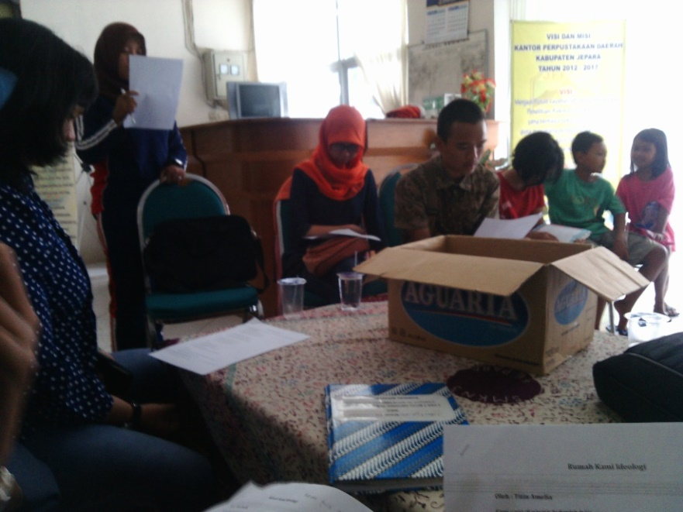
Gambar 5.4 Pembacaan puisi pada kegiatan bedah karya
Pada Gambar 5.4 adalah penulis membacakan puisinya untuk kemudian dikomentari dan diberi masukan oleh anggota komunitas. Pada kegiatan tersebut, penulis mendapat masukan dan kritikan terhadap puisi yang telah dibuat.
    - Aspek Kombinasi
Kombinasi merupakan proses menerapkan berbagai explicit knowledge untuk disusun dan diproses ke dalam sistem pengetahuan tertentu. Pengetahuan yang diperoleh dari tahap eksternalisasi kemudian diolah dengan kelompok tertentu dalam organisasi. Pada aspek ini terdapat tiga faktor. Pertama, mengumpulkan dan mengintegrasikan eksplicit knowledge, kedua transfer dan menyebarkan explicit knowledge secara langsung melalui presentasi atau diskusi, dan ketiga mengedit explicit knowledge.
Penerapan aspek kombinasi di Komunitas “AMJ” erat kaitannya dengan kegiatan editing karya yang akan dikirim ke media atau karya yang akan dibuat antologi komunitas. Faktor pertama pada aspek kombinasi adalah mengumpulkan dan mengintegrasikan eksplicit knowledge. Pengumpulan karya yang dilakukan Komunitas “AMJ” diungkapkan oleh Pak Catur, “Untuk proses editing bisa dikasihkan langsung saat ada kelas atau melalui e-mail juga bisa”. Berdasarkan pernyataan Pak Catur di atas, diketahui bahwa proses pengumpulan karya yang akan diedit untuk dikirim ke media atau untuk dijadikan sebagai karya antologi adalah dengan cara diberikan langsung kepada tutor dan dikirim ke e-mail tutor. Senada dengan pendapat Pak Catur, mas Adi juga mengungkapkan hal yang sama, “Bisa lewat e-mail atau secara tatap muka pas ada kelas AMJ”.
Dari kedua pendapat tutor yang telah disampaikan, dapat diketahui bahwa cara pengumpulan karya peserta yang akan diedit adalah dengan cara memberikan naskah secara langsung ketika ada pertemuan komunitas dan dikirim melalui e-mail kepada tutor.
Faktor kedua dalam aspek kombinasi adalah transfer dan menyebarkan explicit knowledge. Transfer dan penyebaran explicit knowledge ini berkaitan dengan proses penyampaian karya kepada tim editor. Proses ini berkaitan dengan siapa saja yang terlibat dalam proses editing karya, dan bagaimana penyampaian/ penyebaran karya yang akan diedit. Menurut Pak Catur yang terlibat dalam proses editing karya adalah sebagai berikut,
“Biasanya saya atau mas Adi Zamzam. Peserta hanya dilibatkan untuk merevisi karyanya saja, dari merevisi karyanya sendiri peserta bisa belajar mengedit karya. Soalnya sebenarnya seorang penulis harus mempunyai kemampuan sebagai editor untuk karyanya sendiri nantinya, jadi di Komunitas AMJ juga diajarkan untuk mengedit karya sendiri”.

Berdasarkan pernyataan Pak Catur di atas, yang terlibat dalam proses editing karya adalah Pak Catur dan Mas Adi. Editing karya yang dimaksud adalah me-review, mengendapkan naskah, dan membuat naskah menjadi lebih menarik dan layak. Peserta hanya dilibatkan saat merevisi karyanya saja. Hal tersebut dikarenakan bahwa seorang penulis hendaknya juga harus mempunyai kemampuan menjadi editor agar dapat mengedit karya sendiri. Sehingga untuk karya yang dimuat ke media, tutor melibatkan peserta dalam mengedit agar peserta dapat belajar menjadi editor. Senada dengan pendapat Pak Catur, Mas Adi juga mengungkapkan hal yang sama seperti berikut ini.
“Untuk editing karya sepertinya hanya tutor saja. Kemungkinan peserta hanya dilibatkan pada saat revisi. Selain itu dalam pembuatan antologi peserta dilibatkan dalam proses misalnya pas rapat, pencarian dana, atau yang selain editing, karena editing itu menggunakan kemampuan yang memadai”.

Berdasarkan pernyataan yang diungkapkan oleh Mas Adi, dapat diketahui bahwa yang terlibat dalam proses editing karya adalah tutor saja, karena untuk terlibat dalam proses editing karya membutuhkan kemampuan yang memadai. Sedangkan peserta hanya dilibatkan untuk merevisi, rapat, dan pencarian dana.
Dari pernyataan kedua informan tentang siapa saja yang terlibat dalam proses editing, dapat disimpulkan bahwa yang terlibat dalam proses editing karya adalah Pak Catur dan Mas Adi saja, karena untuk mengedit beberapa karya yang akan dibuat antologi harus mempunyai kemampuan yang memadai. Sedangkan peserta dilibatkan ketika ada revisi dan kegiatan selain mengedit.
Adapun penyampaian karya yang yang akan diedit menurut Pak Catur sebagai ketua komunitas adalah, “Kalau selama ini sih masih dibagi-bagi ya, jadi saya kebagian mengedit karyanya siapa, mas Adi siapa saja. Seperti itu”. Berdasarkan pernyataan Pak Catur, penyebaran/ penyampaian karya yang akan diedit dalam Komunitas “AMJ” prosesnya masih dibagi-bagi, tidak mengadakan pertemuan khusus editor dalam mengedit karya. Jadi setiap editor mempunyai tanggungjawab atas karya yang diedit. Biasanya setiap editor mendapat beberapa karya untuk diedit. Hal tersebut senada dengan yang diungkapkan oleh Mas Adi, “Penyampaian karya masih dibagi, namun kemungkinan bisa saja ada pertemuan khusus untuk mengedit bersama untuk karya antologi”. Menurut Mas Adi penyampaian karya yang akan diedit masih menggunakan sistem bagi naskah. Namun kemungkinan ada pertemuan khusus untuk berdiskusi mengedit karya apabila diperlukan.
Berdasarkan pendapat yang diungkapkan oleh kedua informan, dapat disimpulkan bahwa penyampaian karya yang akan diedit masih menggunakan sistem bagi naskah, belum ada pertemuan khusus untuk kegiatan editing karya. Namun ada kemungkinan diadakannya pertemuan khusus editing karya apabila diperlukan. Sehingga dapat disimpulkan bahwa faktor kedua yaitu menyebarkan explicit knowledge secara langsung melalui presentasi atau diskusi, belum diterapkan oleh Komunitas “AMJ” dalam proses editing karya.
Faktor ketiga dalam aspek kombinasi adalah mengedit explicit knowledge, maksudnya adalah pengetahuan eksplisit diolah menjadi dokumen yang lebih berguna, seperti laporan, cerpen/ karya yang siap dikirim ke media dan lain sebagainya. Hal tersebut berkaitan dengan proses editing karya. satu editor memegang beberapa karya untuk diedit, sehingga setiap editor mempunyai cara dan penilaian sendiri terhadap karya yang diedit. Setelah karya diedit oleh editor dan direvisi oleh penulis sampai karya tersebut menjadi layak dan lebih baik, maka proses selanjutnya adalah pengiriman karya ke media atau dibuat antologi, sebagaimana pernyataan Pak Catur sebagai berikut.
“Kalau untuk karya yang dikirim ke media biasanya ada tambahan membuat surat pengantar baru dikirim ke media yang bersangkutan. Apabila dari pihak media mau menerbitkan biasanya ada yang minta untuk diedit lagi di media. Namun itu kembali kepada penulis mau diedit lagi atau tidak, terkadang ada penulis yang tidak mau diedit lagi. Untuk karya antologi, rencana akan dikirim ke media juga untuk diterbitkan, selanjutnya karya tersebut akan bahan sosialisasi kepada masyarakat khususnya di sekolah-sekolah”.

Berdasarkan pernyataan yang diungkapkan oleh Pak Catur dapat diketahui bahwa setelah adanya kegiatan editing dalam komunitas, karya yang akan dikirim ke media biasanya dibuatkan surat pengantar untuk dikirim ke media. Sedangkan untuk karya antologi juga rencana akan dikirim ke media, kemudian karya antologi akan dijadikan sebagai bahan sosialisasi di sekolah-sekolah yang ada di Jepara. Adapun pernyataan Mas Adi adalah sebagai berikut.
“Untuk karya yang akan dikirim ke media biasanya langsung tinggal dikirim saja, paling ditambah dengan surat pengantar. Untuk pembuatan antologi tergantung situasi dan kondisi nanti, kalau bisa diterbitkan ya diterbitkan”.

Berdasarkan pernyataan yang diugkapkan oleh Mas Adi, dapat diketahui bahwa setelah karya diedit di komunitas, karya langsung dikirim dengan ditambah surat pengantar, sedangkan untuk karya antologi belum diketahui akan tindak lanjutnya seperti apa, namun ada kemungkinan untuk diterbitkan, karena untuk karya antologi masih dalam proses edit.
  - Metode Penciptaan Pengetahuan
Menurut Davenport (dalam Harianto, 2009: 8) terdapat 5 metode bagaimana menciptakan pengetahuan (five modes of knowledge generation). Metode penciptaan pengetahuan pada Komunitas “Akademi Menulis Jepara” diteliti melalui observasi dan wawancara dengan ketua Komunitas “AMJ”. Berikut adalah metode penciptaan pengetahuan di Komunitas “Akademi Menulis Jepara”.
5.3.1 Acquisition
Acquisition, yaitu merekrut individu yang telah memiliki intangible assets sesuai dengan kebutuhan organisasi. Intangible assets tersebut diharapkan dapat memberikan skill dan pengalaman anggota untuk dikembangkan dalam organisasi.
Komunitas “Akademi Menulis Jepara” mempunyai empat tutor, tiga tutor yaitu Kartika Catur Pelita, Adi Zamzam, dan Ella Sofa di bidang fiksi dan satu tutor yaitu Syaiful Mustaqim di bidang nonfiksi. Kegiatan merekrut individu yang memiliki intengible assets yang dilakukan komunitas telah sesuai dengan kebutuhan Komunitas “AMJ”. Hal tersebut diungkapkan oleh Ketua Komunitas, Pak Catur sebagai berikut.
“Tutor di Komunitas “AMJ” ada empat ya, tiga tutor mengisi materi fiksi yaitu saya, Mas Adi, dan Mbak Ella, dan satu lagi Mas Syaiful Mustaqim mengisi materi nonfiksi. Kedua materi baik fiksi dan nonfiksi sudah pernah kami ajarkan, namun memang kita lebih sering mengadakan pelatihan nonfiksi karena mengikti pesertanya yang kebanyakan lebih suka menulis fiksi daripada nonfiksi. Menurut saya hal dengan empat tutor yang sudah punya beberapa pengalaman seperti kami ini sudah sesuai dengan kebutuhan Komunitas lah”.

Berdasarkan ungkapan yang diungkapkan oleh Pak Catur, dapat diketahui bahwa adanya empat tutor yang sudah mempunyai pengalaman untuk memberikan pelatihan di Komunitas “AMJ” sudah sesuai dengan kebutuhan komunitas. Jika dilihat perbandingannya, tutor fiksi lebih banyak daripada tutor nonfiksi. Hal tersebut sesuai dengan minat peserta yang lebih banyak suka menulis fiksi daripada nonfiksi.
    - Dedicated Resources
Dedicated Resources, yaitu menciptakan suatu unit kerja tertentu yang bertanggung jawab terhadap pengembangan pemikiran/ ide-ide baru. Pembentukan atau pemgembangan divisi dalam organisasi adalah salah satu contoh.
Dedicated Resources, merupakan bukti adanya unit kerja dalam komunitas. Komunitas “AMJ” mempunyai struktur organisasi yang diketuai oleh Kartika Catur Pelita yang membawahi Wakil Ketua, Bendahara, Sekretaris, Sie Keiatan, Sie Humas, Dan Sie Dokumentasi. Berikut adalah pernyataan Pak Catur mengenai struktur orgaisasi Komunitas “AMJ”.
“Struktur organisasi di Komunitas “AMJ” ada saya sebagai ketua, Mas Adi sebagi wakil ketua, ada bendahara, sekretaris, sie sosial, sie kegiatan, sie humas, dan sie dokumentasi. Tujuan dibentuk struktur organisasi sebenarnya sebagai jobdesk saja ya, agar setiap kegiatan ada yang mengkoordinatori dan ada yang bertanggungjawab, seperti itu”.

Berdasakan pernyataan yang diungkapkan oleh ketua Komunitas “AMJ”, dapat diketahui bahwa struktur organisasi Komunitas “AMJ” dibentuk untuk pembagian jobdesk agar setiap kegiatan yang dilakukan komunitas terkoordinasi. Contoh dari Dedicated Resources di Komunitas “AMJ” selain dari struktur organisasi kepengurusan komunitas, Komunitas “AMJ” juga membuat panitia baru dalam mengerjakan pembuatan antologi. Anggota Komunitas “AMJ” ada yang mengkoordinasi tentang pencarian dana seperti mengkoordinir pembuatan kaos “AMJ” untuk dana usaha pembuatan antologi, ada yang mengkoordinir pengumpulan naskah, ada juga yang mengkoordinir pemilihan penerbit untuk antologi komunitas. Hal tersebut merupakan salah satu metode Komunitas “AMJ” dalam mengembangkan komunitas. Berikut salah satu gambar yang menunjukkan fungsi struktur organisasi pada Komunitas “AMJ”.

Gambar 5.5 Koordinator Sie Humas menyampaikan informasi di grup Facebook Komunitas “AMJ”
Gambar 5.5 menunjukkan bahwa koordinator sie humas, Ella Sofa menyampaiakan informasi mengenai pengiriman karya peserta yang ingin dibedah untuk dikirim ke e-mail para tutor terlebih dahulu. Hal tersebut menunjukkan bahwa adanya struktur organisasi, kegiatan-kegiatan yang ada di Komunitas “Akademi Menulis Jepara” dapat terkoordinasi.
    - Fusion
Fusion, yaitu membangun kerja sama tim (teamwork) yang terdiri dari berbagai orang dari latar belakang/ perspektif keahlian yang berbeda-beda untuk menciptakan sinergi.
Penerapan metode fusion dalam Komunitas “AMJ” terletak pada kegiatan Komunitas “AMJ”, yakni mengundang pengajar tamu. Kegiatan mengundang pengajar tamu dari luar komunitas sudah dua kali dilaksanakan. Hal tersebut diungkapkan oleh ketua Komunitas “Akademi Menulis Jepara” sebagai berikut.
“Untuk memperluas pengetahuan Komunitas “AMJ” tidak hanya mendapatkan pengetahuan dari dalam ya, Komunitas “AMJ” juga ingin mendapatkan pengetahuan dari luar, seperti kegiatan mengundang pengajar tamu dari luar. Komunitas “AMJ” pernah mengadakan kegiatan tersebut dua kali, yang pertama menghadirkan sastrawan senior dari Jepara yaitu Bapak Sunardi KS, dan yang kedua menghadirkan jurnalis MNC Group Kota Malang, Drs. H. Muhammad Zen, M.M. Kegiatannya itu seperti kegiatan kelas ya, ada pelatihan, berbagi pengalaman, motivasi, dan lain-lain”.

Berdasarkan pernyataan yang diungkapkan oleh Pak Catur, dapat diketahui bahwa dalam memperluas pengetahuan anggota, Komunitas “AMJ” mengadakan kegiatan dengan menghadirkan orang-orang yang ahli di bidang tulis-menulis. Seperti Bapak Sunardi KS, seorang sastrawan senior dan jurnalis MNC Group Kota Malang, Drs. H. Muhammad Zen, M.M yang juga mempunyai tempat penerbitan buku pribadi. Kehadiran pengajar tamu menjadi variasi dalam memberikan pelatihan menulis di Komunitas “AMJ”. Selain mendapatkan ilmu, anggota Komunitas “AMJ” juga berbagi pengalaman dan mendapatkan motivasi dalam menulis. Kegiatan seperti ini bisa menjadi salah satu metode dalam mengembangkan komunitas dalam memperoleh pengetahuan serta. Dengan adanya hubungan pertemanan dengan orang-orang yang expert di bidang tulis-menulis juga akan memperbanyak link untuk mengembangkan komunitas. Berikut dokumentasi Komunitas “Akademi Menulis Jepara” setelah melakukan kegiatan sharing pengalaman dan pelatihan menulis dengan jurnalis MNC Group Kota Malang, Drs. H. Muhammad Zen, M.M.
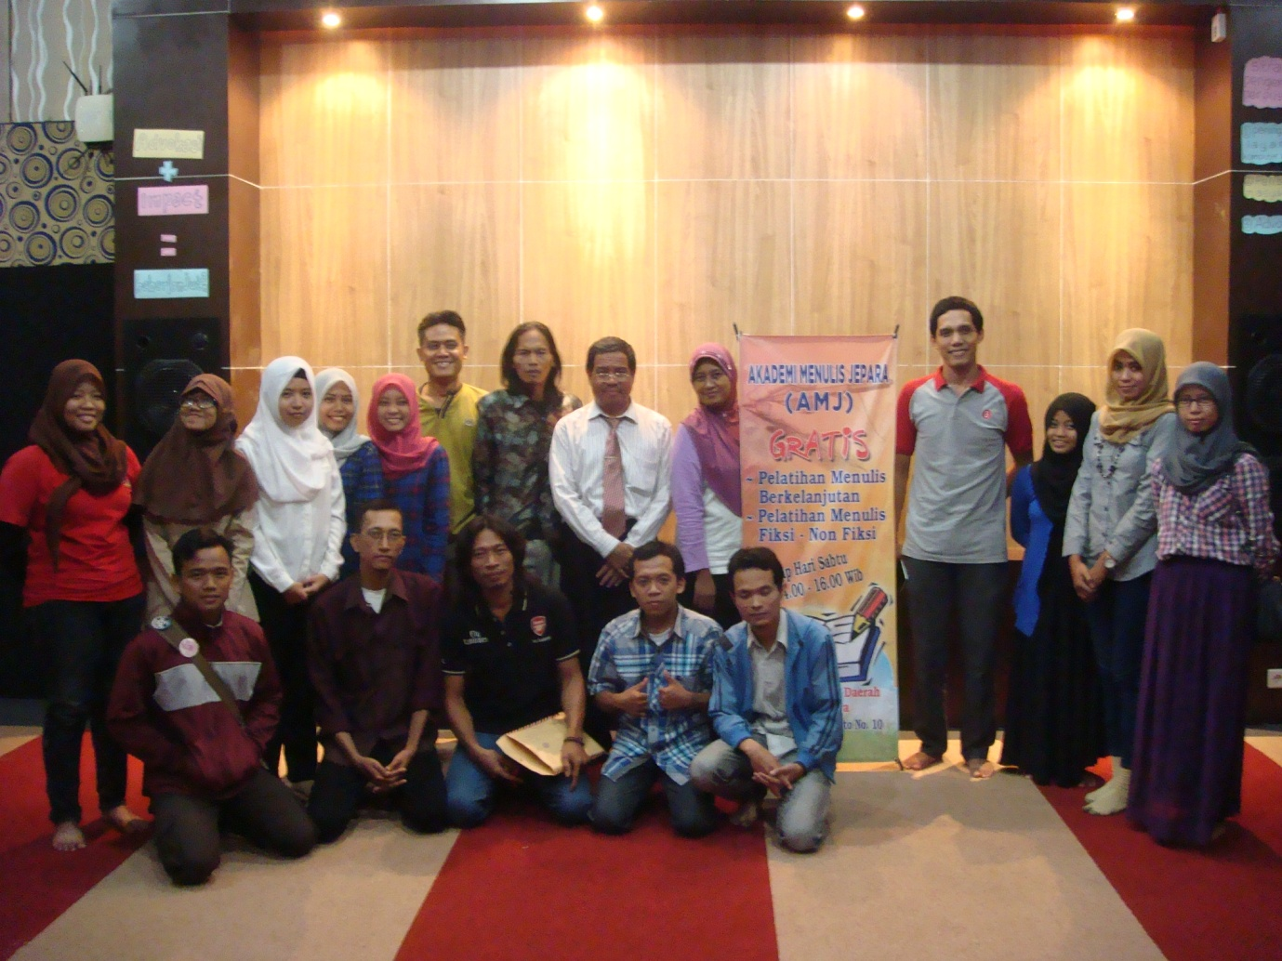
Gambar 5.6 Foto bersama setelah kegiatan sharing dan pelatihan menulis dengan Drs. H. Muhammad Zen, M.M.

Gambar 5.6 adalah foto bersama setelah kegiatan bersama Jurnalis MNC Group Kota Malang, pada kegiatan tersebut selain ada kegiatan pelatihan dari Drs. H. Muhammad Zen, M.M, juga ada sharing pengalaman, dan pemberian motivasi kepada anggota Komunitas “AMJ”.
    - Adaptation
Adaptation, yaitu melakukan penyesuaian terhadap perkembangan pasar. Hal ini terutama sangat membutuhkan SDM yang mampu menyerap dan memanfaatkan new knowledge dan skill secara cepat.
Perkembangan pasar dalam Komunitas “AMJ” berkaitan dengan selera penerbit dan media. Untuk mengirim karya agar dapat diterbitkan di media, anggota Komunitas “AMJ” harus mengetahui selera media-media tertentu. Hal tersebut diungkapkan oleh ketua Komunitas “AMJ” sebagai berikut.
“Untuk mengetahui selera penerbit kita lebih banyak membaca media-media, menganalisisnya sendiri, seperti Tabloid Nova menerbitkan tentang dunia perempuan dan rumah tangga, Majalah Kartini menerbitkan tentang dunia anak-anak dan keluarga, kalau Majalah Femina tentang dewasa. Selain itu, kita juga mempelajari dari setiap media tentang kriteria jumlah karakter karya yang diterbitkan”.

Berdasarkan pernyataan Pak Catur, dapat diketahui bahwa untuk mengetahui selera media-media tertentu berawal dari banyak membaca media-media, kemudian menganalisisnya sendiri, sehingga apabila anggota Komunitas “AMJ” ingin menerbitkan karyanya, anggota Komunitas “AMJ” akan mengirim karya tersebut sesuai karakter karya dan selera media yang tepat.
    - Networks
Networks, yaitu knowledge yang dihasilkan dari pembentukan tim nonstruktural dan tim informal yang dibentuk sendiri oleh pegawai berdasarkan minat tertentu. Jika tim-tim ini semakin meluas dalam organisasi, maka network akan terbentuk. Networks dapat pula dibentuk melalui pembicaraan langsung, lewat telpon, lewat e-mail, dan groupware untuk saling share expertise dan solve problem bersama-sama.
Pada Komunitas “Akademi Menulis Jepara”, metode network berkaitan dengan kelompok-kelompok tertentu yang saling berkomunikasi. Di Komunitas AMJ, ada beberapa anggota yang saling berkomunikasi untuk memecahkan solve problem atau beberapa masalah yang dihadapi oleh setiap individu. Hal tersebut diungkapkan oleh Pak Catur seperti berikut.
“Selain ada pelatihan setiap hari Sabtu, Komunitas “AMJ” juga ada grup di facebook. Di grup kita pernah memberikan materi secara online kemudian di komentari oleh anggota grup di facebook. Selain itu ada juga peserta didik yang pernah meng-upload karyanya seperti cerpen dan puisi, baik di grup maupun secara pribadi dan menandai teman-temannya agar karyanya tersebut mendapat komentar dan kritik”.

Metode network diterapkan di Komunitas “AMJ” melalui media sosial facebook. Di facebook anggota Komunitas “AMJ” meng-upload karyanya untuk memecahkan solve problem-nya dengan cara mendapat kritik dan komentar oleh anggota grup facebook atau orang lain yang ditandainya, agar karya yang dikritik menjadi lebih baik.

Gambar 5.7 Anggota Komunitas “AMJ” membentuk kelompok (network) di facebook
Gambar 5.7 menunjukkan salah satu anggota Komunitas “AMJ” membentuk network untuk solve problem terhadap karya yang telah ia buat. Pada gambar tersebut, penulis meminta tanggapan terhadap orang-orang yang ditandai untuk memberikan masukan dan kritikan terhadap karyanya. Hal tersebut merupakan salah satu penerapan metode menciptakan pengetahuan (network).

BAB 6
PENUTUP
6.1 Simpulan
Berdasarkan hasil analisis data penelitian dalam meneliti tentang Penerapan Knowledge Creation di Komunitas “Akademi Menulis Jepara”, ditinjau melalui teori SECI oleh Nonaka dan Hirotaka Takechi dalam proses sosialisasi, eksternalisasi, kombinasi, internalisasi, dan metode menciptakan pengetahuan oleh Davenport, maka dapat disimpulkan sebagai berikut.
- Proses knowledge creation di Komunitas “Akademi menulis Jepara” dimulai dari aspek internalisasi, sosialisasi, eksternalisasi, dan kombinasi. Aspek-aspek tersebut adalah sebagai berikut.
- Aspek internalisasi (explicit knowledge to tacit knowledge) di Komunitas “Akademi Menulis Jepara” berkaitan dengan pelatihan menuli. Materi yang dibahas dalam pelatihan, kebanyakan adalah materi fiksi, karena peserta yang mengikuti pelatihan lebih berminat menulis fiksi daripada nonfiksi. Untuk menerapkan pengetahuan eksplisit menjadi pengetahuan tacit, setelah adanya pelatihan menulis, tutor memberikan tugas membuat karya kepada peserta didik agar dapat menerapkan pengetahuan eksplisit yang didapat dari pelatihan menulis menjadi pengetahuan tacit baru melalui karya.
- Aspek sosialisasi (tacit knowledge to tacit knowledge) di Komunitas “Akademi Menulis Jepara” berkaitan dengan pencarian ide untuk sebuah karya. Setiap anggota Komunitas “AMJ” mempunyai cara yang bervariasi, ide didapat berasal dari membaca, pengalaman pribadi, cerita dari orang lain, memperhatikan lingkungan, jalan kaki, dan merenung. Beberapa cara yang digunakan oleh anggota Komunitas “AMJ”, ada beberapa cara mencari ide yang menunjukkan adanya interaksi antara tacit knowledge dengan tacit knowledge, yaitu dengan memperhatikan lingkungan sekitar, baik ide tersebut muncul dari kegiatan orang-orang sekitar, alam, dan lain sebagainya yang menunjukkan adanya berbagi dan transfer pengetahuan tacit.
- Aspek eksternalisasi (tacit knowledge to explicit knowledge), berkaitan dengan penuangan ide yang didapat dari aspek sosialisai menjadi suatu karya melalui kegiatan menulis, dan menjadikan karya tersebut untuk dapat dipahami melalui kegiatan bedah karya. Aspek eksternalisasi dimulai dari cara merekam ide yang didapat oleh anggota Komunitas “AMJ”, yaitu dengan cara merekamnya di handphone, notes atau buku tulis, dan koran-koran yang memantik ide tersebut. Kemudian setelah ide tersebut dieksekusi menjadi sebuah karya seperti cerpen dan puisi, dengan langsung menuliskannya dalam bentuk paragraf tanpa menggunakan kerangka terlebih dahulu. Setelah menjadi sebuah karya, karya tersebut dibedah dengan anggota Komunitas “AMJ” yang lain agar mendapat komentar dan kritikan, sehingga karya menjadi lebih baik.
- Aspek kombinasi (explicit knowledge to explicit knowledge), berkaitan dengan proses pengeditan karya. Karya yang telah diproses dari tahap eksternalisasi tersebut diedit oleh editor Komunitas “AMJ”. Aspek kombinasi dimulai dari pengumpulan karya, penyebaran karya, dan editing karya. Pengumpulan karya pada proses pengeditan dilakukan dengan cara menyerahkan naskah secara langsung kepada editor atau mengirim naskah melalui e-mail. Kemudian penyampaian karya masih dibagi-bagi, belum ada pertemuan khusus untuk mengedit karya tertentu, sehingga pada aspek ini, Komunitas “AMJ” belum menerapkan faktor kedua pada aspek kombinasi, yaitu transfer dan penyebaran pengetahuan eksplisit secara langsung melalui presentasi atau diskusi. Kemudian karya tersebut diedit, selanjutnya karya tersebut akan dikirim ke media atau dibuat menjadi antologi komunitas.
- Metode penciptaan pengetahuan di Komunitas “Akademi menulis Jepara” berdasarkan five modes of knowledge generation menurut Davenport terdiri dari acquisition, dedicated resources, fusion, adaptation, dan network. Dari kelima metode tersebut, secara garis besar Komunitas “Akademi menulis Jepara” sudah menerapkan metode untuk mengembangkan komunitas. Seperti perekrutan tutor yang sesuai dengan kebutuhan komunitas, adanya struktur organisasi Komunitas “AMJ” untuk menjalankan kegiatan komunitas, mengundang pengajar tamu dari luar untuk memperluas wawasan, mempelajari selera media dalam penerbitan karya, dan adanya tim nonstruktural untuk memecahkan solve problem dalam komunitas.

6.2 Saran
Berdasarkan hasil analisis data terhadap jawaban dari keseluruhan pertanyaan dalam wawancara pada Komunitas Akademi Menulis Jepara, maka peneliti memberi saran sebagai berikut.
- Komunitas “AMJ” sebaiknya menjadwalkan kembali pelatihan menulis nonfiksi yang sementara ini tidak aktif dilakukan, karena meskipun minat peserta lebih banyak suka menulis fiksi, pelatihan menulis nonfiksi juga sebaiknya tetap dijalankan agar peserta didik tidak hanya menguasai penulisan fiksi saja.
- Peserta Komunitas “AMJ” sebaiknya mempunyai rasa tanggung jawab dalam mengikuti kegiatan yang diadakan oleh Komunitas “AMJ”.
- Komunitas “AMJ” sebaiknya melakukan kegiatan editing karya disertai dengan adanya pertemuan khusus editor, agar dalam pengeditan karya tersebut tidak hanya dari sudut pandang satu editor saja, namun disertai pandangan editor lain supaya karya lebih sempurna.
- Komunitas “AMJ” sebaiknya melakukan pendokumentasian karya anggota Komunitas “AMJ” yang telah dimuat di media.
- Anggota yang bergabung dalam Komunitas “AMJ” lebih banyak menjaring link organisasi atau lembaga lain untuk mengembangkan dan meningkatkan eksistensi komunitas.

DAFTAR PUSTAKA

Arikunto, Suharsimi. 2007. Manajemen Penelitian. Jakarta: Rineka Cipta.
Bellinger, Gene, Durval Castro, dan Antthony Mills. 2004. “Data, Information, Knowledge, and Wisdom”. http://www.systems- thinking.org/dikw/dikw.htm. Diakses tanggal 2 april 2016
Burhan Bungin. 2009. Metodologi Penelitian Kuantitatif. Jakarta : Kencana.

Chen, Chung-An. 2008. “Linking the Knowledge Creation Process to Organizational Theories: A macro View of Organization-Environment Change”. Dalam Journal of Organizational Change Management, Vol. 21, No. 3.

Harianto, Erwin. 2009. ”Perpustakaan dalam Praktek Knowledge Management dan Knowledge Enabler”. Jakarta: Universitas Bina Nusantara dalam http://erwinharianto.wordpress.com/. Diakses tanggal 30 September 2015.

http://kbbi.web.id/konversi. Diakses tanggal 6 April 2016.
Idrus, Muhammad. 2009. Metode Penelitian Ilmu Sosial: Pendekatan Kualitatif dan Kuantitatif. Jakarta: Erlangga.

Kaelan, 2012. Metode Penelitian Kualitatif Interdisipliner. Cetakan Pertama. Yogyakarta: Paradigma.

Kountur, Ronny. 2007. Metode Penelitian untuk Penulisan Skripsi dan Tesis. Edisi Revisi. Jakarta: PPM

Lumbantobing, Paul. 2011. Manajemen Knowledge Sharing Berbasis Komunitas. Bandung: Knowledge Management Sociaty Indonesia.

Muttaqien. Arip. t.t. Membagun Perpustakaan Berbasis Konsep Knowledge Management: Transformasi Menuju Research Collage dan Perguruan Tinggi Berkualitas Internasional. http://152.118.24.150/files/Arip_Muttaqien.pdf. Diakses tanggal 4 Oktober 2015.

Nawawi, Ismail. 2012. Manajemen Pengetahuan: Knowledge Management. Galia Indonesia: Bogor.

Nonaka, Ikujiro dan Hirotaka Takeuchi. 1995. The Knowledge-Creating Company: How Japanese Companies Create the Dynamics of Innovation. New York: Oxford University Press.

Nonaka, Ikujiro dan Noboru Konno. 1998. The Concept of “Ba”: Building a Foundation for Knowledge Creation. California Management Review Vol. 40, No. 3. http://km.camt.cmu.ac.th/mskm /952701 /Extra%20 materials /Nonaka%201998.pdf. Diakses tanggal 2 April 2016.

Pranantia, David Anindita. t.t. https://repository.telkomuniversity. ac.id/pustaka/files/100262/jurnal_eproc/analisis-pengaruh-implementasi-knowledge-creation-dan-intellectual-capital-terhadap-employee performance-studi-kasus-pada-pt-prudential-life-assurance-bandung-.pdf. Diakses tanggal 23 Desember 2015.
Prastowo, Andi. 2011. Metode Penelitian Kualitatif dalam Perspektif Rancangan Penelitian. Jogjakarta: Ar-Ruzz Media.

Ramizer, Antonio Mihi , Victor Jesus Garcia Morales, dan Daniel Arias Aranda. 2012. “Knowledge Creation and Flexibility of Distribution of Information”. Dalam Industrial Management & Data System, Vol. 2 Edisi 2.

Satori, Djam’an dan Aan Komariyah. 2012. Metodologi Penelitian Kualitatif. Bandung: Alfabeta.
Setiarso, Bambang dkk. 2012. Penerapan Knowledge Management pada Organisasi. Yogyakarta: Graha Ilmu.

Sukandarrumidi. 2006. Metodologi Penelitian: Petunjuk Praktis untuk Peneliti Pemula. Gajah Mada University Press: Yogyakarta.

Sulistyo-Basuki. 2006. Metode Penelitian. Jakarta: Wedatama Widya Sastra Bekerjasama dengan Fakultas Ilmu Budaya Universitas Indonesia.

Tobing, Paul. L. 2007. Knowledge Management: Konsep, Arsitektur dan Implementasi. Yogyakarta: Graha Ilmu.

Umar, Husein. 2013. Metode Penelitian untuk Skripsi dan Tesis. Jakarta: Rajawali.

Lampiran 1
Daftar Anggota Komunitas “AMJ”
No | Nama | Pekerjaan/ Jabatan
1 | Kartika Catur Pelita | Cerpenis/ Tutor
2 | Adi Zamzam | Cerpenis/ Tutor
3 | Ella Sofa | Penulis/ Tutor
4 | Syaiful Mustaqim | Penulis/ Tutor
5 | A. M Ulum | Mahasiswa
6 | Hendri Setya L | Pelajar-SMA
7 | Abdi Sutowi | Umum
8 | Nana Nadia S | Pelajar-SMA
9 | Khariz Sa'diyah | Pelajar-SMA
10 | Innocento Dyah Nurmala | Pelajar-SMA
11 | Putri Pratiwi | Pelajar-SMA
12 | Wahyu Krisnayanti | Pelajar-SMK
13 | Zakariya | Pelajar-SMA
14 | M. Nur Hidayat | Mahasiswa
15 | Sinna Saidah Azzahra | Mahasiswa
16 | Icha Shalehudin | Pelajar-SMA
17 | Amaliya | Pelajar-SMA
18 | Septiana Dwi Perpitasari | Pelajar-SMA
19 | M. Nur Hidayat | Pelajar-SMA
20 | Mursyid Setiaji | Pelajar-SMA
21 | Dewi Siti Khitijah | Pelajar-SMA
22 | Camila Umar | Pelajar-SMA
23 | Dani Hanifatuzzahra | Pelajar-SMA
24 | Zuhroh | Pelajar-SMA
25 | Adinda Nabila Widia H | Pelajar-SD
26 | Wulan Ramdani Putri | Pelajar-SD
27 | Nindy Ari L | Pelajar-SMA
28 | Febi Anggi P | Pelajar-SMA
29 | Tria Pratiwi | Pelajar-SMA
30 | Davena Achadya S | Pelajar-SMP
31 | Alfina Nurma Nadya | Pelajar-SMP
32 | Nia Nur Hayati | Umum
33 | Vita Sayyidatul Fadiyah | Pelajar-SMA
34 | Khadumatul Hilma | Pelajar-SMP
35 | Masyitha Cahya Putri | Pelajar-SMP
36 | Agnes Asajati Jelita | Pelajar-SMP
37 | Mukarromatus S. N. A | Pelajar-SMP
38 | Anjar Rikha Oktaviani | Pelajar-SMP
39 | Ardi Hujanni W | Pelajar-SMP
40 | Isna Lailatul Muna | Pelajar-SMA
41 | Linda Hidayatus S | Pelajar-SMA
42 | Indah | Pelajar-SMA
43 | Farid | Pelajar-SMA
44 | Shely Normalinda | Pelajar-SMK
45 | Shabrina Edelweiss | Pelajar-SMK
46 | Shinta Kumalasari | Pelajar-SMK
47 | Rita Setyaningsih | Umum
48 | Lailiyatun Nafisah | Pelajar-SMA
49 | Koh | Umum
50 | Susi Ernawati | Blogger
51 | Kasrin | Umum
52 | Juniar Lailatul K | Pelajar-SMA
53 | Ratu Riyanning Arum P | Pelajar-SMA
54 | Miftah | Pelajar-SMA
55 | M Afif Syihabuddin | Pelajar-SMA
56 | Shofwan Yusuf | Pelajar-SMA
57 | Nur Riska Safiah | Mahasiswa
58 | Rosalina Susanti | Blogger
59 | Ayu Widyastutik | Pelajar-SMA
60 | Nita Syifaur Rohmah | Pelajar-SMA
61 | Rohmatun Nikmah | Pelajar-SMA
62 | Veranica Lani Octavia | Pelajar-SMA
63 | Nurul Mufidah | Pelajar-SMA
64 | Nurul Munsayanah | Pelajar-SMA
65 | Ainun Fitri | Pelajar-SMA
66 | Reza Dzulqarnain Hamid | Pelajar-SMA
67 | Nur Fauziyah | Pelajar-SMA
68 | Kartika Sari | Umum
69 | A Junndin | Pelajar-SMA
70 | Saila Nur Nathisa | Pelajar-SMA
71 | Siti Nuranisah | Pelajar-SMA
72 | Layyyinatul Husniah | Pelajar-SMK
73 | Nisfuatul Khasanah | Pelajar-SMK
74 | Dewi Asyah Rahmawati | Pelajar-SMK
75 | Putri Nor Maulidia | Pelajar-SMK
76 | M Zufar | Pelajar-SMA
77 | M Jiwandono | Pelajar-SMA
78 | Ardian | Pelajar-SMA
79 | Lia | Pelajar-SMA
80 | Nailis Sa'adah | Pelajar-SMA
81 | Liya Shinta | Pelajar-SMA
82 | Himawan Noorkanji | Pelajar-SMA
83 | Shofuatul Mala | Pelajar-SMA
84 | Hammadah | Pelajar-SMA
85 | Siska Noviana Dewi | Pelajar-SMA
86 | Patra Nugraha | Pelajar-SMA
87 | Anna Mujiayati | Pelajar-SMA
88 | Nikmatul Kholidah | Pelajar-SMA
89 | Bachtyar Al Fatih | Umum
90 | Achmad Irfan Maulana | Pelajar-SMA
91 | Rif'ati Ihsan | Pelajar-SMA
92 | Fajriyah M. Q | Pelajar-SMA
93 | Tutus Aris | Pelajar-SMA
94 | Linda Rahmawati | Pelajar-SMA
95 | Ria Eka Novitasari | Pelajar-SMA
96 | Siswanto | Pelajar-SMA
97 | Lukmana | Pelajar-SMA
98 | A Khoirun Nasihin | Pelajar-SMA
99 | Mukhofifah | Pelajar-SMA
100 | Riri | Pelajar-SMA
101 | Sumaryanto | Pelajar-SMA
102 | Julinda Habibah | Pelajar-SMA
103 | Latifah Asmul Fauziah | Pelajar-SMA
104 | Siti Nur Baiti | Pelajar-SMA
105 | Kuat Pujianto | Pelajar-SMA
106 | Khoirul Muslimin | Pelajar-SMA
107 | Adi Purnomo | Pelajar-SMA
108 | Fasa Trisni | Pelajar-SMA
109 | Mutiara Tamara | Pelajar-SMA
110 | Titin Amelia | Pelajar-SMA
111 | Dimas Valento | Pelajar-SMA
112 | Qonik Fajriyah | Pelajar-SMA
113 | Milka agustina | Pelajar-SMA
114 | Diko Waluyo | Pelajar-SMA
115 | Ana Sofiana | Pelajar-SMA
116 | Ridwan | Pelajar-SMA
117 | Rofi'atun | Umum
118 | Abdullah Kholid | Pelajar-SMA
119 | Sochib Achmada | Umum
120 | Afidna Kamalia | Pelajar-SMP
121 | Fera Dyah Ayu | Pelajar-SMP
122 | Na'imatul Husna | Pelajar-SMP
123 | Daffa Satria Wiratama | Pelajar-SMP
124 | Alvian Luki Arisandi | Pelajar-SMP
125 | Riveria Amanda | Pelajar-SMP
126 | Runiah | Pelajar-SMP
127 | Alfifia N A | Pelajar-SMP
128 | Almaiyyatun N | Pelajar-SMP
129 | Dzijaul Anwar | Pelajar-SMP
130 | Lussy | Pelajar-SMA
131 | Manar | Pelajar-SMA
132 | A Zainuris F | Pelajar-SMP
133 | Saifil A Rahman | Pelajar-SMP
134 | Indra T H | Umum
135 | Ahmad Zainur | Pelajar-SMA
134 | Ahmad Zainuddin | Pelajar-SMA
135 | Alfiaturrohmah | Umum
136 | Ummi Istiadah | Pelajar-SMA
137 | Bayu Andara | Penyair
138 | Nur Malikah | Pelajar-SMA
139 | Jiah | Bloger
140 | Ayu Erina | Pelajar-SMA

Lampiran 2
Surat Izin Penelitian
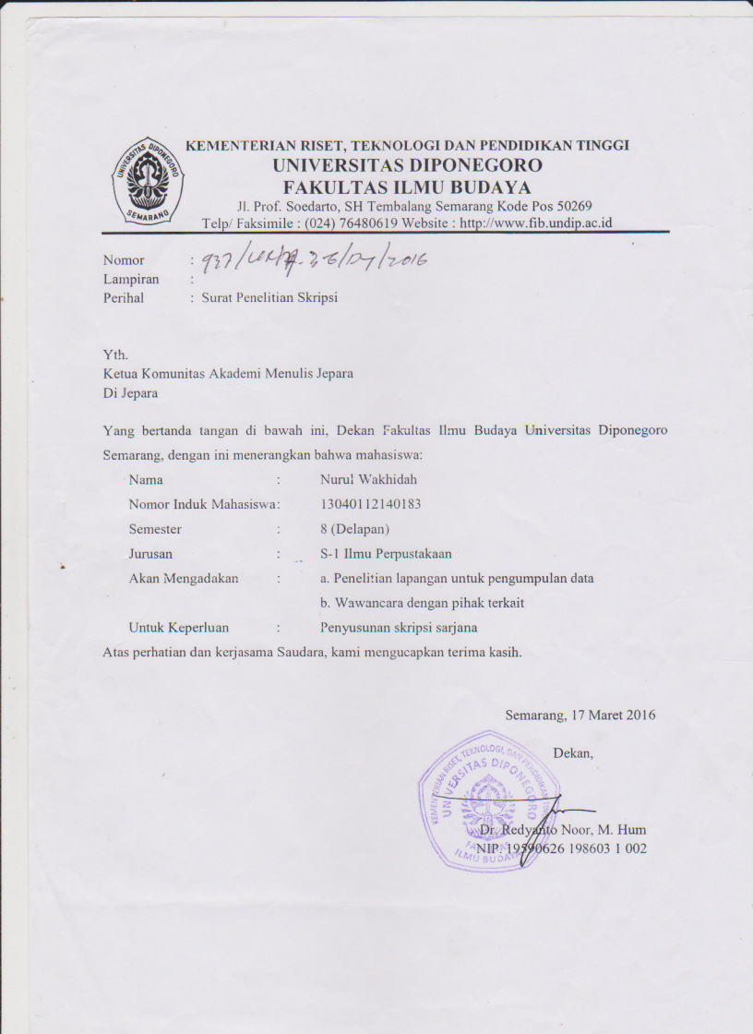
Lampiran 3
Instrumen Wawancara Tutor
Aspek Internalisasi
- Mempresentasikan pengetahuan eksplisit melalui tindakan dan praktik
- Dalam pelatihan menulis, materi apa saja yang diajarkan kepada peserta didik?
- Apakah Anda menggunakan sumber informasi (seperti buku, pengetahuan dari internet) tertentu untuk memberikan pelatihan menulis? Mengapa?
- Apakah Anda juga menyarankan peserta didik untuk mencari sumber informasi yang relevan dalam belajar menulis? Sumber informasi apa yang Anda sarankan?
- Hambatan Apa saja yang Anda alami dalam memberikan materi kepada peserta didik?
- Menggunakan simulasi dan eksperimen
- Setelah diadakan pelatihan, seringkali tutor memberikan tugas membuat karya kepada peserta didik, Mengapa tugas tersebut harus diberikan?
- Tugas apa yang sering Anda berikan kepada peserta didik?
- Adakah sanksi bagi peserta didik yang tidak membuat karya? Mengapa?
Aspek Sosialisasi
- Meneliti fakta dan memahami lingkungan, b. Berbagi dan transfer pengetahuan tacit

- Dalam membuat karya dibutuhkan suatu ide, dari mana saja Anda sering mendapatkan ide?
Aspek Eksternalisasia
- Mengartikan pengetahuan tacit dengan menggunakan bahasa dan simbol
- Bagaimana cara Anda mengingat/ merekam ide yang Anda dapat dalam membuat karya?
- Menterjemahkan pengetahuan tacit
- Dalam menuliskan suatu ide, apakah Anda langsung menuliskan ide dalam bentuk paragraf, atau membuat keranga tulis terlebih dahulu?
- Setelah peserta didik selesai membuat karya, mengapa diadakan bedah karya bersama anggota AMJ? Apa tujuannya?
Aspek Kombinasi
- Mengumpulkan dan mengintergrasi pengetahuan eksplisit
- Berkaitan dengan pengiriman karya ke media dan pembuatan antologi, ada proses editing karya di AMJ. Bagaimana cara pengumpulan karya yang akan diedit?
- Transfer dan menyebarkan pengetahuan eksplisit secara langsung
- Siapa saja yang terlibat dalam proses editing? Adakah peserta didik yang terlibat?
- Bagaimana penyampaian karya yang akan diedit?
- Edit pengetahuan eksplisit
- Setelah dilakukan editing karya dalam komunitas, bagaimana proses lanjut terhadap karya yang telah diedit?
Metode Penciptaan Pengetahuan
- Acquisition
Berapa jumlah tutor yang dimiliki Komunitas AMJ? Apakah jumlah tutor sudah dapat memenuhi kebutuhan komunitas?
- Dedicated Resources
Bagaimana struktur organisasi di Komunitas AMJ? Apa tujuan pembentukan struktur organisasi di Komunitas AMJ?
- Fusion
Adakah kegiatan yang melibatkan anggota di luar komunitas untuk ikut serta mengembangkan Komuitas AMJ? Kegiatan seperti apa?
- Adaptation
Setiap media/ penerbit mempunyai kriteria dan selera terhadap karya yang akan dimuat, bagaimana cara mengetahui selera media tersebut?
- Network
Adakah pembentukan kelompok-kelompok khusus dalam komunitas untuk saling share expertice dan solve problem?

Instrumen Wawancara Peserta Didik
Aspek Internalisasi
- Mempresentasikan pengetahuan eksplisit melalui tindakan dan praktik
- Dalam pelatihan menulis, materi apa saja yang dibahas oleh tutor?
- Apakah Anda menggunakan sumber informasi (seperti buku, pengetahuan dari internet) tertentu untuk berlatih menulis? Mengapa?
- Apakah Anda disarankan oleh tutor dalam mencari sumber informasi yang relevan untuk belajar menulis? Sumber informasi apa yang disarankan?
- Hambatan apa saja yang Anda alami dalam memahami materi dari tutor?
- Menggunakan simulasi dan eksperimen
- Setelah diadakan pelatihan, seringkali tutor memberikan tugas membuat karya kepada peserta didik, manfaat apa yang Anda dapat dari tugas tersebut?
- Tugas apa yang sering diberikan oleh tutor?
- Adakah sanksi bagi peserta didik yang tidak membuat karya?
Aspek Sosialisasi
- Meneliti fakta dan memahami lingkungan, b. Berbagi dan transfer pengetahuan tacit
- Dalam membuat karya dibutuhkan suatu ide, dari mana saja Anda sering mendapatkan ide?

Aspek Eksternalisasi
- Mengartikan pengetahuan tacit dengan menggunakan bahasa dan simbol
- Bagaimana cara Anda mengingat/ merekm ide yang anda dapat dalam membuat karya?
- Menterjemahkan pengetahuan tacit
- Dalam menuliskan suatu ide, apakah Anda langsung menuliskan ide dalam bentuk paragraf, atau membuat keranga tulis terlebih dahulu?
- Setelah Anda selesai membuat karya, ada kegiatan bedah karya. Manfaat apa yang Anda dapat dari kegiatan tersebut?

Lampiran 4
Profil Informan

Penulis melakukan observasi untuk menentukan informan. Dari hasil observasi tersebut penulis memperoleh empat orang informan yang sesuai dengan kriteria yang telah ditentukan. Empat informan tersebut terdiri dari dua orang tutor dan dua orang peserta didik. Keempat informan tersebut adalah sebagai berikut.

No. | Nama | Jabatan
1 | Kartika Catur Pelita | Tutor dan Ketua
2 | Adi Zamzam | Tutor dan Wakil ketua
3 | Sinna Sa’idah Azzahra | Peserta didik dan Koordinator sie dokumentasi
4 | Titin Amelia | Peserta didik dan koordinator sie kegiatan

Informan ditulis dengan nama asli dengan pertimbangan agar tidak menimbulkan kontroversi.

Lampiran 5
Reduksi Data Tutor

1
No. | Pertanyaan | Informan | Jawaban | Interpretasi
1 | Dalam pelatihan menulis, materi apa saja yang diajarkan kepada peserta didik? | Pak Catur | Materi yang diajarkan banyak ya, materi tentang menulis yang baik dan benar. Kita ada pelatihan fiksi dan nonfiksi. Dua-duanya sudah pernah diajarkan. Kalau nonfiksi kita pernah latihan menulis resensi dan esai. Tapi dalam waktu ini kita pelatihannya lebih banyak mengikuti peserta ya, karena peserta kebanyakan lebih suka menulis fiksi jadi materi yang diajarkan juga tentang penulisan fiksi seperti penulisan cerpen, puisi, dan format penulisannya terutama. | Materi yang diajarkan oleh Pak Catur adalah materi tentang menulis yang baik dan benar, resensi, esai, cerpen, puisi, dan format penulisannya.
2 |  | Mas Adi | Untuk materi biasanya ya tentang teknik-teknik menulis cerpen, esai, dan resensi sih. Kalau untuk puisi saya tidak pernah mengisi materi tentang itu, soalnya saya kurang menguasai tentang puisi gitu. Biasanya yang memberikan materi tentang puisi itu Mas Catur. | Materi yang diajarkan oleh Mas Adi adalah materi tentang teknik-teknik menulis cerpen, esai, dan resensi.

2

No. | Pertanyaan | Informan | Jawaban | Interpretasi
1 | Apakah Anda menggunakan sumber informasi (seperti buku, pengetahuan dari internet) tertentu untuk memberikan pelatihan menulis? Mengapa? | Pak Catur | Tentu saja iya, saya sering membawakan contoh cerpen-cerpen yang pernah dimuat di media, atau buku-buku yang berhubungan dengan tema pelatihan menulis saat itu, buku kumpulan puisi juga pernah saya bawakan. Ya tujuannya untuk bahan belajar mereka, agar mereka mendapat ilmu baru tentang cerpen atau karya lainnya. | Pak Catur menggunakan sumber informasi karya yang pernah dimuat di media. Penggunaan sumber informasi tersebut dengan tujuan untuk menambah wawasan anggota
2 |  | Mas Adi | Kadangkala iya. Sumber informasi itu dari mana saja, seringnya dari majalah An Nida, kliping-kliping, koran koleksi saya dan lain sebagainya. Itu semua tentu saja sebagai pelengkap dalam memberikan materi. | Mas Adi menggunakan sumber informasi dari media cetak seperti majalah dan Koran. Penggunaan sumber informasi tersebut sebagai pelengkap mengajar.

3

No. | Pertanyaan | Informan | Jawaban | Interpretasi
1 | Apakah Anda juga menyarankan peserta didik untuk mencari sumber informasi yang relevan dalam belajar menulis? Sumber informasi apa saja yang disarankan? | Pak Catur | Kalau saya menyarankan untuk baca apa aja ya, soalnya kembali ke personal juga. Ada yang berprinsip cuma ingin baca buku yang bagus-bagus aja, nggak mau yang jelek-jelek. Biasanya kalau orang yang seperti itu dia berprinsip kalau yang dia baca jelek, bisa berpengaruh terhadap tulisannya yang ikut-ikutan jelek. Walaupun menurutku jika kita membaca tulisan yang jelek kita pun nggak tahu yang bagus yang seperti apa. Jadi kembali ke personal. | Pak Catur menyarankan peserta didik untuk membaca apa saja yang dapat menambah wawasan dalam menulis.
2 |  | Mas Adi | Iya. Cari di blog atau grup-grup lain yang lebih mudah diakses dan lebih up todate. Hal tersebut untuk menambah wawasan, karena menambah wawasan itu tanggungjawab tiap individu. Pemateri hanya membimbing dan memberi saran. | Mas Adi lebih menyarankan untuk mencari informasi di blog atau grup. Hal tersebut berkaitan dengan penambahan wawasan peserta didik.

4

No. | Pertanyaan | Informan | Jawaban | Interpretasi
1 | Hambatan apa saja yang Anda alami dalam memberikan materi kepada peserta didik? | Pak Catur | Kalau hambatan sebenarnya relatif ya, mungkin karena aku suka menulis dan ini adalah passion-ku, jadi merasa enjoy aja. Namun tidak dipungkiri hambatan itu pasti ada, karena menulis itu kembali ke personal ya, kalau kita memberi materi kemudian si anak bisa menangkap ya kita senang. Tapi kalau mungkin ada beberapa anak yang kita kasih materi tapi dia belum mudeng gitu ya kita sering mengulang-ulang materi. | Pak Catur merasa hambatan yang dialami dalam memberikan materi adalah ketika ada beberapa anak yang belum bisa memahami materi yang disampaikan sehingga perlu menyampaikan materi berulang-ulang.
2 |  | Mas Adi | Untuk hambatan yang saya alami lebih kepada penyesuaian waktu dengan kondisi pribadi. Terkadang untuk menyempatkan datang ke AMJ juga susah, karena saya kerja juga. Hambatan lain kadang juga saya merasa kurang luas dalam memberi masukan. Sebab pengetahuan saya juga masih dalam proses berkembang. Ini ditambah dari kendala peserta yang malas nggak ngerjain tugas, nggak terlihat serius mengembangkan kemampuan atau mungkin sekedar coba gabung AMJ. | Mas Adi merasa hambatan yang dialami dalam memberikan materi adalah mengenai waktu tidak selalu bisa datang untuk memberikan materi, kurang luasnya pengetahuan dalam memberi masukan, ada peserta yang tidak mengerjakan tugas dan tidak serius mengikuti AMJ

5

No. | Pertanyaan | Informan | Jawaban | Interpretasi
1 | Setelah diadakan pelatihan, seringkali tutor memberikan tugas membuat karya kepada peserta didik, Mengapa tugas tersebut harus diberikan? | Pak Catur | Sebenarnya di AMJ itu lebih dibanyakin praktiknya ya, jadi peserta lebih banyak praktik langsung menulis, salah satunya ya dengan tugas. Ya yang diharapkan dari pemberian tugas, peserta dapat terus belajar. Karena menulis itu proses ya, semakin banyak jam terbang dia menulis, tulisan tersebut akan semakin mengikuti akan menjadi lebih baik. | Pak Catu merasa bahwa tugas sebagai proses peserta dalam belajar menulis karena semakin banyak menulis, kualitas tulisan akan menjadi lebih baik.
2 |  | Mas Adi | Ini harus, lantaran sebagai tolok ukur sejauh mana materi yang dipahami mereka, juga untuk mengetahui kesulitan-kesulitan mereka dalam belajar menulis. Dari sinilah justru pelajaran makin berkembang. Kalau tidak ada tugas atau tidak ada yang bertanya materi justru mandeg. Soalnya kadangkala saya memberi tambahan materi berdasarkan kasuistik. | Mas Adi merasa tugas harus diberikan kepada peserta, karena tugas dapat menjadi tolok ukur peserta dalam memahami materi dan dapat mengetahui kesulitan-kesulitan peserta dalam belajar menulis.

6

No. | Pertanyaan | Informan | Jawaban | Interpretasi
1 | Tugas apa yang sering Anda berikan kepada peserta didik? | Pak Catur | Tugas yang yang kita berikan sebetulnya bervariasi. Untuk tugas menulis biasanya saya memberikan tugas berupa membuat cerpen dengan tema-tema tertentu. Selain itu, ketika pelatihan kita juga memancing ide seperti memberikan suatu kata untuk dilanjutkan atau dibuat menjadi sebuah kalimat atau puisi. | Pak Catur memberikan tugas membuat cerpen dengan tema tertentu.
2 |  | Mas Adi | Saya biasanya memberikan tugas sesuai dengan apa yang saya ajarkan ketika pelatihan. Misalnya hari ini ada materi tentang majas, maka nantinya saya akan memberikan tugas menulis tentang majas untuk dimasukkan dalam cerita / karya. Selain itu, ketika pelatihan saya menyuruh peserta didik untuk memberikan contoh kalimat yang berkaitan dengan materi | Mas Adi memberikan tugas yang berkaitan dengan materi yang diajarkan.

7

No. | Pertanyaan | Informan | Jawaban | Interpretasi
1 | Adakah sanksi bagi peserta didik yang tidak membuat karya? Mengapa? | Pak Catur | Untuk sanksi tidak ada ya, karena itu tadi, sebenarnya untuk bisa menulis itu kan kembali ke personal dan setiap anggota mempunyai kesibukan yang berbeda. Ya tergantung prioritas personal masing-masing sih dalam menulis tanpa harus ada sanksi. | Pak Catur mengungkapkan bahwa tidak ada sanksi bagi anggota apabila tidak mengerjakan tugas, karena menulis / mengerjakan tugas sebagai prioritas individu masing-masing.
2 |  | Mas Adi | Tidak ada sanksi. Dulu sewaktu awal mula berdirinya AMJ pernah hampir dibikin denda bagi yang tidak masuk kelas atau yang nggak mengerjakan tugas. Tapi tidak jadi setelah melihat yang ikut ternyata dari kalangan siswa. Apalagi kalau pihak perpustakaan kasih pertanda sebaiknya nonprofit saja. | Menurut Mas Adi tidak ada sanksi bagi anggota ketika tidak mengerjakan tugas, karena anggota AMJ didominasi oleh siswa dan AMJ merupkan komunitas nonprofit.

8

No. | Pertanyaan | Informan | Jawaban | Interpretasi
1 | Dalam membuat karya dibutuhkan suatu ide, dari mana saja Anda sering mendapatkan suatu ide? | Pak Catur | Saya mendapat ide dari mana saja ya, bisa dari pengalaman, mendengar lagu, curhatan teman, mimpi juga bisa. Yadari lingkungan sekitar lah. | Pak Catur mendapat ide dari pengalaman, mendengar lagu, curhatan teman, mimpi, dan lingkungan sekitar.
2 |  | Mas Adi | Ide biasanya dari ‘membaca’ (buku, televisi, medsos lukisan), maupun mendengar cerita orang lain atau dari pengalaman pribadi. | Mas Adi mendapatkan ide dari membaca (buku, televisi, medsos lukisan), mendengar cerita orang lain dan pengalaman pribadi.

9

No. | Pertanyaan | Informan | Jawaban | Interpretasi
1 | Bagaimana cara Anda mengingat/ merekam ide yang anda dapat dalam membuat karya? | Pak Catur | Kalau saya berhubungan dengan waktu ya, terkadang ide juga datang beruntun. Jadi saya biasanya saat itu juga langsung menulis dalam bentuk ringkasan saja, disitu saya tulis dalam bentuk tulisan-tulisan tangan dibuku tulis. Nah ketika saya pindah ke laptop baru saya bermain imajinasi disitu dan kalau memungkinkan saya langsung eksekusi untuk menjadi cerpen. Namun terkadang untuk dieksekusi menjadi cerpen ada beberapa ringkasan yang menunggu gilirannya, bisa beberapa minggu, bulan, bahkan tahun. | Pak Catur merekam ide dengan cara menuliskan ringkasan di buku tulis.
2 |  | Mas Adi | Biasanya saya mencatat dalam notes di handphone, buku notes kecil, kadangkala juga memuat corat-coret di koran yang memantik ide tersebut. | Adi Zamzam merekam ide dengan cara mencatat dalam notes di handphone, buku notes kecil, dan corat-coret di koran yang memantik ide tersebut.

10

No. | Pertanyaan | Informan | Jawaban | Interpretasi
1 | Dalam menuliskan suatu ide, apakah Anda langsung menuliskan ide dalam bentuk paragraf, atau membuat keranga terlebih dahulu? | Pak Catur | Kalau saya langsung menuliskan dalam bentuk paragraf ya, ya dari ringkasan yang saya tulis di buku tulis saya langsung kembangkan dalam bentuk paragraf dan konsep yang jelas untuk menjadi sebuah cerpen. | Pak Catur dalam menulis karyanya langsung dalam bentuk paragraf.
2 |  | Mas Adi | Langsung dibikin paragraf sih, kelamaan kalau harus bikin kerangka. Lagi pula ingatan kita sering berkhianat terhadap kerangka. Kemarin dirancang begini, ternyata jalan ceritanya ingin kesitu. Jadi ya mengalir saja. Saya terbiasa membiarkan cerita yang menentukan jalan ceritanya. | Mas Adi dalam menulis karyanya langsung dalam bentuk paragraf.

11

No. | Pertanyaan | Informan | Jawaban | Interpretasi
1 | Setelah peserta didik selesai membuat karya, mengapa diadakan bedah karya bersama anggota AMJ? Apa tujuannya? | Pak Catur | Bedah karya dilakukan untuk menilai sebuah karya ya, agar karya peserta menjadi lebih baik. Selain itu juga sebagai sarana belajar anggota lain. | Menurut Pak Catur bedah karya dilakukan untuk menilai karya peserta dan sebagai sarana belajar peserta dalam menulis.
2 |  | Mas Adi | Ini untuk melatih kemampuan anggota lain juga. Saling memberi masukan, dan saling bertukar pengetahuan, karena pembimbing tak selamanya sempurna. | Menurut Mas Adi bedah karya bertujuan untuk melatih kemampuan anggota dan saling tukar pengetahuan antar anggota.

12

No. | Pertanyaan | Informan | Jawaban | Interpretasi
1 | Berkaitan dengan pengiriman karya ke media dan pembuatan antologi, ada proses editing karya di AMJ. Bagaimana cara pengumpulan karya yang akan diedit? | Pak Catur | Untuk proses editing bisa dikasihkan langsung saat ada kelas atau melalui e-mail juga bisa. | Pengumpulan karya peserta yang akan diedit menurut Pak catur melalui penyerahan naskah secara langsung dan melalui e-mail.
2 |  | Mas Adi | Bisa lewat e-mail atau secara tatap muka pas ada kelas AMJ | Pengumpulan karya peserta yang akan diedit menurut Mas Adi melalui penyerahan naskah secara langsung dan melalui e-mail.

13

No. | Pertanyaan | Informan | Jawaban | Interpretasi
1 | Siapa saja yang terlibat dalam proses editing? Adakah peserta didik yang terlibat? | Pak Catur | Biasanya saya atau mas Adi Zamzam. Peserta hanya dilibatkan untuk merevisi karyanya saja, dari merevisi karyanya sendiri peserta bisa belajar mengedit karya. Soalnya sebenarnya seorang penulis harus mempunyai kemampuan sebagai editor untuk karyanya sendiri nantinya, jadi di Komunitas AMJ juga diajarkan untuk mengedit karya sendiri. | Menurut Pak Catur, yang terlibat pada proses editing karya adalah tutor.
2 |  | Mas Adi | Untuk editing karya sepertinya hanya tutor saja. Kemungkinan peserta hanya dilibatkan pada saat revisi. Selain itu dalam pembuatan antologi peserta dilibatkan dalam proses misalnya pas rapat, pencarian dana, atau yang selain editing, karena editing itu menggunakan kemampuan yang memadai. | Menurut Mas Adi pada tahap editing karya hanya tutor yang mengedit.

14

No. | Pertanyaan | Informan | Jawaban | Interpretasi
1 | Bagaimana penyampaian karya yang akan diedit? | Pak Catur | Kalau selama ini sih masih dibagi-bagi ya, jadi saya kebagian mengedit karyanya siapa, mas Adi siapa saja. Seperti itu. | Menurut Pak Catur Sistem editing karya masih dibagi-bagi per tutor.
2 |  | Mas Adi | Penyampaian karya masih dibagi, namun kemungkinan bisa saja ada pertemuan khusus untuk mengedit bersama untuk karya antologi. | Menurut Mas Adi Sistem editing karya masih dibagi-bagi per tutor.

15

No. | Pertanyaan | Informan | Jawaban | Interpretasi
1 | Setelah dilakukan editing karya dalam komunitas, bagaimana proses lanjut terhadap karya yang telah diedit? | Pak Catur | Kalau untuk karya yang dikirim ke media biasanya ada tambahan membuat surat pengantar baru dikirim ke media yang bersangkutan. Apabila dari pihak media mau menerbitkan biasanya ada yang minta untuk diedit lagi di media. Namun itu kembali kepada penulis mau diedit lagi atau tidak, terkadang ada penulis yang tidak mau diedit lagi. Untuk karya antologi, rencana akan dikirim ke media juga untuk diterbitkan, selanjutnya karya tersebut akan bahan sosialisasi kepada masyarakat khususnya di sekolah-sekolah | Menurut Pak Catur Karya peserta maupun karya antologi yang akan dikirim ke media dibuatin surat pengantar terlebih dahulu. Untuk antologi akan diadikan sebagai bahan sosialisasi.
2 |  | Mas Adi | Untuk karya yang akan dikirim ke media biasanya langsung tinggal dikirim saja, paling ditambah dengan surat pengantar. Untuk pembuatan antologi tergantung situasi dan kondisi nanti, kalau bisa diterbitkan ya diterbitkan | Menurut Mas Adi Karya peserta yang akan dikirim ke media dibuatkan surat pengantar kemudia dikirim melalui e-mail. Karya antologi teragendakan untuk diterbitkan.
16

No. | Pertanyaan | Informan | Jawaban | Interpretasi
1 | Berapa jumlah tutor yang dimiliki Komunitas AMJ? Apakah jumlah tutor yang ada sudah dapat memenuhi kebutuhan komunitas? | Pak Catur | Tutor di Komunitas AMJ ada empat ya, tiga tutor mengisi materi fiksi yaitu saya, Mas Adi, dan Mbak Ella, dan satu lagi Mas Syaiful Mustaqim mengisi materi nonfiksi. Kedua materi baik fiksi dan nonfiksi sudah pernah kami ajarkan, namun memang kita lebih sering mengadakan pelatihan nonfiksi karena mengikti pesertanya yang kebanyakan lebih suka menulis fiksi daripada nonfiksi. Menurut saya hal dengan empat tutor yang sudah punya beberapa pengalaman seperti kami ini sudah sesuai dengan kebutuhan Komunitas lah. | Terdapat tiga tutor yang mengajar di Komunitas AMJ. Tiga tutor untuk mengajar penulisan fiksi, dan satu tutor mengajar penulisan nonfiksi. Menurut Pak Catur jumlah tutor yang ada sudah dapat memenuhi kebutuhan komunitas.

17

No. | Pertanyaan | Informan | Jawaban | Interpretasi
1 | Bagaimana struktur organisasi di Komunitas AMJ? Apa tujuan pembentukan struktur organisasi di Komunitas AMJ? | Pak Catur | Struktur organisasi di AMJ ada saya sebagai ketua, Mas Adi sebagi wakil ketua, ada bendahara, sekretaris, sie sosial, sie kegiatan, sie humas, dan sie dokumentasi. Tujuan dibentuk struktur organisasi sebenarnya sebagai jobdesk saja ya, agar setiap kegiatan ada yang mengkoordinatori dan ada yang bertanggungjawab, seperti itu | Menurut Pak Catur Struktur organisasi dibuat untuk mengkoordinatori setiap kegiatan AMJ.

18

No. | Pertanyaan | Informan | Jawaban | Interpretasi
1 | Adakah kegiatan yang melibatkan anggota diluar komunitas untuk mengembangkan Komuitas AMJ? Kegiatan seperti apa? | Pak Catur | Untuk memperluas pengetahuan Komunitas AMJ tidak hanya mendapatkan pengetahuan dari dalam ya, Komunitas AMJ juga ingin mendapatkan pengetahuan dari luar, seperti kegiatan mengundang pengajar tamu dari luar. Komunitas AMJ pernah mengadakan kegiatan tersebut dua kali, yang pertama menghadirkan sastrawan senior dari Jepara yaitu Bapak Sunardi KS, dan yang kedua menghadirkan jurnalis MNC Group Kota Malang, Drs. H. Muhammad Zen, MM. Kegiatannya itu seperti kegiatan kelas ya, ada pelatihan, berbagi pengalaman, motivasi, dan lain-lain. | Menurut Pak Catur kegiatan mengundang tamu dari luar merupakan salah satu kegiatan untuk mengembangkan pengetahuan anggota komunitas.

19

No. | Pertanyaan | Informan | Jawaban | Interpretasi
1 | Setiap media/ penerbit mempunyai kriteria dan selera terhadap karya yang akan dimuat, bagaimana cara mengetahui selera media tersebut? | Pak Catur | Untuk mengetahui selera penerbit kita lebih banyak membaca media-media, menganalisisnya sendiri, seperti tabloid Nova menerbitkan tentang dunia perempuan dan rumah tangga, Majalah Kartini menerbitkan tentang dunia anak-anak dan keluarga, kalau Majalah Femina tentang dewasa. Selain itu, kita juga mempelajari dari setiap media tentang kriteria jumlah karakter karya yang diterbitkan | Pak Catur mengetahui selera penerbit berawal dari membaca karya-karya pada media tertentu, kemudian menganalisisnya sendiri.

20

No. | Pertanyaan | Informan | Jawaban | Interpretasi
1 | Adakah pembentukan kelompok-kelompok khusus dalam komunitas untuk saling share expertice dan solve problem? | Pak Catur | Selain ada pelatihan setiap hari Sabtu, Komunitas AMJ juga ada grup di facebook. Di grup kita pernah memberikan materi secara online kemudian di komentari oleh anggota grup di facebook. Selain itu ada juga peserta didik yang pernah meng-upload karyanya seperti cerpen dan puisi, baik di grup maupun secara pribadi dan menandai teman-temannya agar karyanya tersebut mendapat komentar dan kritik. | Menurut Pak Catur Saling share expertice dan solve problem tentang karya biasanya dilakukan di facebook.

Reduksi Data Peserta

1

No. | Pertanyaan | Informan | Jawaban | Interpretasi
1 | Dalam pelatihan menulis, materi apa saja yang dibahas oleh tutor? | Sinna | Sebenarnya waktu di awal itu pertamanya gini, minggu ini nonfiksi, minggu depan materi fiksi. Tapi sejauh ini itu yang berjalan tulisan fiksi, karena rata-rata peserta yang datang itu mereka lebih suka menulis fiksi daripada nonfiksi. kaya begitu, jadi ngikuti pesertanya. | Sinna merasa bahwa materi yang dibahas adalah materi tentang penulisan fiksi, karena kebanyakan peserta lebih suka menulis fiksi.
2 |  | Titin | Materi yang dibahas itu biasanya materi tentang cerpen, puisi, resensi, banyak sih. | Titin merasa materi yang dibahas adalah materi tentang cerpen, puisi, resensi dan lain-lain.

2

No. | Pertanyaan | Informan | Jawaban | Interpretasi
1 | Apakah Anda menggunakan sumber informasi (seperti buku, pengetahuan dari internet) tertentu untuk berlatih menulis? Mengapa? | Sinna | Kalau kita biasanya belajarnya dari karya langsung sih, seperti dari cerpen tutor kita, atau penulis-penulis lain yang karyanya sudah dimuat di media. Jadi kita belajar dari karya mereka, kita amati, kita tiru polanya kemudian kita kemas dengan cara yang berbeda. Seperti itu. | Sumber informasi yang digunakan Sinna untuk belajar menulis berupa karya-karya tutor dan penulis lain yang sudah diterbitkan di media.
2 |  | Titin | Kalau untuk sumber informasi saya sering membaca apa saja mbak, dari buku dan blog di internet. Selain itu yang selalu saya pelajari itu KBBI (Kamus Besar Bahasa Indonesia) dan EYD (Ejaan Yang Disempurnakan), karena kedua buku tersebut itu sangat penting buat saya ketika saya menulis, biar tulisan saya tidak salah-salah terus. | Sumber informasi yang digunakan Titin untuk belajar menulis adalah dari buku dan blog di internet, serta KBBI dan EYD.

3

No. | Pertanyaan | Informan | Jawaban | Interpretasi
1 | Apakah Anda disarankan oleh tutor dalam mencari sumber informasi yang relevan untuk belajar menulis? Sumber informasi apa yang disarankan? | Sinna | Pernah sih bebapa kali tutor menyarankan untuk baca novelnya siapa, cerpennya siapa, gitu. Pernah juga kita diminta untuk melihat blognya mas Adi Zamzam. Seperti itu. | Menurut Sinna sumber informasi yang disarankan oleh tutor adalah karya-karya seperti novel, cerpen, dan blog.
2 |  | Titin | Saran biasanya disuruh mencari referensi di internet, di koran, ya mencari referensi yang sesuai dengan tema yang ingin kita tulis. | Menurut Titin sumber informasi yang disarankan oleh tutor adalah sumber informasi dari internet dan koran sebagai referensi dalam menulis.

4

No. | Pertanyaan | Informan | Jawaban | Interpretasi
1 | Hambatan apa saja yang Anda alami dalam memahami materi dari tutor? | Sinna | Hambatannya gini ya, biasanya dari peserta sih, karena kan peserta tidak dibatasi usia, ada peserta yang baru mengenal dunia menulis, ada yang sudah mahir. Jadi mau nggak mau ya kita harus menyesuaiakan, karena kan kemampuannya tidak sama rata, ada yang sudah di atas, ada yang masih dibawah. Selain itu AMJ ini kan komunitas ya, jadi terkesan kurang rame gitu, tapi ada orangnya. Orangnya sering ganti-ganti, karena untuk menulis itu bukan suatu kebutuhan tapi hobi. Jadi untuk mencari orang-orang yang hobi menulis untuk dikumpulkan jadi satu masih kekurangan. Beda sama kursus Bahasa Inggris itu karena orangnya butuh. | Hambatan yang dialami Sinna adalah materi yang disampaikan tutor kadangkala diulang-ulang karena adanya anggota yang ganti-gantian mengikuti kegiatan komunitas.
2 |  | Titin | Hambatannya apa ya, namanya orang belajar menulis terkadang itu merasa bosan aja gitu. Jadi kalau misalnya bosan gitu berusaha untuk memotivasi diri sendiri aja. | Hambatan yang dialami Titin adalah adanya rasa bosan ketika kegiatan pelatihan sehingga menjadi tidak fokus.

5

No. | Pertanyaan | Informan | Jawaban | Interpretasi
1 | Setelah diadakan pelatihan, seringkali tutor memberikan tugas membuat karya kepada peserta didik, menurut Anda, manfaat apa yang Anda dapat dari pemberian tugas tersebut? | Sinna | Manfaatnya saya dapat ilmu baru yang belum saya pahami di dunia tulis-menulis, misalkan disuruh membuat cerpen yang didalamnya ada materi kontradiksi, kemudian saya mengerjakan dan menerapkan kontradiksi tersebut dalam karya saya. Jadi saya dapat belajar praktik tentang kontradiksi dan itu dapat memperluas wawasan saya dalam pembuatan cerpen selanjutnya, serta jadi koreksi untuk saya sendiri agar terus memperbaiki kualitas cerpen. | Sinna merasa manfaat pemberian tugas adalah mendapatkan ilmu dan dapat perbaikan tulisan.
2 |  | Titin | Mendapat pengetahuan baru karena saat kita mendapat tugas dari tutor, mau tidak mau kita harus mencari referensi agar tidak terjebak dalam cerita yang salah. | Manfaat yang didapat dari pemberian tugas menurut Titin adalah mendapatkan pengetahuan baru dan menambah referensi buku.

6

No. | Pertanyaan | Informan | Jawaban | Interpretasi
1 | Tugas apa yang sering diberikan oleh tutor? | Sinna | Biasanya tugas yang diberikan berhubungan dengan materi yang telah diajarkan sebelumnya, untuk saat ini tugas berupa menulis cerpen, puisi, esai, resensi. | Tugas yang diberikan tutor menurut Sinna berupa tugas membuat cerpen, puisi, esai dan resensi.
2 |  | Titin | Karena kita kan komunitas menulis ya pasti tugas yang diberikan berhubungan dengan tulis-menulis. Misalnya disuruh membuat karya dengan tema tertentu seperti puisi atau cerpen. | Tugas yang diberikan tutor menurut Titin adalah membuat puisi dan cerpen dengan tema tertentu.

7

No. | Pertanyaan | Informan | Jawaban | Interpretasi
1 | Adakah sanksi bagi peserta didik yang tidak membuat karya? | Sinna | Tidak ada sanksi. Soalnya kan anggota Komunitas rata-rata adalah siswa, dan mahasiswa, jadi tidak diberlakukan sanksi jika tidak mengerjakan tugas | Menurut Sinna tidak ada sanksi kepada anggota yang tidak mengerjakan tugas.
2 |  | Titin | Tidak ada sanksi mbak, karena kebanyakan yang ikut juga masih pada sekolah, kasian kalau harus dibebani sanksi kalau tidak mengerjakan tugas. | Menurut Titin tidak ada sanksi kepada anggota yang tidak mengerjakan tugas.

8

No. | Pertanyaan | Informan | Jawaban | Interpretasi
1 | Dalam membuat karya dibutuhkan suatu ide, dari mana saja Anda sering mendapatkan suatu ide? | Sinna | Kebanyakan dari membaca, pengalaman, sama cerita orang aja sih. | Sinna mendapat ide dari membaca, pengalaman, dan cerita orang lain.
2 |  | Titin | Kalau ide itu tidak bisa dipenjarakan ya mbak, hehehe. Dari baca novel, jalan kaki juga sering dapet, pengalaman pribadi, lingkungan sekitar, sama merenung. | Titin mendapat ide dari baca novel, jalan kaki, pengalaman pribadi, lingkungan sekitar, dan merenung.

9

No. | Pertanyaan | Informan | Jawaban | Interpretasi
1 | Bagaimana cara Anda mengingat/ merekm ide yang anda dapat dalam membuat karya? | Sinna | Ide seringnya ditulis di handphone, setelah ada waktu luang baru saya ketik. | Sinna merekam ide di handphone.
2 |  | Titin | Untuk mengingatnya saya sering tulis di handphone dan note, karena untuk menginngatnya otak manusia kan terbatas ya. | Titin merekam ide di handphone dan note.

10

No. | Pertanyaan | Informan | Jawaban | Interpretasi
1 | Dalam menuliskan suatu ide, apakah Anda langsung menuliskan ide dalam bentuk paragraf, atau membuat keranga terlebih dahulu? | Sinna | Kalau saya langsung nulis aja sih, ngalir aja gitu ceritanya ga pernah buat kerangka. | Sinna tidak menggunakan kerangka tulis dalam menulis karya.
2 |  | Titin | Langsung ditulis. Nggak pernah dibuat kerangka karena nantinya malah tambah bingung. Kalau dapet idenya di rumah malah langsung ditulis, nanti baru diperbaiki sendiri. | Titin tidak menggunakan kerangka tulis dalam menulis karya, langsung dalam bentuk paragraf.

11

No. | Pertanyaan | Informan | Jawaban | Interpretasi
1 | Setelah Anda selesai membuat karya, ada kegiatan bedah karya. Manfaat apa yang Anda dapat dari kegiatan tersebut? | Sinna | Manfaatnya karya kia menjadi lebih baik karena karya kita mendapat kritikan dan masukan dari orang lain. Kalau untuk kita karena kan kita anak baru ya jadi butuh konsultasi, sharing, pelatihan. Seperti itu. | Manfaat bedah karya menurut Sinna menjadikan karya yang dibedah menjadi lebih baik, dan penulis dapat menambah wawasan karena adanya sharing dengan orang lain.
2 |  | Titin | Manfaatnya kita tahu kesalahan kita, dimana EYD, diksi terkadang saya masih banyak salahnya. Disitu kita mendapat kritikan sehingga menambah wawasan juga. | Manfaat menurut Titin dapat memperbaiki tulisan dan menambah wawasan.

Lampiran 6
Biodata Penulis
Nama : Nurul wakhidah
Tempat tanggal lahir : Jepara, 06 November 1994
Alamat : Sendang, Rt. 01/ III, Kecamatan Kalinyamatan, Kabupaten jepara
Riwayat Pendidikan Formal:
SD : SD Negeri Sendang 01 Tahun 2000-2006
SMP : SMP Negeri 1 Kalinyamatan Jepara Tahun 2006-2009
SMA : MAN 2 Kudus Tahun 2009-2012
Perguruan Tinggi : Universitas Diponegoro Tahun 2012-sekarang
Pengalaman Organisasi:
Sie Keanggotaan PSM Universitas Diponegoro tahun 2014-2016
Prestasi:
- Juara harapan II Lomba Paduan Suara Antar Perguruan Tinggi Se-Jawa Tengah tahun 2013
- Juara III Lomba Paduan Suara VIII Sapta Dita Universitas Semarang tingkat Nasional Kategori Perti 2014
- Peserta ITB International Choir Competion Kategori Adult-Free tahun 2015
- Juara II 3rd Karangturi Choir Games Kategori Flocklor tahun 2015
Lampiran 7
Jurnal Pembimbingan Skripsi
